Helyi
Esélyegyenlőségi
Program

VELEM Községi Önkormányzat

2023-2028

Tartalom

Helyi Esélyegyenlőségi Program (HEP) 1
Bevezetés 2
A település bemutatása 3
Értékeink, küldetésünk 21
Célok 22
A Helyi Esélyegyenlőségi Program Helyzetelemzése (HEP HE) 23
1. Jogszabályi háttér bemutatása 24
2. Stratégiai környezet bemutatása 25
3. A mélyszegénységben élők és a romák helyzete, esélyegyenlősége 27
4. A gyermekek helyzete, esélyegyenlősége, gyermekszegénység 72
5. A nők helyzete, esélyegyenlősége 103
6. Az idősek helyzete, esélyegyenlősége 115
7. A fogyatékkal élők helyzete, esélyegyenlősége 125
8. Helyi partnerség, lakossági önszerveződések, civil szervezetek és for-profit szereplők társadalmi felelősségvállalása 132
9. A helyi esélyegyenlőségi program nyilvánossága 132
A Helyi Esélyegyenlőségi Program Intézkedési Terve (HEP IT) 133
1. A HEP IT részletei 133
A helyzetelemzés megállapításainak összegzése 134
A beavatkozások megvalósítói 134
Jövőképünk 134
Az intézkedési területek részletes kifejtése 135
3. Megvalósítás 146
A megvalósítás előkészítése 147
A megvalósítás folyamata 147
Monitoring és visszacsatolás 150
Nyilvánosság 150
Érvényesülés, módosítás 151
4. Elfogadás módja és dátuma 152

Helyi Esélyegyenlőségi Program (HEP)

Bevezetés

Összhangban az Egyenlő Bánásmódról és az Esélyegyenlőség Előmozdításáról szóló 2003. évi CXXV. törvény, a helyi esélyegyenlőségi programok elkészítésének szabályairól és az esélyegyenlőségi mentorokról szóló 2021.06.30-án módosított 321/2011. (XII. 27.) Korm. rendelet alapján megjelent Belügyminisztérium „Módszertani útmutató a helyi esélyegyenlőségi programok elkészítésének szempontjaihoz és a program felülvizsgálatához” c. dokumentum szerint átdolgozva, Velem községi Önkormányzat Esélyegyenlőségi Programban rögzíti az esélyegyenlőség érdekében szükséges feladatokat.

Az önkormányzat vállalja, hogy az elkészült és elfogadott Esélyegyenlőségi Programmal összehangolja a település más dokumentumait, valamint az önkormányzat fenntartásában lévő intézmények működtetését. Vállalja továbbá, hogy az Esélyegyenlőségi Program elkészítése során bevonja partneri kapcsolatrendszerét, különös tekintettel a köznevelés állami és nem állami intézményfenntartóira.
Jelen helyzetelemzés az Esélyegyenlőségi Program megalapozását szolgálja.

A település bemutatása
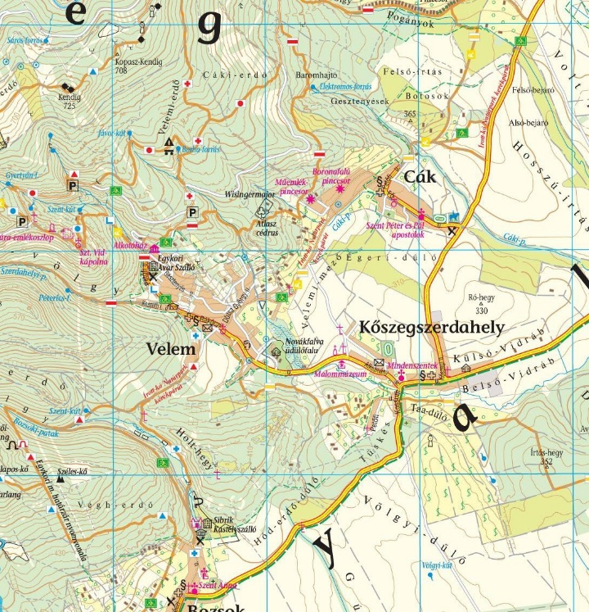
Velem Magyarország egyik legszebb vidékén, Vas vármegye északnyugati részén, a Kőszegi-hegység lábánál található kis község. A település az Írottkő Natúrpark része. A környező településekkel: Cákkal, Bozsokkal, Kőszegszerdahellyel és Kőszegdoroszlóval együtt alkotják Kőszeg-hegyalját. A környékén fekvő nagyobb települések: Kőszeg (8 km), Szombathely (20 km), Rohonc/Rechnitz (Ausztria, 10 km). Az Alpokalján található kristálytiszta levegőjű, szubalpin klímájú községünkről csodálatos rálátás nyílik az 582 m magasan fekvő Szent-Vid kápolnára.
Velemtől néhány kilométerre található az Írottkő (882 m), mely a Dunántúl legmagasabb pontja, de Velem határába esik a Kopasz-Kendig (788 m), a Szent Vid (582 m), a Jávor-kút (569 m) és a Ró-hegy (330 m) is, így jellemzője a hegyes vidék, csupán a velemi mező tekinthető lapályos résznek.
A település időjárását az Alpok szabályozza. Az uralkodó szél az észak-északnyugati, ami jelentősen és érezhetően csökkenti a hőmérsékletet, főképp a melegebb időszakban.
A falun keresztül folyik a Szerdahelyi patak, és a falu déli részén folyik bele a Borha-forrásból induló Pákó-patak.

Falutörténet
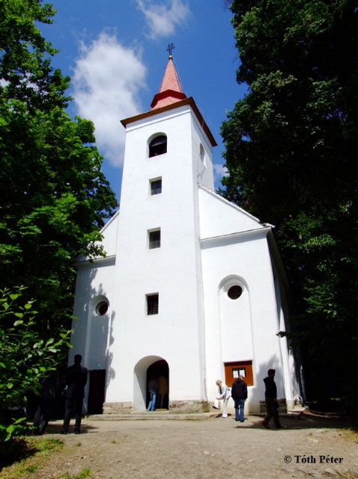
A Szent Vid-hegy oldalában őskori erődített telep maradványait tárták fel, mely a hegyek aljában futó kereskedelmi utat felügyelte. A település és a Szent Vid-hegy történetének megismeréséhez báró Miske Kálmán 1896-1929 között végzett kutatásai nyújtottak segítséget. Az ő feltárásai során fejlett fémfeldolgozó és fémműves technikára utaló, i.e. XIII-IX. századból való bronz és arany tárgyak kerültek elő. A leletek gazdagították a kelták betelepedéséről (i.e. IV-III. sz.) szerzett addigi ismereteket, számos római kori érme, ékszer és agyagedény is előkerült, sőt, egy avar kori temető nyomait is felfedezték. A kemencéket és műhelyeket is báró Miske Kálmán kezdte feltárni. Az 1929-ig tartó ásatások egyik leglátványosabb eredménye egy arany diadém volt, amelynek kora i.e. XI-IX. századira tehető. A velemi Szentkút-forrásnál 2000 éves római kori vízvezetékre bukkantak, amely az ivóvizet szállította Savariába, a mai Szombathelyre. A falu vízellátását ma is ezekre a forrásokra épített törpevízművek biztosítják. 1973-tól tárták fel a Savaria Múzeum régészei a fellegvár mellett a hegy keleti és déli oldalában található teraszokon elhelyezkedő lakóépületeket. 1979-ben több épületet helyreállítottak, hogy szabadtéri múzeumként működjenek, azonban felújításuk elmaradt és teljesen eltűntek.
A Szent Vid-hegy valószínűleg az Árpád-korban is erődített hely volt. Azonban a vár első írásos említése csak a XIII. századból való, Castrum Viti néven. Ekkor a faluval együtt a Németújváriak birtoka volt. A későbbiek során elfoglalta Frigyes császár, akitől Mátyás király vette vissza a XV. század második felében. Jurisich Miklós 1532-ben még a Szent Vid kapitánya címet viselte, de a vár ekkor már valószínűleg romokban volt. A Szent Vid-hegyen (tszf. 568 m) található Szent Vid-templomot az egykori vár sarokbástyájára építették a XVIII. században, mely azóta a környékbeliek búcsújáró helye.
A falu természeti értékeit az 1930-as években fedezték fel igazán: az idegenforgalma fellendült, sokan vásároltak itt hétvégi telket. Szintén ezekben az években a falu összefogásából épített strandot adtak át. 1938-ban Szombathely városa gyermeküdülőt építtetett, és ugyanebben az évben egy Pavetits Ede nevű kőszegi tanár birtokán átadták a Garaboncia Üdülőtelepet.
A Stirling-villában rendezkedett be 1944-1945-ben a szovjet hadsereg elől menekülő Szálasi-kormány, valamint itt tartották 1944 decemberében az utolsó nyilas országgyűlést. 1944 december 29. és 1945. március 19. között a környékén rejtették el a szovjet csapatok elől a Szent Koronát. A Stirling-villa épülete és a hozzá tartozó hatalmas szabadtéri terület ma a helyi lakosok közösségi helyszínévé vált, ami számos helyi rendezvénynek ad helyet, a velemi lakosok nagy örömére. A villa mellett lévő népművészeti műhelyek jelenleg felújítás alatt vannak, de nemsokára megnyílik a közönség számára és - már-már elfeledett - népi mesterség fortélyait lehet majd elsajátítani avatott mesteremberektől.
A település gazdag szelídgesztenye erdőben, hiszen a szelídgesztenye a Kőszegi-hegység egyik legjellegzetesebb növénye. Minden ősszel a helyiek már évtizedek óta ünneplik a termést és tisztelegnek előtte egy rendezvény formájában, hiszen évről-évre megrendezik a Velemi Gesztenyenapokat, ami országszerte méltán nagy népszerűségnek örvend. Ebben az időszakban az ország minden tájáról érkeznek Velembe látogatók, hogy megkóstolhassák a híres-neves finom helyi gesztenyés süteményeket, illetve sült-gesztenyét.

Vas vármegye

Történet

Évezredek üzenete és évszázadok históriája sugárzik a múlt felbecsülhetetlen értékeiből, az írott és íratlan történeti forrásokból. A régészeti kutatások egyértelműen igazolták, hogy Vas vármegyében a neolitikum idején a mai Sé területén, a bronzkorban Górban és a Sághegyen, a bronz- és a vaskorban pedig a velemi Szent Vid hegyen olyan jelentős politikai, gazdasági és kulturális funkciókat ellátó települése léteztek, amelyek tágabb környezetükre is hatást gyakoroltak. A római birodalom keleti határait Augustus császár az i.e. I. évtized fordulója táján a Dunáig terjesztette ki.
Az új, Pannóniának nevezett provincián vezetett át a Borostyánkő út. Az egymástól alapvetően eltérő vallási és kulturális áramlatokat is közvetítő Borostyánkő út melletti települések közül a mai Szombathely antik ősének tekinthető Savaria kiemelkedő szerepet töltött be, hiszen egyben Felső-Pannónia igazgatási, kereskedelmi és vallási központja is volt. A város Fórumán átvezető út és épületeinek impozáns maradványai ugyan úgy csodát ébresztenek, mint a néhány száz méterrel távolabbi, Európa legészakibb Isis szentélye.
Az európai kereszténységet is gazdagította ez a város, a középkor egyik legnépszerűbb szentje, a mintegy 1600 évvel ezelőtt elhunyt Szent Márton, a Tours-i püspök Saváriában született. A Dunántúl nyugati fele az i. sz. V. század első harmadától kezdődően előbb hun, később gót, majd pedig longobárd, a VI. század második felében avar, végül a IX. században frank uralom alá került. A magyar kalandozások befejeződése után az ország nyugati része ún. gyepűvidék lett, ahol különféle határőr népek éltek. Ettől kezdődően mind a mai napig Vas megye nyugati határa egyben Magyarország nyugati határa. A magyar feudális állam megalapítása nyomán Vas megye mai területén több fontosabb vár – pl. a kőszegi és sárvári- is épült, és két jelentősebb várispánság – a karakói és a vasvári – igyekezett biztosítani a királyi hatalom érdekeinek érvényesülését.
A XIII. század második felében a felbomló királyi vármegyék helyén létrejött a nemesi vármegyék rendszere. Lényegében ez a közigazgatási keret közel hét évszázadon át biztosította Vas vármegye határait és területét, amely határmenti helyzetéből adódóan már a XII. századtól kezdődően szinte folyamatosan harcok, háborúskodások színtere volt.
A török birodalom XVI. századi Magyarországot is elérő terjeszkedése – bár területe nem került tartósan török uralom alá, mégis – komoly hatást gyakorolt Vas megye életére. Egyrészt a magyar, a német és a szlovén lakosság mellé a török előrenyomulása következtében jelentős számú horvátajkú népesség telepedett le itt a XVI. században.
A török veszély miatt 1578-ban a vasvári káptalan Szombathelyre települt át, s lényegében ettől az időponttól kezdődően tekinthető a város Vas vármegye székhelyének. A török háborúk idején lezajlott hadiesemények közül két kiemelkedő jelentőségűt tart számon a történelem. 1532-ben Jurisics Miklós parancsnokságával Kőszeg városa és vára sikeresen állt ellen a többszörös túlerőben lévő oszmán hadaknak, 1664-ben pedig a Szentgotthárd mellett lezajlott nagy ütközetben győzedelmeskedtek a keresztény seregek a török felett.
A feudalizmus fejlett és kései szakaszában Vas megyében több olyan főúri család is élt vagy volt birtokos – így a Batthyányak, az Erdődyek, az Eszterházyak, a Festeticsek, a Nádasdyak vagy a Széchenyiek – amelyek tagjai közül többen fontos országos közfunkciókat töltöttek be, jeleskedtek a kultúra és a tudomány pártolásában is. A XVIII. sz. összességében békés és kiegyensúlyozott fejlődést hozott Vas vármegye városai és falvai számára. Korszakos jelentőségű esemény volt a megye életében, hogy Mária Terézia 1777-ben szombathelyi székhellyel új püspökséget alapított. Az első szombathelyi püspök, Szily János távlatokban gondolkodó, nagyformátumú személyiség volt, akinek nevéhez többek között a papnevelde, a püspöki palota és a székesegyház építtetése fűződik, és ő alapította meg az egyházmegye könyvtárát is.
A felvilágosodás és a reformkor szellemi mozgalmai nem hagyták érintetlenül Vas vármegyét sem. Ez az az időszak, amikor Kőszeg szerepét átvéve Szombathely a megye, de talán az egész térség legfontosabb kereskedelmi központjává vált. Vas vármegyében volt birtokos a magyar reformkor egyik legkiemelkedőbb politikusa, Batthyány Lajos, akit 1848 márciusában az első független felelős magyar kormány miniszterelnökévé neveztek ki. Vas vármegye határmenti fekvéséből fakadó, viszonylag kedvező gazdasági és kereskedelmi lehetőségei még tovább javultak, amikor 1865-ben a Sopron-Szombathely-Nagykanizsa vasútvonal megnyitásával bekapcsolódott az országos és a nemzetközi vasúthálózatba.
Az 1867. évi kiegyezést követően megindult intenzív gazdasági fejlődés jótékony hatással volt Vas vármegye iparára, mezőgazdaságára és infrastruktúrájára. A századfordulón már több jelentős, elsősorban gép-, textil- és malomipari üzem működött a megyében. A kapitalizálódó, korszerűsödő közép- és nagybirtokok terményeinek értékesítését a megye kedvező fekvése és jó közlekedési viszonyai is elősegítették. Az urbanizáció és a polgárosodás alapvetően alakította át a városok külső képét, lakóik életmódját és mindennapjait.
A fejlődés üteme különösen Szombathelyen volt szembetűnő. Városrendezési tervek alapján új városrészek jöttek létre, nagyszabású köz- és magáncélú építkezések, beruházások kezdődtek. A fejlesztésekben kiemelkedő szerepet játszott Éhen Gyula, aki 1895 és 1901 között volt a város polgármestere. A dualizmus időszakában Szombathely az ország legmodernebb vidéki városainak egyike lett. Az első világháborút lezáró békeszerződések következtében Vas vármegye – miként az ország – területének és lakosságának jelentős részét elvesztette. A Moson, Sopron és Vas megyéktől 1921-ben Ausztriához csatolt területekből jött létre a mai Burgenland tartomány.
Az új ország- és megyehatár következtében Vas vármegye korábbi és szerves fejlődés eredményeként létrejött bel- és külföldi gazdasági, kereskedelmi és infrastrukturális kapcsolatai igen hátrányosan változtak meg. Ez döntően befolyásolta a megye két világháború közötti, majd későbbi történetét és gazdasági lehetőségeit is.

Földrajz

Vas vármegye az ország nyugati részén, a Nyugat-Dunántúlon helyezkedik el. Területe 3337 négyzetkilométer, ezzel Komárom-Esztergom és Nógrád megye után az ország legkisebb megyéje. Vas vármegye az É. sz. 46,44’-47,28’ és a K.h. 16,05’-17,18’ között fekszik, itt található Magyarország legnyugatibb pontja, Felsőszölnök. A megyeszékhely Budapesttől 240, Bécstől, Pozsonytól és Zágrábtól 150-150, Ljubljanától 180, míg Graztól 130 km távolságra van. Határos nyugaton Ausztriával (Burgenland), délnyugaton Szlovéniával, délen Zala, keleten Veszprém és északon Győr-Moson-Sopron megyével.
A vármegye relatív földrajzi helyzete a vasfüggöny lebontása, a gazdasági és politikai rendszerváltás óta nagyon felértékelődött, s így a megye egyre inkább a nyugat-pannon táj, a Nyugat-Dunántúl központjaként hazánk egyik legfontosabb nyugati kapujaként jellemezhető. Kapcsolatai – melyek a több évszázados történelmi tradíciók miatt sokoldalúak és mélyek Ausztriával és Szlovéniával – napjainkban egyre intenzívebbé válnak, különösen Burgenland tartománnyal. Ezt leginkább a határokon átnyúló gazdasági kapcsolatok, a kölcsönös idegenforgalom, a kulturális és civil kapcsolatok bizonyítják. Ausztriával több közúti és egy vasúti, Szlovéniával szintén több közúti, valamint Bajánsenyénél vasúti határátkelő köti össze. 1998 szeptemberében Burgenland, Győr-Moson-Sopron és Vas megye létrehozta a Nyugat-Pannon Eurégiót, melyhez később Zala megye csatlakozott.
Vas vármegye természeti adottságai alapján Magyarország egyik legváltozatosabb területe. Nyugati része középhegység, az Alpokalja. A vármegye délnyugati területe a Dunántúli-dombság része, annak középtája – a Zalai dombság egy része – található itt. A vármegye területének közel fele síkság, a Kisalföld része három középtájjal: Kemeneshát, Sopron-Vasi síkság és a Marcal-medence.
Nyugati fekvéséből s az atlanti hatások erőteljesebb érvényesüléséből fakadóan Vas vármegye éghajlata kicsit hűvösebb, de kiegyenlítettebb, mint hazánké általában. Az évi középhőmérséklet 8,5-9 oC, kevés a napsütéses órák száma (1750-1800), a csapadék általában 600-700 mm, de a Kőszegi-hegységben eléri a 800-900 mm-t. A szubalpin klíma a tiszta, jó minőségű levegővel a turizmus fontos vonzereje.
Vas vármegye felszín alatti és feletti vizekben gazdag. Felszíni vizeinek vízgyűjtője a Rába folyó – melynek 15.000 km2-nyi vízgyűjtő területe ¾-e tartozik Magyarországhoz, ennek harmada Vas vármegyéhez – , amely elsősorban az Alpokalja vízfolyásait (Pinka, Sorok, Perint, Gyöngyös, Répce) gyűjti össze. A Rábán tavasszal és nyáron fordul elő árvíz, szeszélyes és kiszámíthatatlan folyó, durva hordalékával jelentős mélyítő és oldalazó eróziót fejt ki. Az Őrségben ered a Zala, mely a megye déli területeinek vízgyűjtője. Sok apró, zömmel mesterséges tó található a vármegyében (Szajki-, Vadása-, bajánsenyei-, máriaújfalui-, döröskei-, gersekaráti-, pinkamindszenti- stb.), melyek a pihenni, a horgászni vágyóknak a fő célterületei.
A vármegye természetes növényzete és állatvilága sok helyen – különösen az egykori határsáv mentén – háborítatlan körülmények között található, s benne keverednek a pannon és az alpi flóra és fauna elemei. A vármegye legjelentősebb természeti értékei a terület élővilágának biogeográfiai jellegét meghatározó boreo-alpin flóra és formaelemeket magukba foglaló erdő- és gyeptársulások. A vármegye területének 29,34 %-át borító erdők változatos és színpompás növényvilága jó életlehetőségeket biztosít a vadak számára. A fő fajták a különféle fenyők, illetve a tölgyek, valamint az akác, a bükk és a cser. Jellegzetes és védett állatok a lepkék, szitakötők, az alpesi gőte, gyepi béka, fekete gólya (Őrségben), csigaevő kaszáspók, sárgahasú unka, foltos szalamandra, fali gyík, búbos cinege. Elterjedtek a ragadozó madarak (héja), rókák, nyulak, őzek, szarvasok és vaddisznók.
A vármegye nem túl gazdag iparilag hasznosítható ásványkincsekben. Legnagyobb értéket a főleg alkáli-karbonátos termál-, ill. gyógyvíz képviseli, amely alapját képezi a gyógy- és termálturizmusnak, s a további fejlesztéseknek. Nagy a jelentősége a természetes széndioxidnak, a folyami kavicsnak és homoknak, a talkumnak, a zöldpalának.

Gazdaság

Beruházás
A Vas vármegyei székhelyű szervezetek 2017-ban 108 milliárd forintot fordítottak új tárgyi eszközök beszerzésére, létesítésére, összehasonlító áron ötödével többet, mint 2016-ben. A fejlesztési források legnagyobb részét, 55%-át a feldolgozóiparba sorolt vállalkozások használták fel, ezeknek a beruházásoknak a volumene némileg (0,7%-kal) alatta maradt az egy évvel korábbinak. A feldolgozóiparba invesztált 59 milliárd forint több mint hattizede a gépipar, elsősorban a járműipar bővítését, korszerűsítését szolgálta.
A feldolgozóiparon kívül az építőipari és a szállítási, raktározási tevékenységet végző cégek új beruházásai képviseltek még jelentősebb, 12 és 7,9%-os részarányt. Az építőipar 13 milliárd forintos teljesítményértékének döntő részét a különféle lakó- és nem lakóépületek kivitelezésére szakosodott vállalkozások befektetései tették ki. A szállítás és raktározás fejlesztései nagyjából fele-fele arányban oszlottak meg a személy- és áruszállítás, valamint a raktározás, szállítást kiegészítő tevékenység között.
Gazdasági szervezetek
Vas vármegyében 2017. december végén 45 ezer gazdasági szervezetet regisztráltak, 1,7%-kal többet az egy évvel korábbinál. A 41 ezer vállalkozás 21%-át társas gazdálkodási formában, 79%-át önálló vállalkozóként jegyezték be. Az előbbiek száma egy év alatt 1,6%-kal mérséklődött, az utóbbiaké 2,8%-kal nőtt.
A közel 9 ezer társas vállalkozás 72%-át képviselő korlátolt felelősségű társaságok száma 1,6, a 24%-át kitevő betéti társaságoké 1,9%-kal csökkent. Részvénytársaságból 2-vel kevesebb (45), szövetkezetből 3-mal több (88) szerepelt a regisztrációban, mint egy évvel korábban. A társas vállalkozások 92%-a legfeljebb 9 főt foglalkoztatott.
A 32 ezer önálló vállalkozó egyharmada fő-, 49%-a mellékfoglalkozásúként, 19%-a nyugdíjasként dolgozott. Mindegyik foglalkozási formában bővült a vállalkozók száma, a főfoglalkozásúaké nőtt a legjelentősebben (4,1%-kal).
Főtevékenységük alapján a társas vállalkozások a kereskedelem (22%), a tudományos és műszaki tevékenység (14%) és az ipar (11%) területén, az önálló vállalkozók a mezőgazdaság (38%) és az ingatlanügyletek (14%) nemzetgazdasági ágban fordultak elő leggyakrabban. Az iparban és a kereskedelemben a társas vállalkozások, többi termelő és szolgáltatási ágban az önálló vállalkozók számbéli fölénye érvényesült.
Ipar
2017-ben a 4 főnél többet foglalkoztató ipari vállalkozások Vas vármegyei telephelyein előállított 1347 milliárd forint értékű termelés összehasonlító áron számítva 2,5%-kal meghaladta az egy évvel korábbit. Az egy lakosra jutó 5,3 millió forint termelési érték 1,8-szerese volt az országos átlagnak.
A Vas vármegyei székhelyű, legalább 50 főt foglalkoztató ipari vállalkozások termelése (1026 milliárd forint) volumenében 0,6%-kal elmaradt az egy évvel korábbitól, amihez nagyban hozzájárult a termelés 55%-át adó járműgyártás mérséklődő kibocsátása. A kisebb súlyú tevékenységek többségében bővült a termelés.
Az értékesítés volumene 0,9%-kal elmaradt a 2016. évitől, mivel az árbevétel 12%-át kitevő belföldi eladások 8,0%-os bővülése nem tudta ellensúlyozni a 88%-os részesedésű export 2,0%-os csökkenését.
A legalább 50 fős, Vas vármegyei székhelyű ipari vállalkozásoknál alkalmazásban állók száma 4,7%-kal bővült, ami a termelés mérséklődése mellett a termelékenység 5,1%-os csökkenését eredményezte.
Építőipar
A Vas vármegyei székhelyű, legalább 5 főt foglalkoztató építőipari vállalkozások 2017-ben előállított, 44 milliárd forintot meghaladó termelési értéke összehasonlító áron 30%-kal több volt a 2016. évinél. A kibocsátás az országos 2,6%-át tette ki, az egy lakosra jutó értéke a hazai átlaghoz hasonlóan alakult.
A 2016. évi megtorpanás után 2017-ben új lendületet vett a vasútfejlesztési projektek megvalósítása. A termelési érték háromnegyedét kitevő egyéb építmények volumene így 38%-kal felülmúlta az egy évvel korábbit, a fennmaradó hányadot adó épületépítéseké 11%-kal nőtt.
A teljesítmény 64%-át az egyéb építmények kivitelezésére, 19%-át a speciális szaképítési tevékenységekre, 17%-át az épületépítésre szakosodott vállalkozások állították elő. Mindhárom ágazat kibocsátása emelkedett a 2016. évihez képest, legnagyobb mértékben, mintegy felével az egyéb építményeké, az épületek építése ágazat 6,1, a speciális szaképítésé 4,4%-kal bővült.
A vállalkozások 2017-ben 177 milliárd forint értékű munkára szóló új szerződést kötöttek, összehasonlító áron 3,1-szeresét a 2016. évinek. A növekedés mértékét leginkább az egyéb építmények építésére kötött új szerződések határozták meg.
Lakásépítés
Vas vármegyében 2017-ben 376 lakást vettek használatba, 9,6%-kal többet, mint az előző évben. Az új otthonok 53%-át vállalkozások, 43%-át természetes személyek építtették. A vállalkozások beruházásában az egy évvel korábbihoz képest 1,5%-kal kevesebb, a természetes személyekében 21%-kal több lakás épült fel. A tízezer lakosra jutó épített lakások száma 14,9 volt, ami közel azonos az országos átlaggal.
A lakások 57%-át értékesítésre, 41%-át saját használatra építették.
A használatbavételek közel 70%-a Szombathelyen, 14%-a a megye többi városában (közülük a legtöbb Szentgotthárdon), 16%-a pedig a községekben történt.
A kiadott lakásépítési engedélyek és az új lakások építésére vonatkozó egyszerű bejelentések száma együtt 1066 volt, közel ötödével kevesebb, mint egy évvel korábban.
2017-ben összesen 52 lakás szűnt meg, 5-tel kevesebb, mint 2016-ban, így az építések és megszűnések egyenlegeként a megye lakásállománya 324-gyel bővült.

Turizmus
2017-ben Vas vármegye kereskedelmi szálláshelyein 509 ezer vendég szállt meg, 3,4%-kal több, mint egy évvel korábban. A vendégek több mint felét adó belföldiek száma 6,5%-kal bővült, a külföldieké alig változott (+0,2%).
A vendégéjszakák száma (1,6 millió) 4,4%-kal meghaladta az előző évit. A belföldi vendégek 7,2, a külföldiek 2,1%-kal több éjszakát töltöttek el a megye szálláshelyein.
A külföldi vendégek közül a legtöbb vendégéjszakát (az összes külföldivendég-éjszaka forgalom 82%-át) a Csehországból, Ausztriából és Németországból érkezők foglalták. Közülük a csehek 4,4%-kal több, az osztrákok és a németek 1,0, illetve 4,6%-kal kevesebb éjszakára vették igénybe a megye szálláshelyeit.
A vendégéjszakák közel nyolctizedét realizáló szállodák forgalomnövekedése 3,5%-os volt.
A vármegyei kereskedelmi szálláshelyeken 2017-ben 23,9 milliárd forint bruttó árbevétel képződött, az előző évinél folyó áron 11%-kal több. Az összes árbevétel 51%-át a szállásdíjakból, további 36 és 13%-át pedig az egyéb szolgáltatásokból és a vendéglátásból származó árbevételek tették ki. Az elfogadóhelyeken a belföldi vendégek 1,3 milliárd forint értékben fizettek SZÉP-kártyával, ami 11%-kal több volt, mint 2016-ban.

Gazdasági aktivitás
Vas vármegyében 2017. IV. negyedévben a gazdaságilag aktív 15–74 éves népesség száma 125 ezer fő volt, 1,9%-kal több, mint az előző év azonos időszakában. Az aktivitási arány 61,9%-ról, 63,5%-ra emelkedett, és 1,4 százalékponttal magasabb az országos átlagnál.
A gazdaságilag aktív népességből 123 ezer fő foglalkoztatott, 2 ezer fő munkanélküli volt. Az előbbiek száma 2,0%-kal emelkedett, az utóbbiaké 4,6%-kal csökkent 2016 IV. negyedévéhez képest.
A foglalkoztatási ráta 60,7%-ról 62,4%-ra emelkedett, a munkanélküliségi ráta (1,8%) gyakorlatilag nem változott egy év alatt. A munkanélküliségi ráta Veszprém megye után itt a legalacsonyabb a megyék között, de a foglalkoztatási ráta is kedvezőbb az országosnál.
A gazdaságilag inaktívak közé 72 ezer fő tartozott, számuk 4,9%-kal kevesebb, mint egy évvel korábban.
Alkalmazásban állók száma, keresetek
2017-ben a Vas vármegyei székhelyű szervezeteknél közel 72 ezren álltak alkalmazásban, 1,3%-kal többen, mint egy évvel korábban. A fizikai foglalkozásúak száma 1,8, a szellemieké 0,3%-kal emelkedett. A versenyszférában 2,6%-kal nőtt, a költségvetési szférában 3,0%-kal csökkent a dolgozók száma. A költségvetési szférában a létszámcsökkenés döntően a közfoglalkoztatottakat érintette.
A teljes munkaidőben alkalmazásban állók havi bruttó átlagkeresete 275 ezer forint, a családi kedvezmény nélkül számított havi nettó átlagkeresete 183 ezer forint volt. A bruttó és nettó átlagkereset egyaránt 14%-kal – országos átlagnál nagyobb mértékben – nőtt 2016-hoz képest, ezen belül a versenyszférában 13, a költségvetési szférában 16%-kal.
A havi bruttó és nettó átlagkereset a fizikai foglalkozásuknál 15, a szellemieknél 12%-kal gyarapodott.
A közfoglalkoztatás hatását kiszűrve, a havi bruttó átlagkereset 281 ezer forint, a nettó 187 ezer forint volt, mindkettő 13%-kal nagyobb, mint 2016-ban.
Az átlagos havi munkajövedelem 2017-ben 290 ezer forint volt, ami 14%-kal magasabb, mint egy évvel korábban. A kereseten felüli egyéb munkajövedelem aránya 5,3%-ot tett ki.

Népesség

Vas vármegye területe 3336km², amely az ország területének mindössze 3,58%-a ez alapján a harmadik legkisebb kiterjedésű vármegye az országban. Vas vármegye lakónépessége a 2018-as adatok szerint 252 551 fő.

Településrendszer
Vas vármegye településhálózatának legfőbb jellemzője aprófalvas jellege. A vármegyében összesen 216 település van. Ez az ország településeinek 6,9%-a. Sajátos település struktúráját jellemzi, hogy 216 településéből 127-ben alacsonyabb a lakosság száma, mint 500. Ez a települések 59%-át teszi ki. A meglehetősen elaprózódott település struktúra és magas település sűrűség jele a magas, 100km2 területre jutó településszám (6,5/100km2), ami közel kétszerese az országos értéknek (3,4/100km2).
A vármegye urbanizáltsági fokára jellemző, hogy a lakosság 59,6%-a él városokban, ez mintegy 7 százalékponttal alacsonyabb érték, mint az országos átlag. Járási szinten is jelentősek a különbségek: markánsan kiemelkedik a Szombathelyi járás 72,1%-kal; az Őrségben, Őriszentpéteri statisztikai kistérségben pedig ez az érték 18,3%.
A városi rangú települések (2011-ben tizenkettő, 2016-ban tizenhárom) egyike sem éri el a 100 ezer fős lakosság számot, egyedül Szombathely lélekszáma haladja meg az 50 ezer főt (77 547 fő 2013-ban), további négy város (Sárvár, Körmend, Celldömölk, Kőszeg) lakosságszáma több, mint 10 000 fő. Szentgotthárd népessége majdnem eléri ezt az értéket (8 787 fő 2013-ban). Jánosházán, Vasváron, Bükön, Csepregen, Őriszentpéteren, Vépen és Répcelakon a lakosság nem éri el az 5000-es lélekszámot sem.
A vármegyében hét járás található, ami kilenc statisztikai kistérségre osztható. Területenként erősen eltérő a települések abszolút száma. A legtöbb település a Szombathelyi járásban van (40) a legkevesebb pedig a Szentgotthárdi (16) és a Kőszegi (21) járásokban. Relatív értelemben nincs ilyen nagy különbség a járások között.

Demográfia
Népességszám, népsűrűség
A vármegye lakónépessége 1990. és 2000. között mintegy 9 és fél ezer fővel csökkent, azaz körülbelül egy Szentgotthárd nagyságú város népességével. 2000. és 2011. között a népességfogyás folytatódott, mintegy 12 ezer fővel. A vármegye népessége 2011-ben 256.629 fő, 2016-ban 253 689 fő, tehát a tendencia jó irányba fordult.
A népesség területi elhelyezkedése a vármegyében – a sajátos településhálózati adottságok következtében – rendkívül kiegyenlítetlen. A megye D-i, DNy-i és DK-i aprófalvas térségeiben igen alacsony a népsűrűség, míg a Szombathelyi agglomerációban és Kőszeg környékének gyorsan urbanizálódó településeiben viszonylag magas.
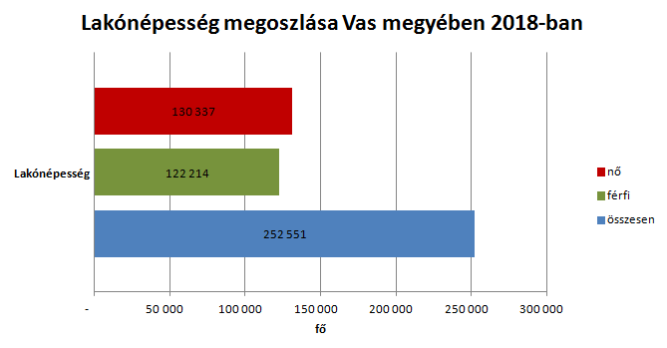
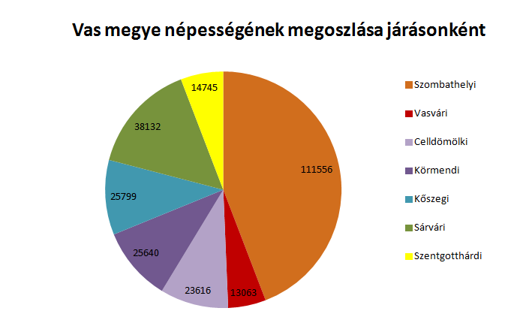
Természetes népmozgalom
Vas vármegye népessége az elmúlt két évtized alatt folyamatos csökkenést mutat. A kedvezőtlen népesedési mutatók gyakorlatilag a vármegye egész területét jellemzik, de a természetes fogyás mértéke mégsem teljesen homogén, e tekintetben léteznek területi differenciák az egyes térségek között.
A vármegyében hét járás található, ami kilenc statisztikai kistérségre osztható. Területenként erősen eltérő a települések abszolút száma. A legtöbb település a Szombathelyi járásban van (40) a legkevesebb pedig a Szentgotthárdi (16) és a Kőszegi (21) járásokban.
Forrás: https://www.vasmegye.hu/megye/

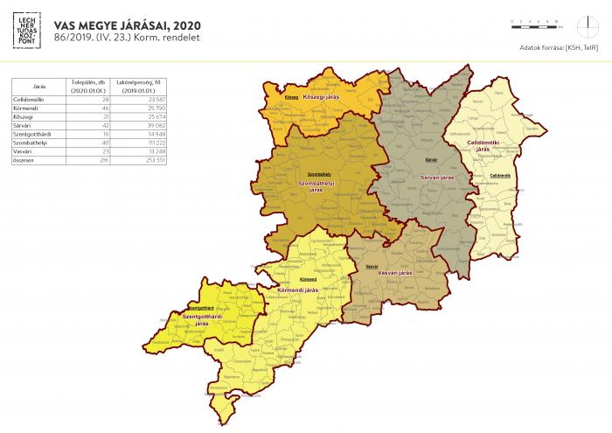

Forrás: http://www.terport.hu/tematikus-terkepek/vas-megye-jarasai-2020.html

Kőszegi járás

2013.január 1-jén a területi közigazgatás átszervezése keretében Vas megyében hét járás alakult.
A Kőszegi járás Vas vármegyéhez tartozó járás, melynek székhelye Kőszeg. Területe 286,45 km².
A Kőszegi Járás illetékességi területe, a hozzá tartó 21 település: Bozsok, Bük, Cák, Csepreg, Gyöngyösfalu, Horvátzsidány, Iklanberény, Kiszsidány, Kőszeg, Kőszegdoroszló, Kőszegpaty, Kőszegszerdahely, Lócs, Lukácsháza, Nemescsó, Ólmod, Peresznye, Pusztacsó, Tormásliget, Tömörd, Velem.

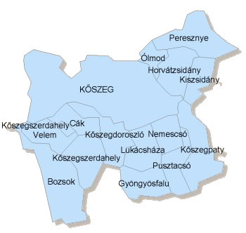
Forrás: www.vasmegye.hu/terkep/4804

1. számú táblázat - Lakónépesség száma az év végén
Év | Fő  (TS 001) | Változás
2015 | 340 | bázis év
2016 | 350 | 102,94%
2017 | 358 | 102,29%
2018 | 381 | 106,42%
2019 | 376 | 98,69%
2020 | 370 | 98,40%
2021 | 372 | 100,54%
Forrás: TeIR, KSH-TSTAR

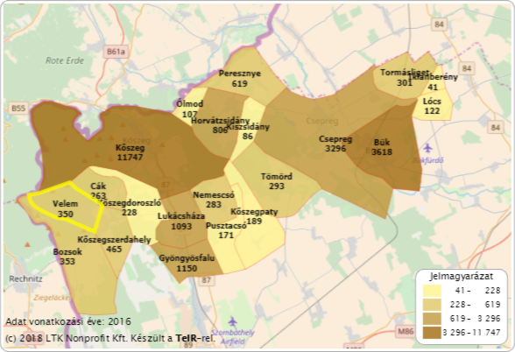

Az adattábla és a grafikon alapján megállapítható, hogy Velem község lakosságszáma a vizsgált időszak adatait alapul véve 2016. év után növekedést mutat 2018. évig. A növekedés megtorpanása és csökkenése után a 2021-es évtől ismét emelkedést mutat a lakónépesség száma, mely megfelel a Nyugat-Dunántúli régióban megfigyelhető tendenciához.

2. számú táblázat - Állandó népesség összetétele nemek és korcsoportok szerint (2019)
Korcsoport | Fő |  |  | Az állandó népességből a megfelelő korcsoportú nők és férfiak aránya (%)
 | Férfiak | Nők | Összesen  (TS 003) | Férfiak  (TS 005) | Nők  (TS 007)
Állandó népesség száma (férfiak TS 004, nők TS 006) | 187 | 207 | 394 | 47,46% | 52,54%
0-2 évesek (összes száma TS 008, aránya TS 009) |  |  | 14 | 3,55%
0-14 éves (férfiak TS 010, aránya TS 011; nők TS 012, aránya TS 013) | 17 | 34 | 51 | 4,31% | 8,63%
15-17 éves (férfiak TS 014, aránya TS 015; nők TS 016, aránya TS 017) | 8 | 7 | 15 | 2,03% | 1,78%
18-59 éves (férfiak TS 018, aránya TS 019; nők TS 020, aránya TS 021) | 112 | 111 | 223 | 28,43% | 28,17%
60-64 éves (férfiak TS 022, aránya TS 023; nők TS 024, aránya TS 025) | 13 | 11 | 24 | 3,30% | 2,79%
65 év feletti (férfiak TS 026, aránya TS 027; nők TS 028, aránya TS 029) | 37 | 44 | 81 | 9,39% | 11,17%
Forrás: TeIR, KSH-TSTAR

Velem községben az országos és megyei adatokhoz hasonlóan alakult a mutató. A bejelentett lakóhellyel rendelkező állandó népesség körében 5,08%-kal nagyobb arányú a női népesség száma. A korcsoportonkénti bontásból kitűnik, hogy mindkét nemnél a 18-59 év közöttiek számossága a legnagyobb.
Korcsoportonként vizsgálva az állandó népességet megállapítható, hogy a 18-59 éves korosztály és a 60-64 éves korosztály esetében kis mértékben haladja meg a férfiak száma a nők számát, a 65 év felettiek esetében viszont jelentősebb nő a nők száma, amely a férfiak korai halandóságát mutatja. Szinte változatlan a férfiak-nők aránya a 15-17 éves korosztálynál. A 0-14 éves gyermekkorúaknál megfigyelhető, hogy a nők aránya kétszerese a férfiak számának.
A gyermekkorú állandó népesség folyamatos emelkedése után 2019. évben ugyan kis mértékben, de csökkenés figyelhető meg. A mutató a 2020.évtől újra emelkedni kezdett. Az életkor szerinti megoszlást a 65 éven felülik esetében vizsgálva megállapítható, hogy a számuk folyamatosan növekszik. Sajnos ez a tendencia várhatóan a következő néhány évben sem fog változni, ezért fel kell készülni arra, hogy az időskorúak ellátására nagyobb igény jelentkezik majd. Továbbá ezzel párhuzamosan fokozottabb lesz az igény a gyermekes családok támogatására szociális szolgáltatások által.

3. számú táblázat - Öregedési index
Év | 65 év feletti állandó lakosok száma (fő)  (TS 026 és TS 028 összesen) | 0-14 éves korú állandó lakosok száma (fő)  (TS 010 és TS 012 összesen) | Öregedési index  %  (TS 030)
2016 | 76 | 45 | 168,89%
2017 | 79 | 46 | 171,74%
2018 | 84 | 54 | 155,56%
2019 | 81 | 51 | 158,82%
2020 | 84 | 38 | 221,05%
2021 | 82 | 39 | 210,26%
Forrás: TeIR, KSH-TSTAR

A korösszetétel vizsgálatának egyik hasznos mutatója az öregedési index, amely megmutatja a 14 éven aluli korosztályhoz viszonyított 65 éven felüliek arányát. Ha nagyobb, mint 100, akkor az időskorú népesség száma meghaladja a gyermekkorú népességet. Ez az arányszám az országos összesített mutatót tekintve 141,5%, Nyugat-Dunántúli régióban 152%, míg Vas vármegyét illetően pedig 159,4% a KSH legfrissebb adatai szerint.
(Forrás: http://www.ksh.hu)
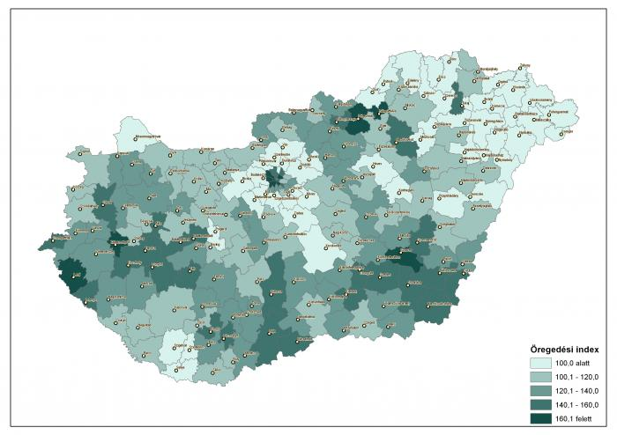
Forrás: TeIR, KSH-TSTAR Térkép: TeIR Tematikus Térképek

Az 3. számú táblázatból, és az azt követő diagramból következtetni lehetett az öregedési index alakulására Velemben. A 3. számú táblázat adataiból, eredményekből kiderül, hogy a település az „elöregedett” kategóriába tartozik. Az aktív kereső korban lévők aránya várhatóan tovább csökkenni fog, így az eltartottak számának növekedésére lehet számítani.
Velemben a 65 év feletti lakosok száma 2018. és 2020. években érte el a legmagasabb számadatot. A 0-14 éves korcsoport száma is 2018. évben emelkedett a legmagasabbra. Ezt követő folyamatos csökkenés után egy ismételt lassú emelkedés figyelhető meg mindkettő korcsoportnál. Ez azt mutatja, hogy a népesség elöregedése mellett pozitív változás a népesség korszerkezetében a 14 éven aluli korosztály növekedése, mely vélhetően köszönhető az oda- és elvándorlások viszonyított növekedő arányához, akár a Kormány családtámogatási politikájának is.

4. számú táblázat - Belföldi vándorlások
Év | Állandó oda-, és elvándorlások különbségének 1000 állandó lakosra vetített száma (fő)  (TS 031)
2016 | 34,78
2017 | 19,77
2018 | 64,95
2019 | -21,14
2020 | -2,68
2021 | 24,26
Forrás: TeIR, KSH-TSTAR

A településen változó demográfiai folyamatokat tapasztalhatunk. Az éves belföldi elvándorlás vizsgálatakor megállapítható, hogy 2019-es és 2020-as évek kivételével a település pozitív egyenleggel zárt. A fent említett két évben haladta meg az elvándorlás az odavándorlás mértékét, melynek eredményeként a lakosságszám csökkent. A járványhelyzettel összefüggésben 2020-ban módosultak a lakóhelyváltozások motivációi és irányai. A pandémia hatása főleg az ideiglenes költözéseknél volt látványos. A korábbi években inkább munkaerőpiaci helyzettel összefüggésben voltak változások. Magyarországon 2020-ban 302 ezren változtattak ideiglenes lakóhelyet. A grafikon alapján Velem eredményei az utóbbi évek szempontjából a megyei tendenciához hasonlíthatók, amelyek növekedést mutatnak, hiszen egyre vonzóbbá válik a vidéki élet. A belföldi migrációnak köszönhetően az utóbbi években megfigyelhető növekedési hullám várhatóan a jövőben is folytatódik majd, hiszen egyre többen költöznek ki a városokból vidékre.
5. számú táblázat - Természetes szaporodás
Év | Az élve születések és halálozások különbözetének 1000 lakosra vetített száma (fő)  (TS 032)
2016 | -2,90
2017 | 5,65
2018 | 0,00
2019 | 2,64
2020 | -8,04
2021 | -16,17
Forrás: TeIR, KSH-TSTAR

Egy település népessége az állandó oda- és elvándorlások különbözete mellett annak természetes szaporodásától függ. A természetes szaporodás két összetevője az élve születés és a halálozás. A mutató ismerteti az élve születések és a halálozások különbözetének ezer lakosra jutó számát. A magyarországi népességstatisztika szerint az ország ezer lakosra jutó mutatója 2023. július hónapban -1,8 ezrelék volt.
Velem esetében a természetes szaporodást vizsgálva azt láthatjuk, hogy az élve születések és a halálozások különbözetének ezer lakosra jutó száma az országos statisztikához hasonlóan alakult.
A Covid 19-járvány árnyékot vetett a folyamatokra. A halálozások száma jelentősebben emelkedett, mint a születéseké, így a természetes népességfogyás 2020-ban 8,04%-kal majd 2021-ben 16,17%-kal meghaladta a korábbi évek pozitív előjelű eredményeit. 2022-ben már lassult a népességfogyás üteme.
Várhatóan Velemben a természetes fogyás az országos átlaghoz hasonlóan még kisebb mértékű lesz 2023-ban.

Értékeink, küldetésünk

Magyarország Alaptörvényének, a Szabadság és felelősség fejezete II. cikkében foglaltak szerint:
„Az emberi méltóság sérthetetlen. Minden embernek joga van az élethez és az emberi méltósághoz, a magzat életét a fogantatástól kezdve védelem illeti meg.”
Magyarország Alaptörvényének, a Szabadság és felelősség fejezete XV. cikkében foglaltak szerint:
„(1) A törvény előtt mindenki egyenlő. Minden ember jogképes.
(2) Magyarország az alapvető jogokat mindenkinek bármely megkülönböztetés, nevezetesen faj, szín, nem, fogyatékosság, nyelv, vallás, politikai vagy más vélemény, nemzeti vagy társadalmi származás, vagyoni, születési vagy egyéb helyzet szerinti különbségtétel nélkül biztosítja.
(3) A nők és a férfiak egyenjogúak.
(4) Magyarország az esélyegyenlőség és a társadalmi felzárkózás megvalósulását külön intézkedésekkel segíti.
(5) Magyarország külön intézkedésekkel védi a családokat, a gyermekeket, a nőket, az időseket és a fogyatékkal élőket.”

Velem községi Önkormányzat azonosulva Magyarország Alaptörvényével, valamint az Egyenlő Bánásmódról és az Esélyegyenlőség Előmozdításáról szóló 2003. évi CXXV. törvényben megfogalmazottakat kiemelten szem előtt tartva törekszik arra, hogy a község minden állampolgára számára, különös tekintettel a hátrányos helyzetű társadalmi csoportokra elősegítse az egyenlő bánásmód követelményeinek érvényesítését. A helyi esélyegyenlőségi programjában megfogalmazza szándékát arra vonatkozóan, hogy egyenlő esélyt biztosítson a szolgáltatásokhoz való hozzáféréshez és megelőzze a hátrányos megkülönböztetést.
Velem községi Önkormányzat törekszik előmozdítani, hogy a településen megvalósuljon a mélyszegénységben élők, nők, gyermekek, idősek, és fogyatékkal élők esélyegyenlősége. Valamennyi önkormányzati tevékenységet átjárja a cél, hogy egy összetartó, szolidáris és hátrányos megkülönböztetéstől mentes helyi közösséget erősítsen. Továbbá fontosnak tartja a település működtetése és fejlesztése mellett a lakosok emberi értékeinek, méltóságának, egyediségének megerősítését.
Az Önkormányzat az esélyegyenlőségi politikáját munkáltatói szerepkörben, közvetlen szolgáltatásai során és intézményfenntartói szerepkörben érvényesíti. Humán és anyagi forrásainak mozgósítása mellett, helyzetfeltárását és elemzést végez, intézkedési terveket készít és keresi a pályázati lehetőségeket a megvalósításhoz.
Küldetése, egy olyan település kialakítása és fenntartása, melyben folyamatosan fókuszálva az egyes célcsoportok helyzetére és problémáira, a közszolgáltatások egyenlő eséllyel elérhetőek. Az esélyegyenlőséggel kapcsolatos tevékenysége folyamán mindent megtesz annak érdekében, hogy az egyes projektek kidolgozásában az érdekelt civil szerveződések is aktív szerepet játszanak, elősegítve ezzel a község lakosságának ilyen irányú szolidaritását.

Célok

A Helyi Esélyegyenlőségi Program átfogó célja

Velem település Önkormányzata az Esélyegyenlőségi Program elfogadásával érvényesíteni kívánja:
- az egyenlő bánásmód, és az esélyegyenlőség biztosításának követelményét,
- a közszolgáltatásokhoz történő egyenlő hozzáférés elvét,
- a diszkriminációmentességet,
- szegregációmentességet,
- a foglalkoztatás, a szociális biztonság, az egészségügy, az oktatás és a lakhatás területén a helyzetelemzés során feltárt problémák komplex kezelése érdekében szükséges intézkedéseket.
A köznevelési intézményeket – az óvoda kivételével – érintő intézkedések érdekében együttműködik az intézményfenntartó központ területi szerveivel (tankerülettel).

A településen élő hátrányos helyzetű csoportok helyzetének feltérképezése és a feltárt problémák komplex kezelésre szolgáló (más települési programokkal összehangolt) intézkedési terv megalkotása, a helyben érintett szereplők bevonásával, szükség szerint a települések közötti együttműködések kialakításával.

A HEP helyzetelemző részének célja

Elsődleges célunk számba venni a 321/2011. (XII. 27.) Korm. rendelet 1. § (2) bekezdésében nevesített, esélyegyenlőségi szempontból fókuszban lévő célcsoportokba tartozók számát és arányát, valamint helyzetét a településen.
E mellett célunk a célcsoportba tartozókra vonatkozóan áttekinteni a szolgáltatásokhoz történő hozzáférésük alakulását, valamint feltárni az ezeken a területeken jelentkező problémákat.
További célunk meghatározni az e csoportok esélyegyenlőségét elősegítő feladatokat, és azokat a területeket, melyek fejlesztésre szorulnak az egyenlő bánásmód érdekében.
A célok megvalósításának lépéseit, azok forrásigényét és végrehajtásuk tervezett ütemezését az HEP IT tartalmazza.

A HEP IT célja

Célunk a helyzetelemzésre építve olyan beavatkozások részletes tervezése, amelyek konkrét elmozdulásokat eredményeznek az esélyegyenlőségi célcsoportokhoz tartozók helyzetének javítása szempontjából.
További célunk meghatározni a beavatkozásokhoz kapcsolódó kommunikációt.
Szintén célként határozzuk meg annak az együttműködési rendszernek a felállítását, amely a programalkotás és végrehajtás során biztosítja majd a megvalósítás, nyomon követés, ellenőrzés-értékelés, kiigazítás támogató strukturális rendszerét, vagyis a HEP Fórumot és a hozzá kapcsolódó tematikus munkacsoportokat.

A HEP jelentősége

A HEP-ek nem csupán a felzárkózási stratégia településszintű megvalósításának alapegységei, hanem fontos szerepet töltenek be a kormányzati konzultációs rendszerben azzal, hogy megteremtik a lehetőséget a kormányzati célok társadalmasítására, a fejlesztési elképzelésekhez történő csatlakozásra és fordított irányban az alulról felfelé történő információáramlásban is lehetőséget biztosítanak a településszintű előrehaladás nyomon követésére és fejlesztési igények megfogalmazására a felzárkózási, esélyteremtési feladatokhoz kapcsolódóan.

A Helyi Esélyegyenlőségi Program Helyzetelemzése (HEP HE)

1. Jogszabályi háttér bemutatása
  - A program készítését előíró jogszabályi környezet rövid bemutatása

Az Alaptörvény 4. módosításával bekerült a XV. cikk (4) pontjaként, hogy „Magyarország az
esélyegyenlőség és a társadalmi felzárkózás megvalósulását külön intézkedésekkel segíti.”
A helyi esélyegyenlőségi program elkészítését az egyenlő bánásmódról és az esélyegyenlőség előmozdításáról szóló 2003. évi CXXV. törvény (továbbiakban: Ebktv.) előírásai alapján végeztük. A program elkészítésére vonatkozó részletszabályokat a törvény végrehajtási rendeletei,
- a helyi esélyegyenlőségi programok elkészítésének szabályairól és az esélyegyenlőségi mentorokról” szóló 321/2011. (XII.27.) Korm. rendelet „2. A helyi esélyegyenlőségi program elkészítésének szempontjai” fejezete és 2021.06.30-i módosítása
- a Belügyminisztérium honlapján megjelent „MÓDSZERTANI ÚTMUTATÓ a helyi esélyegyenlőségi programok elkészítésének szempontjaihoz és a program felülvizsgálatához” alapján alkalmaztuk, különös figyelmet fordítva a
- a Magyarország helyi önkormányzatairól szóló 2011. évi CLXXXIX. törvény (továbbiakban: Mötv.)
- a szociális igazgatásról és szociális ellátásokról szóló 1993. évi III. törvény (továbbiakban: Szt.)
- a foglalkoztatás elősegítéséről és a munkanélküliek ellátásáról szóló 1991. évi IV. törvény (továbbiakban: Flt.)
- a nemzetiségek jogairól szóló 2011. évi CLXXIX. törvény (továbbiakban: nemzetiségi törvény)
- az egészségügyről szóló 1997. évi CLIV. törvény (továbbiakban: Eütv.)
- a gyermekek védelméről és a gyámügyi igazgatásról szóló 1997. évi XXXI. törvény (továbbiakban: Gyvt.)
- a nemzeti köznevelésről szóló 2011. évi CXC. törvény (továbbiakban: Nkntv.)
előírásaira.

  - Az esélyegyenlőségi célcsoportokat érintő helyi szabályozás rövid bemutatása.

Az önkormányzat Képviselő-testülete az Alaptörvény 32.cikk (1) bekezdésének a) pontja alapján rendeletet alkot. Az esélyegyenlőségi célcsoportok vonatkozásában az alábbi rendeletek tartalmaznak szabályozást:

Velem községi Önkormányzat Képviselő-testületének 12/2020 (XII.19.) önkormányzati rendelete az önkormányzat közművelődési feladatairól

Velem Község Önkormányzat Képviselő-testületének 12/2021. (VIII. 10.) önkormányzati rendelete a szociális ellátásokról

Velem községi Önkormányzat Képviselő-testületének 17/2013. (XI. 28.) önkormányzati rendelete a helyi adókról

2. Stratégiai környezet bemutatása
A felzárkózás politika alapdokumentumaként Magyarország Kormánya 2011-ben fogadta el a Nemzeti Társadalmi Felzárkózási Stratégiát [1430/2011. (XII. 13.) Korm. hat.], majd 2014-ben annak frissítéseként a Magyar Nemzeti Társadalmi Felzárkózási Stratégia II-t [1603/2014. (XI. 4.) Korm. hat.] 2021-ben elkészült a Magyar Nemzeti Társadalmi Felzárkózási Stratégia 2030 (MNTFS 2030), amely a következő 10 évre alapozza meg a felzárkózás-politika fő irányait.
Új Roma Stratégia(2019-2030)
Nemzeti Ifjúsági Stratégia (2009-2024)
„Legyen jobb a gyermekeknek” Nemzeti Stratégia (2007-2032)
Nők és Férfiak Társadalmi Egyenlőségét Elősegítő Nemzeti Stratégia (2010-2021)
Idősügyi Nemzeti Stratégia (2010-2022), (2023-2024)
Országos Fogyatékosságügyi Program (2015-2025)

A HEP-ekben leképeződik a felzárkózási stratégia szemlélete, így azok a felzárkózás politika helyi szintű részeként és a végrehajtás eszközeiként működnek.
A helyi felzárkózás politika tervezési alapjaként épít a HEP-ekre a Pénzügyminisztérium összefogásában készült Nemzeti Fejlesztés 2030, Országos Fejlesztési és Területfejlesztési Koncepció is.
Az Ebktv. 31. § (2) bekezdése értelmében a programalkotás során gondoskodni kell a HEP és a települési önkormányzat által készítendő egyéb fejlesztési tervek, koncepciók, továbbá a köznevelési esélyegyenlőségi terv, illetve a szakképzési esélyegyenlőségi terv és az integrált településfejlesztési stratégia antiszegregációs célkitűzéseinek összhangjáról.

2.1 Kapcsolódás helyi stratégiai és települési önkormányzati dokumentumokkal, koncepciókkal, programokkal

(Költségvetési koncepció, Gazdasági program, Szolgáltatástervezési koncepció, Településfejlesztési stratégia, Településrendezési terv, Településszerkezeti terv, Településfejlesztési koncepció stb.)

Költségvetési koncepcióban figyelmet fordítva a hátrányos helyzetű célcsoportok támogatására.

Településfejlesztési és településrendezési tervben a vonatkozó jogszabályok értelmében a helyi építési szabályzat alkotásánál, a településkép alakításánál, a területrészek felhasználási módjánál a célcsoportok helyzetének és érdekeinek figyelembevétele.

2.2 A helyi esélyegyenlőségi program térségi, társulási kapcsolódásainak bemutatása

Velem község tagja volt a Kőszeg Város és Vonzáskörzete Többcélú Kistérségi Társulásnak, mely Társulás útján látta el a központi háziorvosi ügyelet feladatait, pedagógiai szakszolgálati feladatokat, és a szociális étkeztetés és házi segítségnyújtási feladatokat.
2014. évtől a korábbi, Kőszeg és Vonzáskörzete Többcélú Kistérségi Társulása megszűnt, és létrejött jogutódja a Kőszeg Város és Térsége Társulása, amely a régivel szinte azonos feladatköröket látott el, azaz fenntartója volt a velemi és bozsoki tagóvodáknak. Velem községi Önkormányzat Képviselő-testülete a társönkormányzatokkal együtt hozott határozatot arról, hogy a Kőszeg Város és Térsége Társulását 2017.december 31. napjával megszűntette.
Kőszeg Város és Térsége Társulása Társulási Tanácsa 2017. március 28-i ülésén döntött arról, hogy az Óvodákat Kőszeg Város Önkormányzata fenntartásába átadja.
Velem községi Önkormányzat Képviselő-testülete határozatot hozott, hogy köznevelési szerződés alapján a Kőszeg Meseváros Óvoda és Bölcsőde Velemi Tagóvodájaként működő tagintézményben kívánják a kötelező óvodai nevelési feladataikat ellátni. A Tagóvoda jelenlegi fenntartója: Kőszeg Város Önkormányzata.

2.3 A települési önkormányzat rendelkezésére álló, az esélyegyenlőség szempontjából releváns adatok, kutatások áttekintése, adathiányok kimutatása

A településről releváns adatokat a HEP elkészítése során a KSH adataiból, a TEIR rendszerből, a Vas Vármegyei Önkormányzattól, Vas Vármegyei Kormányhivataltól, Vas Vármegyei Kormányhivatal Kőszegi Járási Hivatal Hatósági, Foglalkoztatási, Gyámügyi Osztályától, az önkormányzati hivatal és a bevont intézményi partnerek (óvoda, könyvtár, védőnő, közművelődési szakember ) adatszolgáltatásai nyújtották.
A helyzetelemzésnél a HEP fórumba bevont partnerek megállapításiból, helyi adatgyűjtésből készítettünk következtetéseket és végeztünk elemzéseket.
A helyi esélyegyenlőségi program készítése során felmerült területek, amelyek esetében adathiánnyal szembesültünk:
- Fogyatékkal élő személyek köre, életkörülményeik (betegségeik)
- Lakosság egészségi mutatói, az egészségügyi szűrővizsgálatok adatai
- Lakosság iskolai végzettségére vonatkozó adatok
- Településről eljáró óvodás gyermekek létszámáról

3. A mélyszegénységben élők és a romák helyzete, esélyegyenlősége

3.1 Jövedelmi és vagyoni helyzet

3.1. számú táblázat - Jövedelmi helyzet
Év | Az SZJA adófizetők  száma | Az SZJA adófizetők közül a 0-1 millió forintos jövedelemsávba tartozók
 | az állandó népesség  %-ában (TS 059) | az állandó népesség  %-ában (TS 060)
2016 | 46,98 | 44,44
2017 | 46,03 | 41,95
2018 | 43,35 | 38,64
2019 | 45,69 | 36,11
2020 | 45,91 | 40,80
2021 | 48,68 | 39,13
Forrás: TeIR, KSH Tstar

Velem község esetében nincs adat mélyszegénységben élőkről. A településen nincsen magát roma származásúnak valló lakos. A KSH nyilvántartásában nincs szegregátuma, sem szegregációval veszélyeztetett területe. Az önkormányzat települési támogatás formájában segíti azokat a családokat, személyeket, aki létfenntartási gondokkal küzdenek.

3.2 Foglalkoztatottság, munkaerő-piaci integráció

A HEP 1. számú mellékletében elhelyezett táblázatokba gyűjtött adatok, valamint a helyi önkormányzat a foglalkoztatás elősegítéséről és a munkanélküliek ellátásáról szóló 1991. évi IV. törvény (továbbiakban: Flt.) és a Mötv-ben foglalt feladatai alapján településünkre jellemző foglalkoztatottságot, munkaerő-piaci lehetőségeket kívánjuk elemezni az elmúlt évek változásainak bemutatásával, a különböző korosztályok, illetve nemek szerinti bontásban. Az elemzést összevetjük térségi és országos adatokkal is.
Ezért a Vas Vármegyei Kormányhivatal által 2022. júniusában készített: „A munkaerőpiaci-folyamatok alakulása Vas megyében 2021.” c. kiadványból az alábbiakban kívánunk becsatolni, mert a tájékoztató részletesen bemutatja a Vas vármegyében végbemenő munkaerőpiaci-folyamatokat, amelyekből következtetni és tájékozódni lehet a térségünkre és a településünkre kiható folyamatokra a pandémia kapcsán és azt követően.
Forrás: 02_Tajekoztato-munkaeropiaci-folyamatokrol.pdf (vasmegye.hu), 2023.08.
Vámos Zoltán kormánymegbízott:
„A megye munkaerő-piaci mutatói az országosnál kedvezőbben alakultak és a megyék közit sorban is jellemzően az első harmadban foglaltak helyet. Ennek ellenére a megye gazdaságának, munkerő-piacának számos kihívással kellett szembe nézni. Az erőteljes export-orientáltságból adódóan a megye gazdasága érzékenyen reagál a világgazdaságban zajló folyamatokra. A megyében működő vállalkozásoknak számolni kell a nyugati határ közelségének munkaerő elszívó erejével is, amely különböző mértékben, de szerepet játszik a gazdaság számos területén kialakult munkaerő-hiányban.”

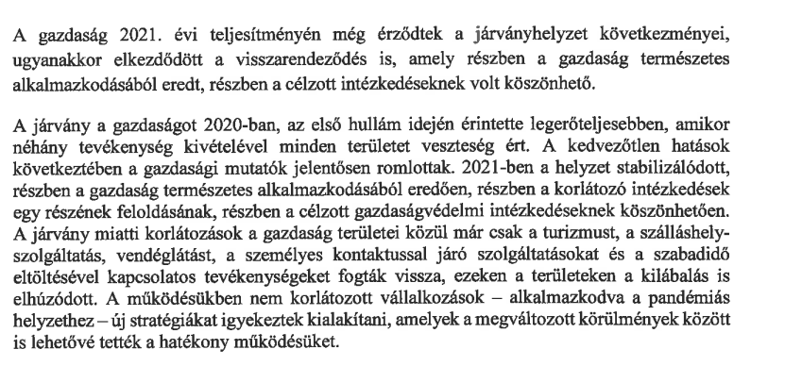

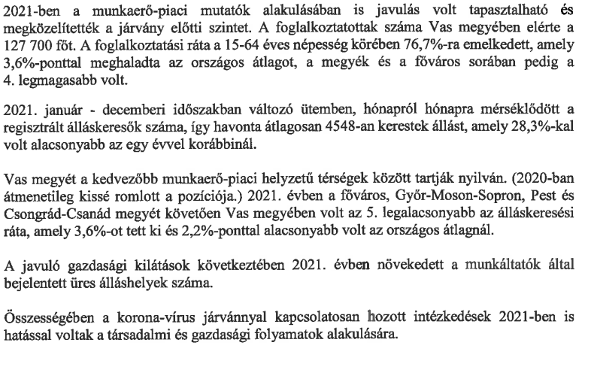
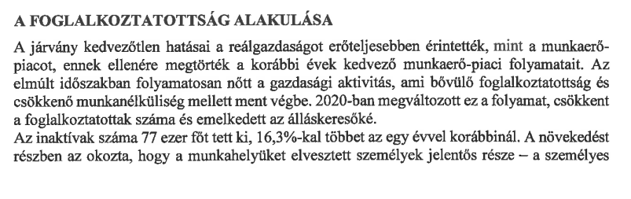
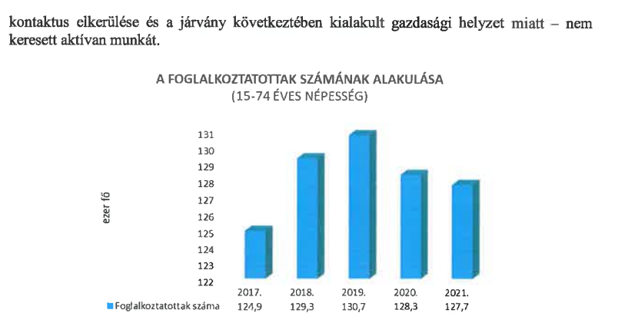
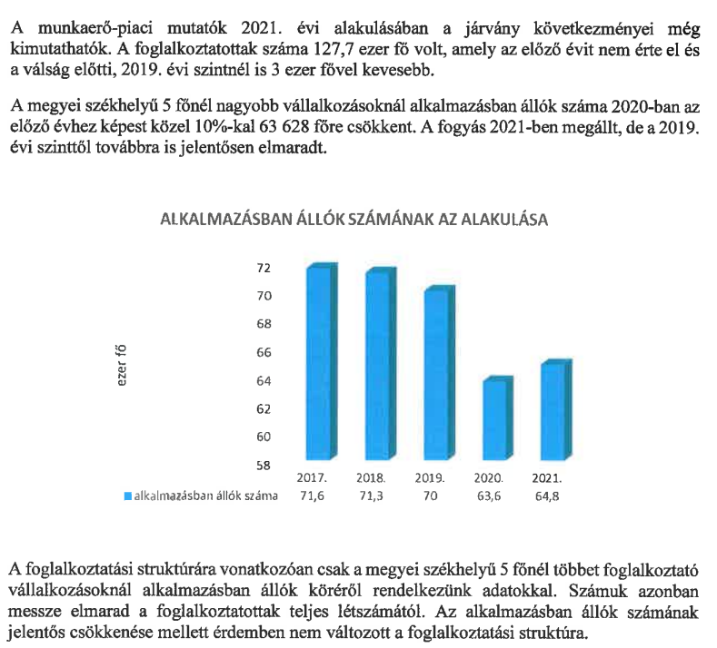

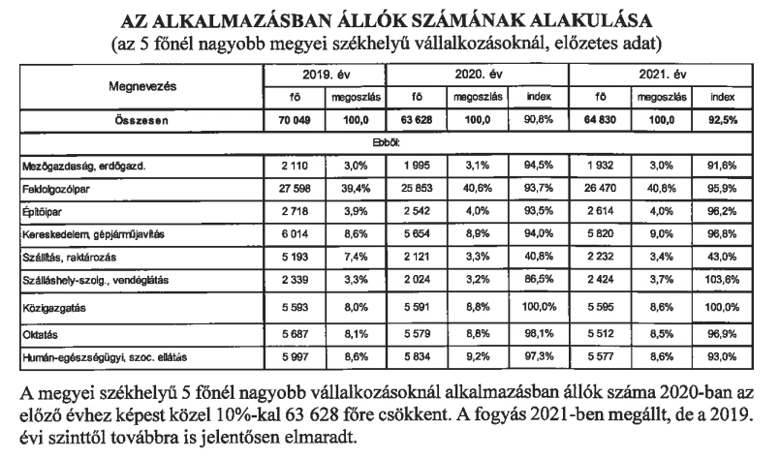
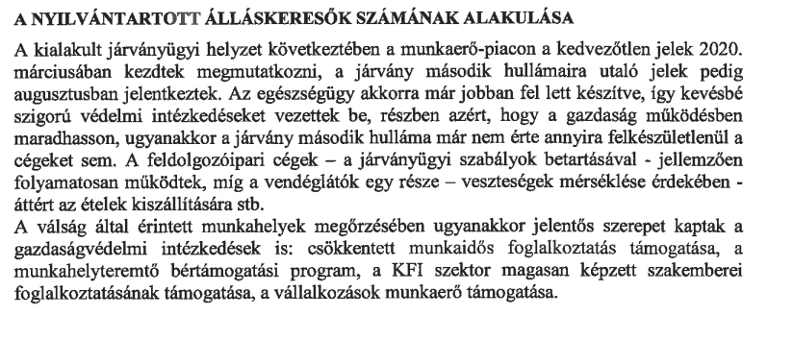
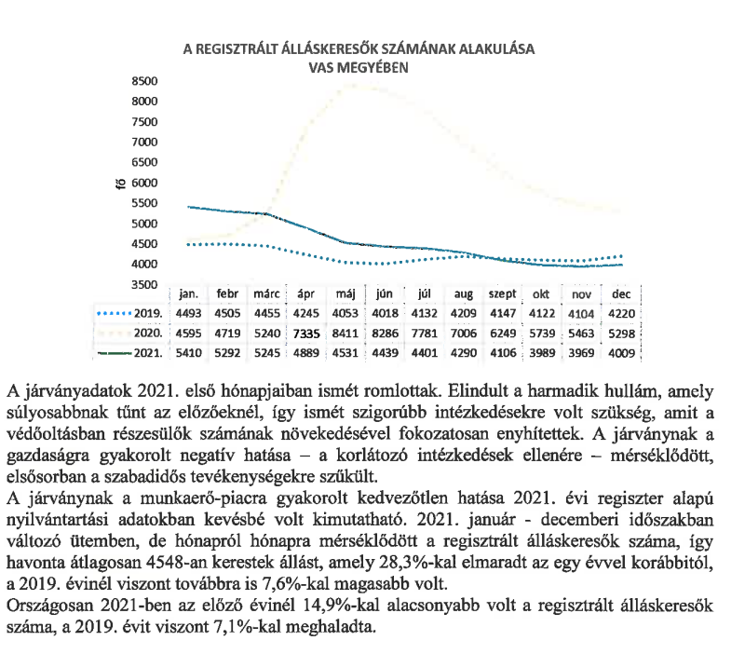

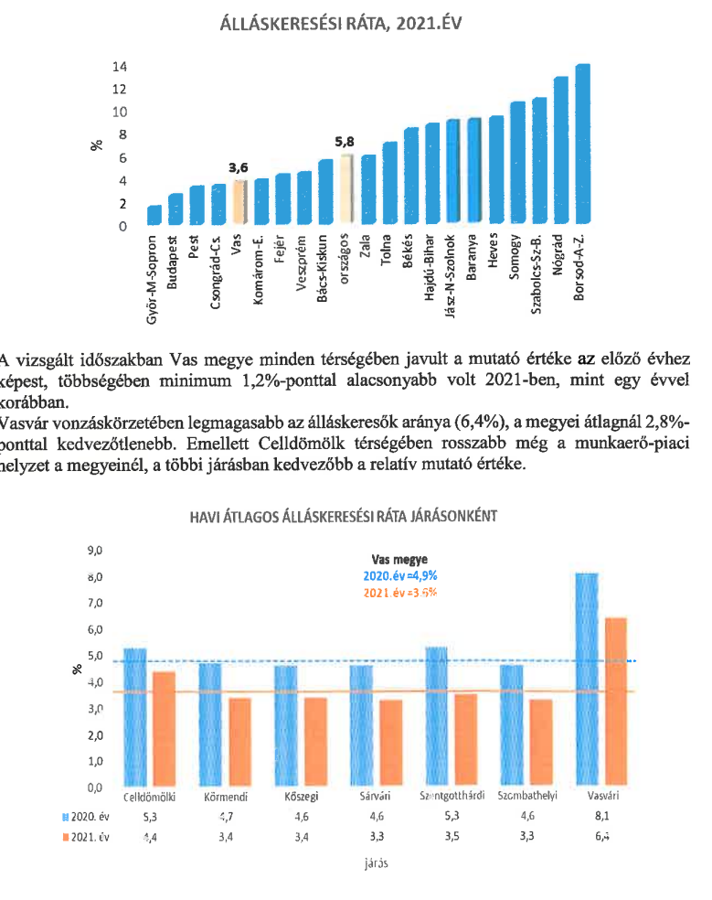

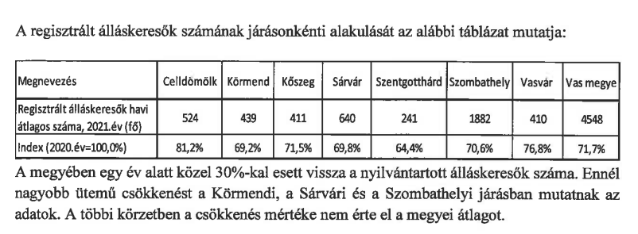

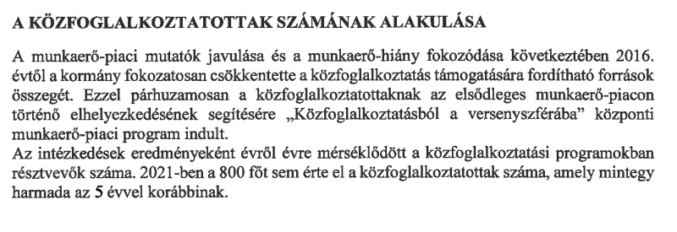
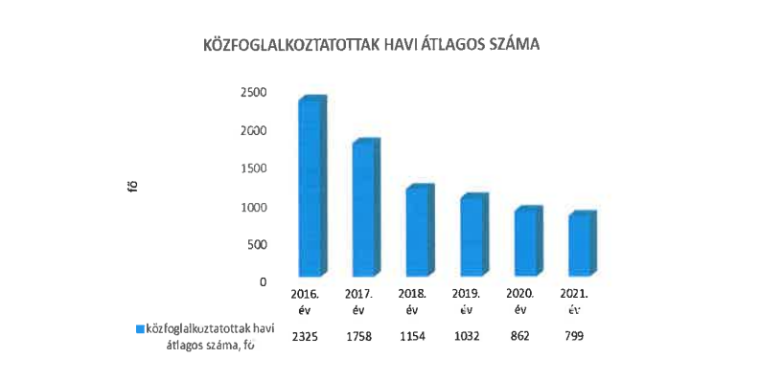

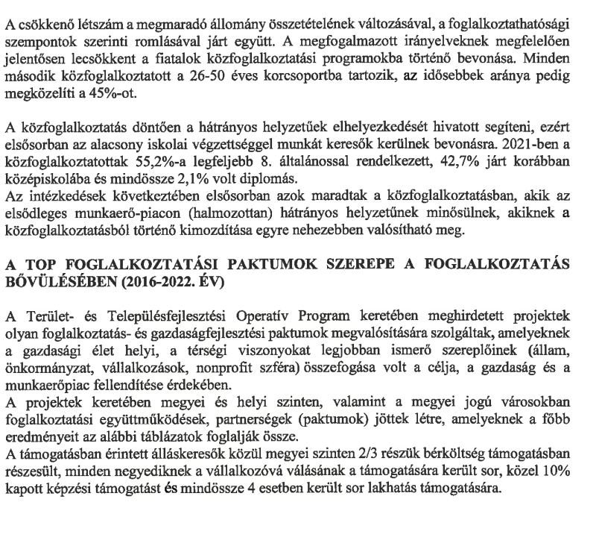

Munkanélküliség szempontjából Velem a kedvezőbb helyzetű települések és térségek közé tartozik.
Az aktív korú népesség vonatkozásában az elhelyezkedés, munkahelyszerzés szempontjából a 40-50 éven túliak lényegesen nehezebb helyzetben vannak, elhelyezkedési lehetőségeik egyre korlátozottabbak, mint a fiatalabb korosztálybelieké. Ennek oka elsősorban, hogy a munkáltatók a fiatalokat részesítik előnyben, alacsonyabb bérigényük és egyéb szakmai elvárások miatt. Az öregségi nyugdíjkorhatárhoz közel állóknak szinte reménytelen a munkába állása.

Az igazgatási területünkön élők anyagi és szociális helyzete más településekhez viszonyítva átlagosan nem mondható rossznak.

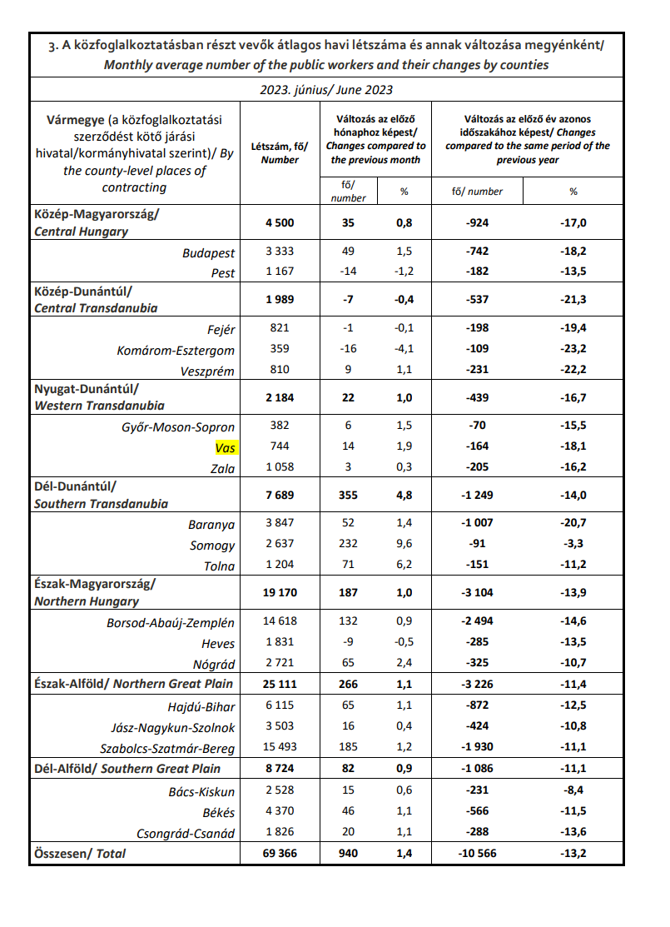

Forrás: június havi tájékoztató 20230811.pdf (kormany.hu)

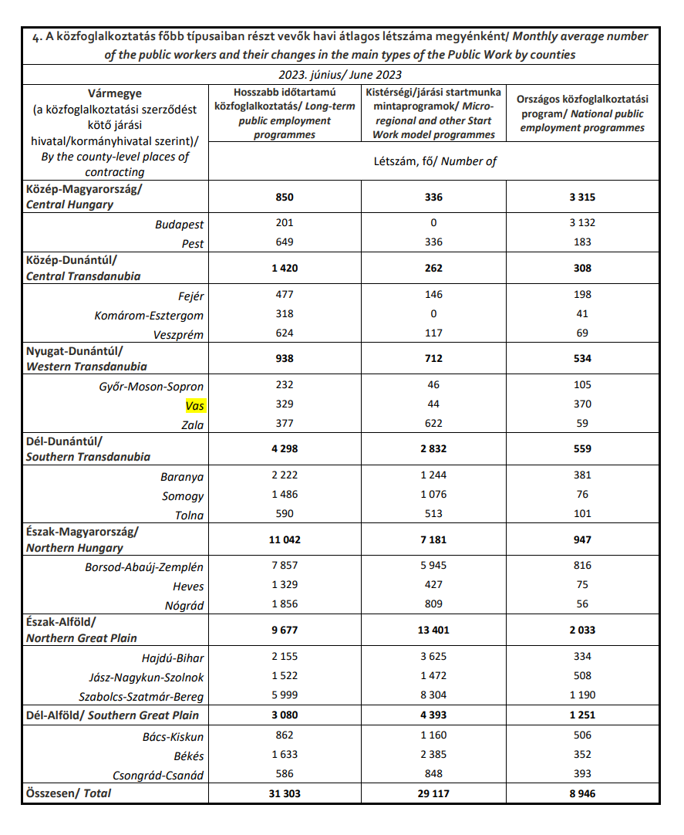

Forrás: június havi tájékoztató 20230811.pdf (kormany.hu)

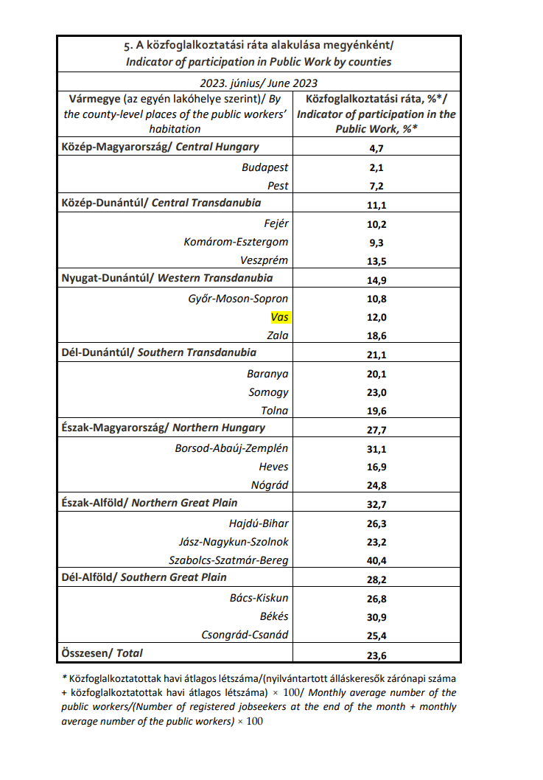
Forrás: június havi tájékoztató 20230811.pdf (kormany.hu)

- foglalkoztatottak, munkanélküliek, tartós munkanélküliek száma, aránya

3.2. 1. számú táblázat - Munkanélküliségi ráta nemek szerint
Év | Nyilvántartott álláskeresők aránya az  állandó népességben a 15-64 évesek körében
 | Férfiak aránya  (TS 033) | Nők aránya  (TS 034) | Összesen
2016 | 4,92 | 2,48 | 3,70%
2017 | 3,23 | 3,88 | 3,56%
2018 | 2,27 | 1,47 | 1,87%
2019 | 2,26 | 2,33 | 2,30%
2020 | 3,94 | 4,62 | 4,28%
2021 | 1,57 | 0,00 | 0,79%
Forrás: TeIR, Nemzeti Munkaügyi Hivatal

3.2.2. számú táblázat - Nyilvántartott álláskeresők száma korcsoportok szerint
Nyilvántartott álláskeresők száma összesen | Év | 2016 | 2017 | 2018 | 2019 | 2020 | 2021
 | Fő összesen | 9 | 9 | 5 | 6 | 11 | 2
20 éves, vagy az alatti  (TS 037) | Fő | 0,00 | 0,00 | 0,00 | 1,00 | 1,00 | 0,00
 | % | 0,00% | 0,00% | 0,00% | 16,67% | 9,09% | 0,00%
21-25 év (TS 038) | Fő | 0,00 | 1,00 | 0,00 | 0,00 | 2,00 | 0,00
 | % | 0,00% | 11,11% | 0,00% | 0,00% | 18,18% | 0,00%
26-30 év (TS 039) | Fő | 1,00 | 0,00 | 0,00 | 0,00 | 2,00 | 0,00
 | % | 11,11% | 0,00% | 0,00% | 0,00% | 18,18% | 0,00%
31-35 év (TS 040) | Fő | 0,00 | 1,00 | 0,00 | 0,00 | 0,00 | 0,00
 | % | 0,00% | 11,11% | 0,00% | 0,00% | 0,00% | 0,00%
36-40 év (TS 041) | Fő | 1,00 | 2,00 | 2,00 | 0,00 | 1,00 | 0,00
 | % | 11,11% | 22,22% | 40,00% | 0,00% | 9,09% | 0,00%
41-45 év (TS 042) | Fő | 0,00 | 0,00 | 0,00 | 1,00 | 1,00 | 0,00
 | % | 0,00% | 0,00% | 0,00% | 16,67% | 9,09% | 0,00%
46-50 év (TS 043) | Fő | 1,00 | 1,00 | 1,00 | 0,00 | 0,00 | 0,00
 | % | 11,11% | 11,11% | 20,00% | 0,00% | 0,00% | 0,00%
51-55 év (TS 044) | Fő | 3,00 | 2,00 | 0,00 | 0,00 | 0,00 | 0,00
 | % | 33,33% | 22,22% | 0,00% | 0,00% | 0,00% | 0,00%
56-60 év (TS 045) | Fő | 2,00 | 1,00 | 2,00 | 3,00 | 2,00 | 0,00
 | % | 22,22% | 11,11% | 40,00% | 50,00% | 18,18% | 0,00%
61 éves, vagy afeletti (TS 046) | Fő | 1,00 | 1,00 | 0,00 | 1,00 | 2,00 | 2,00
 | % | 11,11% | 11,11% | 0,00% | 16,67% | 18,18% | 100,00%
Forrás: TeIR, Nemzeti Munkaügyi Hivatal

3.2.3. számú tábla - A 180 napnál hosszabb ideje nyilvántartott álláskeresők aránya
Év | 180 napnál hosszabb ideje regisztrált munkanélküliek aránya (TS 057) | Nők aránya a 180 napon túli nyilvántartott álláskeresőkön belül (TS 058)
 | % | %
2016 | 66,67 | 50,00
2017 | 55,56 | 40,00
2018 | 80,00 | 50,00
2019 | 50,00 | 66,67
2020 | 54,55 | 50,00
2021 | 50,00 | 0,00
Forrás: TeIR, Nemzeti Munkaügyi Hivatal

Magyarországon a munkanélküliek száma 2023. júliusában 194 ezer fő, míg a munkanélküliségi ráta 3,9% volt. Az egy évvel korábbi adatokhoz képest a munkanélküliségi ráta 0,7 százalékponttal nőtt, ezen belül a férfiak és nők körében is a munkanélküliségi ráta 4,0 %-ra növekedett. Hazánkban 2023. augusztusban a Nemzeti Foglalkoztatási Szolgálat regiszterében 228,5 ezer álláskereső szerepelt, ami több mint 2,5 ezer fővel kevesebb az előző év azonos időszakának adatához viszonyítva. Az álláskeresők száma 2022 augusztusához képest 1,1 százalékkal csökkent, a megelőző hónaphoz viszonyítva 0,5 százalékkal nőtt. Az álláskeresők között az augusztusi zárónapon 108,2 ezer férfi és 120,3 ezer nő szerepelt, arányuk 47,3% — 52,7% volt. Éves viszonylatban a férfiak aránya 0,6%-kal, a nőké pedig 1,6%-kal csökkent a regisztrált álláskeresők között. Iskolai végzettség tekintetében a legfeljebb általános iskolát végzettek 92,3 ezres létszáma az álláskeresőkön belül 40,4%-ot jelentett a vizsgált hónapban. Középfokú iskolai végzettséggel 116,8 ezer fő (51,1%), felsőfokú végzettséggel 19,4 ezer fő (8,5%) rendelkezett. A középfokú végzettséggel rendelkezők 49,5%-a végzett szakiskolát vagy szakmunkásképzőt, 26,0%-a

szakközépiskolát (szakgimnáziumot), 4,7%-a technikumi, 19,8%-a gimnáziumi végzettséggel bírt. (Forrás: nfsz_stat_merop_helyzet_2023_08.pdf (munka.hu) 2023.08.)

A fenti táblázatokból és diagramokból láthatjuk, hogy Velem településen a nyilvántartott álláskeresők száma az országos átlagnál kedvezőbbnek mondható. A pandémia alatt kiugró eredményként figyelhető meg a 4,28%-os mutató, ami 2021. évre 0,79 %-ra lecsökkent. A férfiak és nők arányszámának megoszlása évről évre váltakozó, nemek szerinti következtetés az adatokból nem vonható le.
A 2020. évi kedvezőtlen munkaerőpiaci folyamatokat követően 2021-től javultak mind a járás, mind Kőszeg város munkaerőpiaci mutatói. 2022 első három negyedévében pedig egyértelműen javuló folyamatok érvényesültek a korábbi időszakokhoz képest. Újra azok az általános tendenciák határozzák meg a foglalkoztatásügyben a feladataikat, amelyek a koronavírus-járvány előtt is. Megyei szinten újra indult a foglalkoztatási paktum, a források a megfelelő célcsoportok számára rendelkezésre állnak. Velem településről Kőszeg és az ausztriai Rohonc közelíthető meg könnyen. Az országos adatokhoz viszonyítva Vas vármegyében és a kőszegi térségben is alacsonyabb a munkanélküliség. Ennek oka többek között az lehet, hogy a Kőszegi járásból nagyon sokan dolgoznak Ausztriában. A külföldi munkavégzés azonban nyelvismeret kíván, amivel a lakosok közül sokan nem rendelkeznek. Kőszeg városa sajnos nem biztosít sokféle munkalehetőséget, Szombathely pedig tömegközlekedéssel nehézkesen érhető el, így a személygépkocsival vagy nyelvismerettel nem rendelkezők számára nehezebb az elhelyezkedés. Vannak olyanok, akik a munkaügyi központnál nem regisztráltatják magukat, így nem jelennek meg adatként, így a táblázat nem nyújt teljes körű információt. Valamint a külföldön munkát vállalók sem jelennek meg a rendszerben. A munkanélküliség nagyságának alakulása mellett fontos munkaerő-piaci mutató a munkaerő iránti kereslet, amely a munkáltatók bejelentett üres állásaiban realizálódik. A bejelentett álláshelyek száma jellemzően hónapról hónapra változik, markánsan befolyásolják a szezonális hatások, a támogatott foglalkoztatásra rendelkezésre álló pénzügyi források volumene, valamint a gazdaságban zajló folyamatok.

A velemi becsületkassza

Több évtizedes hagyománya van már a becsületkasszának Velemben, sőt az egész térségben. A feleslegessé vált vagy direkt eladásra szánt mézeket, gyümölcsöket, zöldségeket, virágokat kihelyezik egy asztalra, amely mellé kerül egy edény vagy persely, amibe pénzt helyezhetnek azok, akiknek tetszését elnyerik a kínált áruféleségek. A sajátossága az, hogy magukra is hagyják a termékeket, bárki bármikor odamehet, elvehet valamit, és érte annyit fizet, amennyit ő jónak lát. Turista-vonzó látványosság és egyben tradicionális szokás.

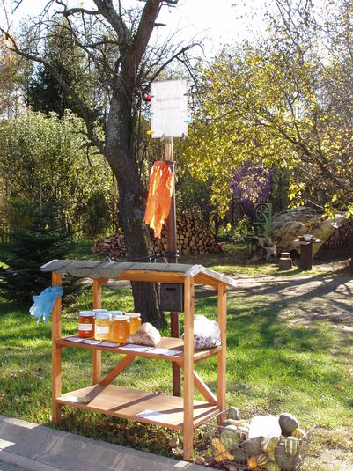,
Forrás: https://www.bing.com

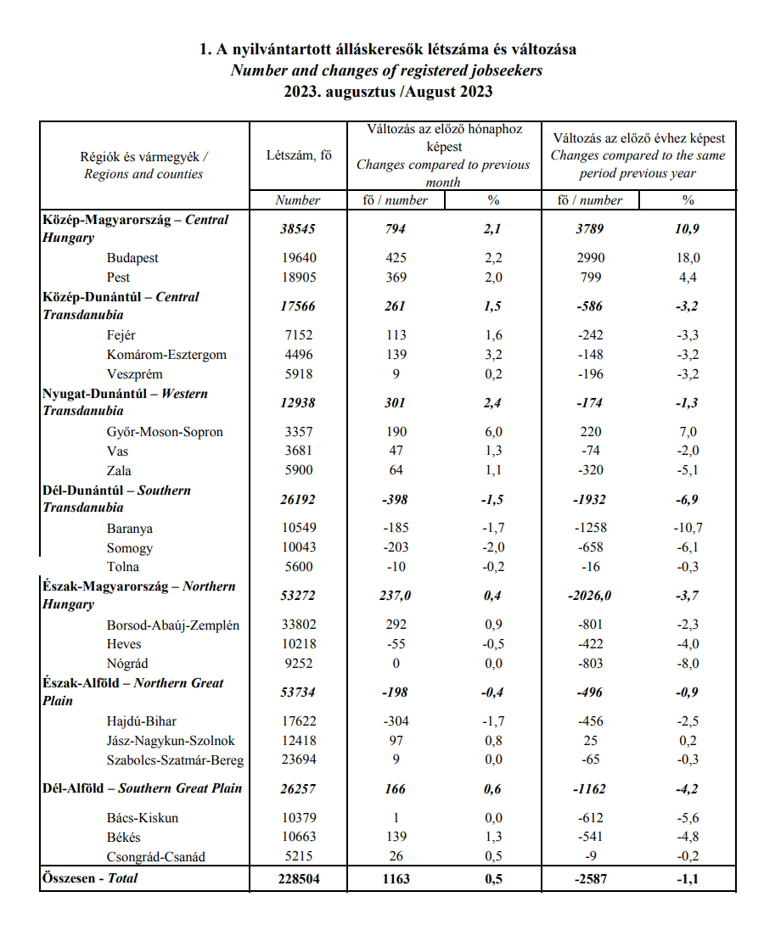
Velemben a 180 napnál hosszabb ideje nyilvántartott álláskeresők aránya évről-évre 50% feletti eredményt mutat. Az álláskeresőkön belül a nők arányszáma 20219. évben még elérte a 66,67%-ot, viszont 2020. évről 2021. évre 0,00 %-ra csökkent.

A nyilvántartott álláskeresők számának korcsoportonkénti bontásában megfigyelhető, hogy az 56-60. év közöttiek körében volt magasabb a munkanélküliek aránya. Kiugróan folyamatosan magas érték egyik csoportnál sem figyelhető meg, de a 61 éves, vagy afeletti lakosság esetében, a kimutatott arány, az összes állástalanhoz képest állandó számot mutat. A fenti adatok vizsgálatakor azonban nem szabad figyelmen kívül hagyni, hogy ezek az adatok kizárólag a nyilvántartott munkanélküliek számát mutatják, akik a munkaügyi központban regisztráltatták magukat.
A Vas Vármegyei Kormányhivatal Kőszegi Járási Hivatal Hatósági, Foglalkoztatási és Gyámügyi Osztálytól kapott tájékoztatás szerint a tartósan (legalább 1 éve megszakítás nélkül) nyilvántartott álláskeresők jelentős részének elsősorban a közfoglalkoztatási programok nyújtanak elhelyezkedési lehetőséget. Mindez jól mutatja, hogy e réteg munkavállalása számtalan akadályba ütközik, és nem csak az elsődleges munkaerő-piacról szorulnak ki, hanem a támogatott munkahelyeken történő alkalmazásuk is számtalan akadályba ütközhet.

b) alacsony iskolai végzettségűek foglalkoztatottsága

3.2.4. számú táblázat - Regisztrált munkanélküliek/nyilvántartott álláskeresők száma iskolai végzettség szerint
Év | Regisztrált munkanélküliek/nyilvántartott álláskeresők száma összesen  (TS 052) | Regisztrált munkanélküliek/nyilvántartott álláskeresők megoszlása iskolai végzettség szerint
 |  | 8 általánosnál alacsonyabb végzettség (TS 036) |  | Általános iskolai végzettség (TS 035) |  | 8 általánosnál magasabb iskolai végzettség
 | Fő | Fő | % | Fő | % | Fő | %
2016 | 9 | 0 | 0,00% | 2 | 22,22% | 7 | 77,78%
2017 | 9 | 0 | 0,00% | 3 | 33,33% | 6 | 66,67%
2018 | 5 | 0 | 0,00% | 1 | 20,00% | 4 | 80,00%
2019 | 6 | 0 | 0,00% | 0 | 0,00% | 6 | 100,00%
2020 | 11 | 0 | 0,00% | 3 | 27,27% | 8 | 72,73%
2021 | 2 | 0 | 0,00% | 0 | 0,00% | 2 | 100,00%
Forrás: TeIR, Nemzeti Munkaügyi Hivatal

Velem községben a regisztrált munkanélküliek között egy évben sem található 8 általánosnál alacsonyabb végzettségű, a 8 általánost végzettek általában az álláskeresők kisebb %-át teszik ki, az ennél magasabb végzettségűek pedig 66,7 és 100,0% között vannak, ez azonban magába foglalja a szakmunkásképzőt, szakiskolát, szakközépiskolát, technikumot, főiskolát, egyetemet végzetteket is, tehát az adat nem megfelelően tükrözi a valóságot.

A településen nincsen iskola, ezért az általános iskolai felnőttoktatásban részt venni kívánók Szombathelyen vehetik igénybe ezt a szolgáltatást. Velemben nincs felnőttoktatással foglalkozó képző intézmény, így az adatok nem értékelhetőek. Szombathelyen van lehetősége a velemi lakosoknak tanulni, szakvégzettséget/érettségit szerezni szándékozóknak. Kőszegen két középiskola van, mindkettő foglalkozik felnőttképzéssel.

A Kőszegi Evangélikus Gimnázium, Technikum, Szakképző Iskola és Kollégium, több mint 120 éves szakképző intézménye. Többcélú szakképző intézményként, több lábon Vas vár megye állva nyújt tanulóinknak a piacképes szakképesítések széles skáláját három ágazatban
(mezőgazdaság és erdészet, turizmus és vendéglátás, közlekedés és szállítmányozás). A szakképző iskolai képzés befejezése után 2 év alatt érettségi vizsgát tehetnek a diákok esti tagozaton. A Jurisics Miklós Gimnázium és Kollégiumban érettségire történő felkészítés folyik. A felsőoktatást a Pannon Egyetem Kőszeg Kampusz, a kutatási szférát az iASK (Felsőbbfokú Tanulmányok Intézete) képviseli, amely az egyetemi szintű képzések mellett már a modern vállalkozás menedzsment területén is kínál gyakorlatorientált képzéseket, tréningeket.

c) közfoglalkoztatás, közfoglalkoztatásból az elsődleges munkaerőpiacra történő átlépés lehetőségei;

3.2.5. számú táblázat - Foglalkoztatáspolitika
Év | Aktív foglalkoztatás-politikai eszközökkel támogatottak száma  (TS 050) | Közfoglalakoztatottak száma  (TS 055)
 | Fő | (éves átlag - fő)
2016 | 2 | 1
2017 | 2 | 1
2018 | 2 | 0
2019 | 4 | 2
2020 | 7 | 2
2021 | 1 | 1
Forrás: TeIR, Nemzeti Munkaügyi Hivatal

A 2011. évben bevezetésre került a közfoglalkoztatási rendszer. A közfoglalkoztatás területileg egyenlőtlenül, döntően a kedvezőtlenebb gazdasági és munkaerő-piaci helyzetű térségekre koncentráltan valósult meg.

Közfoglalkoztatottak átlagos létszáma

Kőszegi | Hosszabb időtartamú közfoglalkoztatás | Országos közfoglalkoztatás
járás
2013 | 35 | 42
2014 | 93 | 47
2015 | 82 | 82
2016 | 103 | 58
2017 | 81 | 39
2018 | 67 | 27
2019 | 47 | 20
2020 | 44 | 18
2021 | 39 | 16
2022 | 35 | 13
2023. június | 27 | 11
Vas | Hosszabb időtartamú közfoglalkoztatás | Országos közfoglalkoztatás
vármegye
2013 | 419 | 686
2014 | 1 137 | 753
2015 | 822 | 1 173
2016 | 921 | 975
2017 | 646 | 710
2018 | 505 | 443
2019 | 658 | 263
2020 | 588 | 218
2021 | 550 | 197
2022 | 420 | 158
2023. június | 333 | 107
ORSZÁGOS ÖSSZESEN | Hosszabb időtartamú közfoglalkoztatás | Országos közfoglalkoztatás
2013 | 33 936 | 25 829
2014 | 88 659 | 30 919
2015 | 74 903 | 41 429
2016 | 95 661 | 42 854
2017 | 78 169 | 34 041
2018 | 59 706 | 22 774
2019 | 48 955 | 15 361
2020 | 42 719 | 12 845
2021 | 41 370 | 12 026
2022 | 34 845 | 10 409
2023. június | 31 303 | 8 946

Közfoglalkoztatottak éves átlagos létszámának alakulása a
KŐSZEGI járásban típusonként
(fő)

Nyilvántartott álláskeresők éves átlagos zárónapi létszámának alakulása a
KŐSZEGI járásban

Forrás: Közfoglalkoztatási adatportál (bm.hu)

d) a foglalkoztatáshoz való hozzáférés esélyének mobilitási, információs és egyéb tényezői (pl. közlekedés, potenciális munkalehetőségek, tervezett beruházások, lehetséges vállalkozási területek, helyben/térségben működő foglalkoztatási programok stb.)

Velem községben sajnos rendkívül kevés a munkalehetőség. A térség legnagyobb foglalkoztatói, valamint a közfoglalkoztatásban résztvevő foglalkoztatók alapján megállapítható, hogy a település 30 km-es körzetében (Kőszegen és Szombathelyen) van potenciális munkalehetőség, melyek akár tömegközlekedéssel is jól megközelíthetők. Ezen kívül a határ közelsége miatt sokan dolgoznak Ausztriában is, azonban erről konkrét adatokkal nem rendelkezünk. Az önkormányzat szűkös anyagi lehetőségei miatt munkahelyteremtő beruházást nem tervez a közeljövőben.
A munkaerő-piaci képzések minden esetben összhangban vannak a megyében, vagy a térségben megjelenő munkaerő-piaci kereslettel, vagy a hiányszakmáknak megfelelően kerülnek meghirdetésre.
Legjellemzőbb hiányszakmák a térségünkben: építőipari, kereskedelmi, vendéglátó-ipari foglalkozások, fémipari foglalkozások, egészségügyi-szociális terület.

e) fiatalok foglalkoztatását és az oktatásból a munkaerőpiacra való átmenetet megkönnyítő programok a településen; képzéshez, továbbképzéshez való hozzáférésük

A nyári diákmunka program – prevenciós jelleggel – már diákkorban elő kívánja segíteni a fiatalok munkához jutását és ezzel a korai munkatapasztalat-szerzés mellett a jövedelemszerzés lehetőségét is biztosítja. A program célcsoportjába azok a fiatalok tartoznak, akik: - 16–25 év közötti nappali tagozaton tanuló diákok, - szolgáltatást kérőként kérték nyilvántartásba vételüket és - foglalkoztatásra irányuló, vagy vállalkozási jogviszonnyal nem rendelkeznek. A programban a diákok kizárólag a munka törvénykönyvéről szóló 2012. évi I. törvény (a továbbiakban: Mt.) hatálya alá tartozó munkaviszonyban foglalkoztathatóak. Az állami foglalkoztatási szervként eljáró járási (fővárosi kerületi) hivatal (a továbbiakban: járási hivatal) a program keretében a szolgáltatást kérőként regisztrált diákok számára munkaerőpiaci információt nyújt. A beérkezett munkaerőigények alapján az esélyegyenlőségi szempontok figyelembevételével munkaközvetítést végez a sikeres elhelyezkedés érdekében. A járási hivatal a munkaadó számára bértámogatást nyújthat. Önkormányzati diákmunka programban a foglalkoztatást biztosító és így támogatható munkáltató a területi, települési önkormányzat és önkormányzati alaptevékenységet végző intézménye, továbbá egyházi jogi személy lehet.

3.2.6. számú táblázat - Pályakezdő álláskeresők száma
Év | Nyilvántartott álláskeresők száma  (TS 052) | Nyilvántartott pályakezdő álláskeresők száma  (TS 053)
 | Fő | Fő
2016 | 9 | 0
2017 | 9 | 1
2018 | 5 | 0
2019 | 6 | 0
2020 | 11 | 1
2021 | 2 | 0
Forrás: TeIR, Nemzeti Munkaügyi Hivatal

Velem községben a nyilvántartott álláskeresők számának tekintetében a nyilvántartott pályakezdő álláskeresők száma mindösszesen 0-1 fő között változott az elmúlt években.

A szakképzettséggel rendelkező, pályakezdő álláskeresők munkatapasztalat-szerzésének támogatására folyamatos az igény. A szakképzettséggel rendelkező, pályakezdő álláskeresők munkatapasztalat-szerzésének és a létszámleépítések megelőzése érdekében a részmunkaidős foglalkoztatás támogatásáról szóló 70/2009. (IV. 2.) Korm. rendelet 2-3. §-a alapján volt lehetőség.
A rendelet a 100/2021.(II.27.) Korm. rendelet 49.§ (1) bekezdés b) pontja hatályon kívül helyezte 2021. március 1. napjával.

f) munkaerő-piaci integrációt segítő szervezetek és szolgáltatások feltérképezése (pl. felnőttképzéshez és egyéb munkaerő-piaci szolgáltatásokhoz való hozzáférés, helyi foglalkoztatási programok)

Foglalkoztatást elősegítő támogatások

Az állam azon túl, hogy meghatározott keretek között rendszeres juttatásban részesíti a álláskeresőket, egyéb eszközökkel igyekszik ösztönözni a polgárokat a munkába állásra.

Álláskeresők vállalkozóvá válását elősegítő támogatások

Európai Uniós források felhasználásával működtetett munkaerő-piaci programok kidolgozása, megvalósítása, támogatása
A Társadalmi Megújulás Operatív Program 1.1 „Komplex munkaerő-piaci programok a munkanélküli és inaktív emberek foglalkoztatásáért” intézkedésének három alkomponense a Nemzetgazdasági Minisztérium konzorciumvezetői irányításával valósul meg.

Foglalkoztatást bővítő bértámogatás
A hátrányos helyzetű, továbbá megváltozott munkaképességű álláskeresők tartós, munkaviszony keretében történő foglalkoztatásának megteremtése érdekében a Munkaügyi Központ a jogszabályban meghatározott feltételeknek megfelelő munkaadó részére bértámogatást nyújthat.

Mobilitást elősegítő támogatások
Támogatás a munkába járással kapcsolatos munkaadói és munkavállaló terhek csökkentését szolgálja.

Munkahelyteremtés és munkahelymegőrzés támogatása
Munkahelyteremtés: Pályázati eljárás keretében, vissza nem térítendő munkahelyteremtő támogatás nyújtható a munkavállalók létszámának növelésével tartós foglalkoztatást biztosító munkáltató (a továbbiakban: kedvezményezett) részére az új munkahelyek teremtéséhez, meglévő munkahelyek bővítéséhez, új technológia bevezetéséhez szükséges építési költségekhez, tárgyi eszközök és immateriális javak beszerzéséhez, valamint az új munkahelyek teremtésével összefüggő személyi jellegű ráfordításokhoz.

Munkaerő-piaci programok kidolgozása, megvalósítása, támogatása
A munkaerő-piaci programok célja az, hogy az álláskeresőknek közvetlen segítséget nyújtsanak a munka világába való stabil visszajutáshoz. A programon belül több támogatási elem kombinálására kerül sor, mint például képzés, munkerő-piaci szolgáltatás, bérköltség támogatás.

Munkaerő-piaci szolgáltatást nyújtók részére támogatás
Munkaerő-piaci szolgáltatásokat nyújtó szervezetek, egyéni vállalkozók pályázati eljárás keretében történő támogatása abból a célból, hogy az elmaradott térségekben, vagy a munkaerő-piacon hátrányos helyzetben lévő rétegek számára munkaerő-piaci és foglalkozási információkat, ill. az álláskeresők szükségleteihez igazodó tanácsadásokat nyújtsanak a munkaerő-piaci kereslet és kínálat egymásra találása érdekében.

Szakképzettséggel rendelkező pályakezdő álláskeresők munkatapasztalat-szerzés támogatása
A szakképzettséggel rendelkező pályakezdő álláskeresők elhelyezkedésének elősegítését, képzettségük, szakmai felkészültségük javítását munkatapasztalat szerzés támogatásával segíti elő a munkaügyi központ, erre irányuló felhívása esetén.

Forrás: Munkával kapcsolatos ügyek - Munkaügyi Központhoz tartozó ügyek - Foglalkoztatást elősegítő támogatások (kormanyhivatal.hu) 2023.08.

Tartósan betöltetlen álláshelyek, hiányszakmák és ennek okai a térségben:
A munkáltatók által leggyakrabban keresett szakmák a térségben: pék, pincér, szakács, pultos, eladó, gépkezelő, fémipari végzettséggel betölthető munkakörök, egészségügyhöz kötődő szakmák, idényjelleggel az építőipari foglalkozások. A hiányszakmák megjelenésének oka: alacsony munkabérek, szezonális jelleg, a kedvezőtlen munkafeltételek, munkaidő beosztás elsősorban a vendéglátó-iparban, ausztriai munkaerőpiac hatása.
Az álláskeresők által leggyakrabban keresett álláslehetőségek különbözőséget mutatnak. A nők esetében általában jellemző az egyműszakos, vagy részmunkaidős jól fizető betanított munka iránti igény. A férfiaknál legfontosabb szempont a minél magasabb bér, aztán a munkarend és a munkakörülmények. A munka jellege nem meghatározó tényező.
Már több évre visszavezethető tendencia az is, hogy a nyári hónapokban megugrik az érdeklődés a diákmunka iránt is.
A középfokú, vagy felsőfokú végzettséggel rendelkezők, képzettségüknek megfelelő adminisztratív, ill. szellemi munkakört keresnek.

g) mélyszegénységben élők és romák települési önkormányzati saját fenntartású intézményekben történő foglalkoztatása

Az önkormányzati fenntartású intézményekben nincsen roma, vagy mélyszegénységben élő foglalkoztatott.

h) hátrányos megkülönböztetés a foglalkoztatás területén

Tudomásunk szerint a településen a foglalkoztatás területén nincs hátrányos megkülönböztetés.

- digitális ismeretek megszerzésének és hozzáférésének lehetőségei.

3.3 Pénzbeli és természetbeni szociális ellátások, aktív korúak ellátása, munkanélküliséghez kapcsolódó támogatások

Nem könnyű eligazodni a jogszabályok sokaságában, sem az ellátásokban érintetteknek, sem az ellátások iránt érdeklődőknek. Szociális ellátórendszerünk meglehetősen szerteágazó. Bizonyos ellátások az időskorúakat érintik, mások a megváltozott munkaképességűeket, a fogyatékosokat, a gyermeket nevelő családokat. Nehezíti a tájékozódást a jogszabályok gyakori változásán túl az is, hogy az ellátások igénylése és megállapítása különböző szervek hatáskörébe tartozik.

- 1993. évi III. törvény ellátásai (a szociális igazgatásról és szociális ellátásokról)

Szociális rászorultságtól függő pénzbeli ellátások, amelyeket a Kormányhivatal állapít meg

- Aktív korúak ellátása:
Az aktív korúak ellátására jogosult személy részére egészségkárosodási és gyermekfelügyeleti támogatást vagy foglalkoztatást helyettesítő támogatást állapítanak meg. Az aktív korúak ellátására egy családban egyidejűleg csak egy személy jogosult.

- Egészségkárosodási és gyermekfelügyeleti támogatás:
Egészségkárosodási és gyermekfelügyeleti támogatást állapítanak meg annak a személynek, aki - egészségkárosodott személynek minősül, vagy - 14 éven aluli kiskorú gyermeket nevel - feltéve, hogy a családban élő gyermekek valamelyikére tekintettel más személy nem részesül a Cst. szerinti gyermekgondozási támogatásban, vagy gyermekgondozási díjban, csecsemőgondozási díjban, örökbefogadói díjban - és a gyermek ellátását napközbeni ellátást biztosító intézményben, illetve nyári napközi otthonban, óvodában vagy iskolai napköziben nem tudják biztosítani.

- Foglalkoztatást helyettesítő támogatás:
Foglalkoztatást helyettesítő támogatást állapítanak meg annak a személynek, akinek az aktív korúak ellátására való jogosultságát megállapították kivéve, ha az egészségkárosodási és gyermekfelügyeleti támogatásra való jogosultság feltételeivel rendelkezik.

- Időskorúak járadéka:
a reá irányadó nyugdíjkorhatárt betöltötte, és akinek saját és vele együtt lakó házastársa, élettársa jövedelme alapján számított egy főre jutó havi jövedelme nem haladja meg a 32.785,- forintot, - egyedülálló, a reá irányadó nyugdíjkorhatárt betöltötte, de 75 évesnél fiatalabb, s akinek havi jövedelme nem haladja meg a 38.555,- forintot, - egyedülálló, 75. életévét betöltötte, s akinek havi jövedelme nem haladja meg a 52.045, - forintot.

- Ápolási díj:
Az ápolási díj a tartósan gondozásra szoruló személyek otthoni ápolását vállaló nagykorú hozzátartozó ellátása. Alapösszegben nyújtott ápolási díjra jogosult a hozzátartozó, ha az ápolt önmaga ellátására képtelen, állandó felügyeletre, gondozásra szoruló - súlyosan fogyatékos, ill. - 18 év alatti tartósan beteg.

- Tartós ápolást végzők időskori támogatása:
Tartós ápolást végzők időskori támogatására jogosult az a szülő, akinek az öregségi nyugdíjra való jogosultságát megállapították, ha azon napot megelőzően, amelytől kezdődően az öregségi nyugdíját megállapítják - ide nem értve az öregségi nyugdíj folyósítás nélküli megállapítását -, összeszámítva legalább 20 éven át saját háztartásában súlyosan fogyatékos, illetve tartósan beteg gyermekét ápolta, gondozta, és ezalatt legfeljebb napi 4 órában végzett otthonán kívül keresőtevékenységet, vagy a keresőtevékenységet az otthonában végezte.

- Gyermekek otthongondozási díja:
A gyermek életkorától függetlenül a gyermekek otthongondozási díjára jogosult az a vér szerinti vagy örökbefogadó szülő, aki - a súlyos fogyatékosságából eredően önellátásra képtelen vér szerinti vagy örökbe fogadott gyermekéről, vagy - a tartós betegségéből eredően önellátásra képtelen gyermekéről gondoskodik.

8. Települési támogatás
– amely a képviselő-testület rendeletében meghatározott formában kerül biztosításra
A helyi önkormányzat képviselő-testülete a Szociális törvény rendelkezései alapján nyújtott pénzbeli és természetbeni ellátások kiegészítéseként, önkormányzati rendeletben meghatározott feltételek alapján települési támogatást nyújt. A települési támogatás keretében az önkormányzatok az általuk támogatandónak ítélt, rendeletükben szabályozott élethelyzetekre nyújthatnak támogatást. Annak eldöntése, hogy e támogatás keretében milyen célokra, mely feltételek teljesülése esetén milyen összegű támogatást nyújt, teljes mértékben az önkormányzat mérlegelési jogkörébe tartozik. Települési támogatás keretében nyújtható támogatás különösen - a lakhatáshoz kapcsolódó rendszeres kiadások viseléséhez, - a 18. életévét betöltött tartósan beteg hozzátartozójának az ápolását, gondozását végző személy részére, - a gyógyszerkiadások viseléséhez, - a lakhatási kiadásokhoz kapcsolódó hátralékot felhalmozó személyek részére.
Továbbá a képviselő-testület a létfenntartást veszélyeztető rendkívüli élethelyzetbe került, valamint az időszakosan vagy tartósan létfenntartási gonddal küzdő személyek részére rendkívüli települési támogatást köteles nyújtani.

II. 1993. évi III. törvényben szabályozottakon kívüli ellátások

1.Rokkantsági járadék 83/1987. (XII. 27.) MT rendelet:
Rokkantsági járadékra jogosult az a személy, akinek a 25. életéve betöltése előtt keletkezett egészségkárosodása legalább 70%-os mértékű, és nyugellátásban, baleseti nyugellátásban vagy megváltozott munkaképességű személyek ellátásában nem részesül. A rokkantsági járadékra jogosult személy egészségi állapotát a döntésben meghatározott időpontban felül kell vizsgálni.A rokkantsági járadék folyósítása mellett jövedelmi és időbeli korlátozás nélkül lehet kereső tevékenységet folytatni.A rokkantsági járadékban részesülő személy utazási kedvezményre jogosult.

2. A megváltozott munkaképességű személyek ellátásai
Rehabilitációs ellátás vagy Rokkantsági ellátás Kivételes rokkantsági ellátás 2011. évi CXCI. tv. Alapösszeg 2023-ben 129.860,- Ft: A megváltozott munkaképességű személyek ellátásaira jogosult az a kérelem benyújtásakor 15. életévét betöltött személy, akinek az egészségi állapota a rehabilitációs hatóság komplex minősítése alapján 60 százalékos vagy kisebb mértékű és aki a kérelem benyújtását megelőző - 5 éven belül legalább 1095 napon át, - 10 éven belül legalább 2555 napon át vagy - 15 éven belül legalább 3650 napon át biztosított volt; - keresőtevékenységet nem végez és - rendszeres pénzellátásban nem részesül. A megváltozott munkaképességű személy részére egészségi állapotától és rehabilitálhatóságától függően rehabilitációs ellátást vagy rokkantsági ellátást lehet megállapítani.

3. Fogyatékossági támogatás 1998. évi XXVI. tv. 22.§:
Az a 18. életévét betöltött súlyosan fogyatékos személy jogosult, aki - látási fogyatékos - hallási fogyatékos - értelmi fogyatékos - mozgásszervi fogyatékos - állapota kromoszóma-rendellenesség miatt súlyosnak vagy középsúlyosnak minősíthető - autista, illetőleg - halmozottan fogyatékos és állapota tartósan vagy véglegesen fennáll, továbbá önálló életvitelre nem képes vagy mások állandó segítségére szorul.

4. Álláskeresési járadék 1991. évi IV. tv. 25.-29.§:
Álláskeresési járadék illeti meg azt, aki -álláskereső, -az álláskeresővé válását megelőző három éven belül legalább 360 nap jogosultsági idővel rendelkezik, -munkát akar vállalni, de önálló álláskeresése nem vezetett eredményre, és számára az állami foglalkoztatási szerv sem tud megfelelő munkahelyet felajánlani.

5. Nyugdíj előtti álláskeresési segély 1991. évi IV. tv. 30.§:
Az álláskereső kérelmére nyugdíj előtti álláskeresési segélyt kell megállapítani, ha -munkát akar vállalni, de önálló álláskeresése nem vezetett eredményre, és számára az állami foglalkoztatási szerv sem tud megfelelő munkahelyet felajánlani, és - a kérelem benyújtásának időpontjában =az álláskeresőre irányadó öregségi nyugdíjkorhatár betöltéséhez legfeljebb öt év hiányzik, és =az álláskereső a megelőző három éven belül összesen legalább 45 napon át álláskeresési járadékban részesült, és - a fentieken túl az álláskereső a kérelem benyújtásának időpontjában álláskeresési járadékra ismételten nem szerzett jogosultságot, és =az álláskeresési járadék folyósítási időtartamát kimerítette, vagy =a folyósítási időtartam kimerítését megelőzően az álláskeresési járadék folyósítását az állami foglalkoztatási szerv - keresőtevékenység miatt - megszüntette. - rendelkezik az öregségi nyugdíjhoz szükséges szolgálati idővel, és - korhatár előtti ellátásban, szolgálati járandóságban, táncművészeti életjáradékban és átmeneti bányászjáradékban nem részesül.

6. Keresetpótló juttatás:
támogatható az állami foglalkoztatási szerv által felajánlott, vagy elfogadott képzése a 1991. évi IV. tv. 14.§. alapján.

Forrás: A SZOCIÁLIS TÁMOGATÁSOK RENDSZERE AZ 1993. ÉVI III. TÖRVÉNY ALAPJÁN (kormany.hu)

3.3. 1. számú táblázat - Passzív foglalkoztatás-politikai eszközök - Álláskeresők ellátásai I.
Év | Nyilvántartott álláskeresők száma  (TS 052) |  | Álláskeresési ellátásban részesülő nyilvántartott álláskeresők száma  (TS 047)
 | Fő | 15-64 év közötti népesség %-ában | Fő | Nyilvántartottak  %-ában
2016 | 9 | 3,93% | 2 | 22,22%
2017 | 9 | 3,86% | 1 | 11,11%
2018 | 5 | 2,06% | 0 | 0,00%
2019 | 6 | 2,46% | 3 | 50,00%
2020 | 11 | 4,44% | 5 | 45,45%
2021 | 2 | 0,80% | 2 | 100,00%
Forrás: TeIR, Nemzeti Munkaügyi Hivatal

A településen nyilvántartott álláskeresők száma 2021. évre elérte a 100%-ot az álláskeresési ellátásban nyilvántartott álláskeresők számát tekintve.

3.3.2. számú táblázat - Passzív foglalkoztatás-politikai eszközök - Álláskeresők ellátásai II.
Év | Szociális támogatásban részesülő nyilvántartott álláskeresők száma  (TS 048) |  | Foglalkoztatást helyettesítő támogatásban részesítettek átlagos havi száma (TS 054) |  | Ellátásban részesülő nyilvántartott álláskeresők száma (TS 049)
 | Fő | Nyilvántartottak  %-ában | Fő | Nyilvántartottak  %-ában | Fő | Nyilvántartottak  %-ában
2016 | 2 | 22,22% | 0 | 0,00% | 4 | 44,44%
2017 | 3 | 33,33% | 2 | 24,33% | 4 | 44,44%
2018 | 0 | 0,00% | 2 | 43,40% | 0 | 0,00%
2019 | 0 | 0,00% | 1 | 14,83% | 3 | 50,00%
2020 | 2 | 18,18% | 1 | 4,64% | 7 | 63,64%
2021 | 0 | 0,00% | 1 | 37,50% | 2 | 100,00%
Forrás: TeIR, Nemzeti Munkaügyi Hivatal

Velem községben a passzív foglalkoztatás-politikai eszközökkel támogatottak számát megvizsgálva megállapítható, hogy 2021. évben a szociális támogatásban részesülő nyilvántartott álláskeresők száma 0,00%-ra csökkent, míg az ellátásban részesülő nyilvántartott álláskeresők száma 100,00%.

3.3.3. számú táblázat - Egészségkárosodási és gyermekfelügyeleti támogatás
Év | Egészségkárosodási és gyermekfelügyeleti támogatásban részesítettek havi átlagos száma  (TS 056)
 | fő
2016 | 0
2017 | 1
2018 | 1
2019 | 0
2020 | 1
2021 | 0
Forrás: TeIR, KSH

A településen az egészségkárosodási és gyermekfelügyeleti támogatásban részesítettek száma az elmúlt években 0-1 fő között került megállapításra.

3.4 Lakhatás, lakáshoz jutás, lakhatási szegregáció

E fejezetben a lakhatáshoz kapcsolódó területet elemezzük, kiemelve a bérlakás-állományt, a szociális lakhatást, az egyéb lakáscélra nem használt lakáscélú ingatlanokat, feltárva a településen fellelhető elégtelen lakhatási körülményeket, veszélyeztetett lakhatási helyzeteket és hajléktalanságot, illetve a lakhatást segítő támogatásokat. E mellett részletezzük a lakhatásra vonatkozó egyéb jellemzőket, elsősorban a szolgáltatásokhoz való hozzáférést.

3.4.1. számú táblázat - Lakásállomány
Év | Lakásállomány (db)  (TS 073) | Épített lakások száma  (TSv 077) | Épített lakások száma 1000 lakásra  (TS 078) | 1-2 szobás lakások aránya  (TS 076) | A közüzemi szennyvízgyűjtő-hálózatba  bekapcsolt lakások aránya (TS 074) | A közüzemi ivóvízvezeték-hálózatba  bekapcsolt lakások aránya (TS 075)
 | db | db | db | % | % | %
2016 | 169 | 0 | 0,00 | 32,54 | 79,29 | 81,07
2017 | 169 | 0 | 0,00 | 32,54 | 79,29 | 81,66
2018 | 169 | 0 | 0,00 | 32,54 | 79,29 | 82,25
2019 | 169 | 0 | 0,00 | 32,54 | 84,02 | 95,27
2020 | 169 | 0 | 0,00 | 32,54 | 85,80 | 97,63
2021 | 169 | 0 | 0,00 | 32,54 | 86,98 | 99,41
Forrás: TeIR, KSH Tstar, önkormányzati adatok

3.4.2. számú táblázat - Bérlakás és szociális lakás állomány
Év | Lakásállomány (db)  (TS 073) | Ebből elégtelen lakhatási körülményeket biztosító lakások száma | Bérlakás állomány (db) | Ebből elégtelen lakhatási körülményeket biztosító lakások száma | Szociális lakásállomány (db) | Ebből elégtelen lakhatási körülményeket biztosító lakások száma | Egyéb lakáscélra használt nem lakáscélú ingatlanok (db)
 | db | db | db | db | db | db | db
2016 | 169 | n.a. | n.a. | n.a. | n.a. | n.a. | n.a.
2017 | 169 | n.a. | n.a. | n.a. | n.a. | n.a. | n.a.
2018 | 169 | n.a. | n.a. | n.a. | n.a. | n.a. | n.a.
2019 | 169 | n.a. | n.a. | n.a. | n.a. | n.a. | n.a.
2020 | 169 | n.a. | n.a. | n.a. | n.a. | n.a. | n.a.
2021 | 169 | n.a. | n.a. | n.a. | n.a. | n.a. | n.a.
Forrás: TeIR, KSH Tstar, önkormányzati adatok

Velem községben önkormányzati tulajdonban lévő és szociális bérlakás nem volt. Szegregátum a település közigazgatási területén nem alakult ki. A lakásállomány száma a vizsgált időszakokban változatlanul 169 db volt. A közüzemi ivóvízvezeték-hálózatba bekapcsolt lakások aránya megközelítette a 100%-ot, míg a közüzemi szennyvízgyűjtő-hálózatba bekapcsolt lakások aránya 86,98 %, amely betudható a település földrajzi adottságainak.

A szociális igazgatásról és az egyes szociális ellátási formák szabályairól szóló 1993. évi III. törvény (továbbiakban: Szt.) alapján, a 2015. március 1. napjától hatályos szabályozás értelmében a képviselő-testület - a törvényben és a települési önkormányzat rendeletében meghatározott feltételek szerint - települési támogatást állapít meg. Ennek keretében különösen a lakhatáshoz kapcsolódó rendszeres kiadások viseléséhez, illetve a lakhatási kiadásokhoz kapcsolódó hátralékot felhalmozó személyek részére nyújtható támogatás.

Velem községi Önkormányzat Képviselő-testületének a szociális ellátásokról szóló 12/2021. (VIII.10.) számú rendelete rendelkezik arról is, hogy lakhatáshoz kapcsolódó rendszeres kiadások viseléséhez települési támogatás nyújtható.

Az általános és a rendkívüli települési támogatás természetben is nyújtható.
Természetben nyújtható a
a) lakásfenntartási támogatás,
b) szociális tűzifa támogatás.

A lakásfenntartási támogatást elsősorban természetbeni ellátás formájában, és a lakásfenntartással összefüggő azon rendszeres kiadásokhoz nyújtjuk, amelyek megfizetésének elmaradása a kérelmező lakhatását a legnagyobb mértékben veszélyezteti. A lakásfenntartási támogatás a szociálisan rászoruló háztartások részére a háztartás tagjai által lakott lakás fenntartásával kapcsolatos rendszeres kiadásaik viseléséhez, havi rendszerességgel adott természetbeni hozzájárulás. Lakásfenntartási támogatás a villanyáram-, a víz- és a gázfogyasztás, a csatornahasználat és a szemétszállítás díjához vagy a tüzelőanyag költségeihez.

Annak a személynek nyújtható, akinek:
a) a háztartásában az egy fogyasztási egységre jutó havi jövedelem a szociális vetítési alap 400%-át;
b) egyszemélyes háztartás esetén a havi jövedelem a szociális vetítési alap 420%-át nem haladja meg és a háztartás tagjai egyikének sincs vagyona. Az egy fogyasztási egységre jutó havi jövedelem megegyezik a háztartás összjövedelmének és a fogyasztási egységek összegének hányadosával.

A lakásfenntartási támogatás tekintetében fogyasztási egység a háztartás tagjainak a háztartáson belüli fogyasztási szerkezetet kifejező arányszáma, ahol
a) a háztartás első nagykorú tagjának arányszáma 1,0,
b) a háztartás második nagykorú tagjának arányszáma 0,9,
c) a háztartás minden további nagykorú tagjának arányszáma 0,8,
d) a háztartás első és második kiskorú tagjának arányszáma személyenként 0,8,
e) a háztartás minden további kiskorú tagjának arányszáma tagonként 0,7.

Ha a háztartás magasabb összegű családi pótlékban vagy fogyatékossági támogatásban részesül, vagy
magasabb összegű családi pótlékot folyósítanak, a rá tekintettel figyelembe vett arányszám 0,2-del növekszik.
Ha a háztartásban gyermekét egyedülállóként nevelő szülő - ideértve a gyámot és a nevelőszülőt - él, a rá tekintettel figyelembe vett arányszám 0,2-del növekszik.
A lakásfenntartási támogatás esetében a lakásfenntartás elismert havi költsége az elismert lakásnagyság és az egy négyzetméterre jutó elismert költség szorzata. Az egy négyzetméterre jutó elismert havi költség összege 550,- Ft. Ha az elismert havi költség összege változik, a változás időpontjától a lakásfenntartási támogatást az új összegnek megfelelően kell folyósítani.

A lakásfenntartási támogatás esetében elismert lakásnagyság
a) ha a háztartásban egy személy lakik 35 m²,
b) ha a háztartásban két személy lakik 45 m²,
c) ha a háztartásban három személy lakik 55 m^{2,}
d) ha a háztartásban négy személy lakik 65 m²,
e) ha négy személynél több lakik a háztartásban, a d) pontban megjelölt lakásnagyság és minden további személy után 5-5 m², de legfeljebb a jogosult által lakott lakás nagysága.

A lakásfenntartás elismert havi költségének és a támogatás mértékének a szorzata, de nem lehet kevesebb, mint 5.000, - Ft, azzal, hogy a támogatás összegét 100 forintra kerekítve kell meghatározni.
A lakásfenntartási támogatást egy évre kell megállapítani. Lakásfenntartási támogatás ugyanazon lakásra csak egy jogosultnak állapítható meg, függetlenül a lakásban élő személyek és háztartások számától. Külön lakásnak kell tekinteni a társbérletet, az albérletet és a jogerős bírói határozattal megosztott lakás lakrészeit.
A lakásfenntartási támogatás megállapítása iránti kérelmet formanyomtatványon kell benyújtani.

A 2017-2021 közötti periódusban - évenkénti bontásban -, 1-1 család részesült támogatásban.

a) bérlakás-állomány

A település nem rendelkezik bérlakás-állománnyal.

b) szociális lakhatás

A település nem rendelkezik szociális lakás-állománnyal.

c) egyéb lakáscélra használt nem lakáscélú ingatlanok

A településen nincs ilyen ingatlan.

e) lakhatást segítő támogatások

3.4.3. számú táblázat - Lakhatást segítő támogatások
Év | Települési támogatásban részesítettek száma  (pénzbeli és természetbeni)  (TS 136) | Egyéb önkormányzati támogatásban  részesítettek száma  (TS 137)
 | Fő | Fő
2016 | n.a. | 0
2017 | n.a. | 3
2018 | n.a. | 15
2019 | n.a. | 13
2020 | n.a. | 26
2021 | n.a. | 24
Forrás: TeIR, KSH Tstar

Lakhatást segítő támogatásként a település lakásfenntartási támogatást nyújt.

Szociális tűzifa támogatás

A helyi önkormányzatokért felelős miniszter (a továbbiakban: miniszter) pályázatot hirdet a települési önkormányzatok szociális célú tüzelőanyag vásárlásához kapcsolódó támogatására összhangban - az államháztartásról szóló 2011. évi CXCV. törvény (a továbbiakban: Áht.), - a számvitelről szóló 2000. évi C. törvény, - a szociális igazgatásról és szociális ellátásokról szóló 1993. évi III. törvény (a továbbiakban: Szoc. tv.), - az elektronikus ügyintézés és a bizalmi szolgáltatások általános szabályairól szóló 2015. évi CCXXII. törvény (a továbbiakban: E-ügyintézési tv.), - a gyermekek védelméről és a gyámügyi igazgatásról szóló 1997. évi XXXI. törvény (a továbbiakban: Gyvt.), - az elektronikus ügyintézés részletszabályairól szóló 451/2016. (XII. 19.) Korm. rendelet, és - az államháztartásról szóló törvény végrehajtásáról szóló 368/2011. (XII. 31.) Korm. rendelet (a továbbiakban: Ávr.) rendelkezéseivel.
A téli időjárás a kistelepülésen élő családok, idősek egy részének nehézséget okoz. Ezért indította el a Kormány már 2011-ben a szociális célú tüzelőanyag programot, amelynek keretében évről évre többszázezer rászoruló családnak nyújt segítséget.

A program azt a célt szolgálja, hogy a legrászorultabb családok átmeneti, kiegészítő támogatáshoz juthassanak, csökkenjen a háztartások tüzelőanyag-költsége. A Belügyminisztérium 2022. január 1-jei adatai alapján az 5000 fő lakosságszámot meg nem haladó települési önkormányzat szociális célú tűzifavásárláshoz vagy barnakőszén vásárláshoz kapcsolódó támogatásra pályázhat.
Velem községi Önkormányzat Képviselő-testülete a települési önkormányzatok szociális célú tüzelőanyag vásárlásához kapcsolódó támogatása jogcím szerint minden évben benyújtja pályázatát erdei keménylombos tűzifára. Velem községi Önkormányzat vállalja, hogy az önkormányzat a szociális célú tűzifában részesülőtől ellenszolgáltatást nem kér. Egy háztartás alkalmanként 2 m³ tűzifában részesülhet. A támogatás a rendelkezésre álló tűzifamennyiség erejéig állapítható meg. A kiírt szociális tűzifa pályázat kapcsán a rendelkezésre álló mennyisége szerinti rászoruló családok részesülnek támogatásban.

f) eladósodottság

A településen nincs magát roma származásúnak valló, és mélyszegénységben élő. A lakosság körében nem jellemző az eladósodottság.

g) lakhatás egyéb jellemzői: külterületeken és nem lakóövezetben elhelyezkedő lakások, minőségi közszolgáltatásokhoz, közműszolgáltatásokhoz, közösségi közlekedéshez való hozzáférés bemutatása

A településen vannak külterületen, nem lakóövezetben elhelyezkedő hétvégi házak és gazdasági épületek, ezekben azonban szezonális jelleggel tartózkodnak.

3.5 Telepek, szegregátumok helyzete

A településen nem találhatóak telepek, szegregátumok.

a) a telep/szegregátum mint lakókörnyezet jellemzői (kiterjedtsége, területi elhelyezkedése, megközelíthetősége, lakásállományának állapota, közműellátottsága, közszolgáltatásokhoz való hozzáférés lehetőségei, egyéb környezet-egészségügyi jellemzői stb.)

b) a telepen/szegregátumokban élők száma, társadalmi problémák szempontjából főbb jellemzői (pl. életkori megoszlás, foglalkoztatottsági helyzet, segélyezettek, hátrányos, halmozottan hátrányos helyzetű gyermekek aránya, stb.)

c) szegregációval veszélyeztetett területek, a lakosság területi átrendeződésének folyamatai

3.6 Egészségügyi és szociális szolgáltatásokhoz való hozzáférés

- az egészségügyi alapszolgáltatásokhoz, szakellátáshoz való hozzáférés

A háziorvos személyes és folyamatos orvosi ellátást nyújt az egészségi állapot megőrzése, a betegségek megelőzése és gyógyítása céljából. A gyógyító-megelőző alapellátás keretében a háziorvos feladatkörébe tartozik az egészséges lakosság részére nyújtott tanácsadás és szűrés, a beteg vizsgálata, gyógykezelése, egészségi állapotának ellenőrzése, orvosi rehabilitációja, illetve szakorvosi vagy fekvőbeteg gyógyintézeti vizsgálatra való beutalása. A háziorvos feladatkörébe tartozik továbbá a terhes gondozásban való részvétel, a közegészségügyi, járványügyi feladatok ellátása, az egészségnevelés, egészségügyi felvilágosítás, az életkorhoz kötött szűrővizsgálatok, valamint az ügyeleti ellátásban való részvétel.

3.6.1. számú táblázat – Egészségügyi ellátás
Év | Felnőttek és gyermekek részére szervezett háziorvosi szolgálatok száma  (TS 107) | Csak felnőttek részére szervezett háziorvosi szolgáltatások száma  (TS 106) | A házi gyermekorvosok által ellátott szolgálatok száma  (TS 108) | Gyógyszertárak és  fiókgyógyszertárak száma  (TS 110) | Közgyógyellátási igazolvánnyal rendelkezők száma (alanyi és normatív alapon kiadott)  (TS 133) | Ápolási díj, alanyi jogon: támogatásban részesítettek évi átlagos száma (TS 135)
 | db | db | db | db | Fő | Fő
2016 | 0 | 0 | 0 | 0 | 0 | 0,00
2017 | 0 | 0 | 0 | 0 | 5 | 1,00
2018 | 0 | 0 | 0 | 0 | 6 | 0,25
2019 | 0 | 0 | 0 | 0 | 4 | 0,00
2020 | 0 | 0 | 0 | 0 | 4 | 0,00
2021 | 0 | 0 | 0 | 0 | 3 | 0,60
Forrás: TeIR, KSH Tstar

A települési önkormányzat az egészségügyi alapellátás körében gondoskodik:
- a háziorvosi, házi gyermekorvosi ellátásról,
- a fogorvosi alapellátásról,
- az alapellátáshoz kapcsolódó ügyeleti ellátásról,
- a védőnői ellátásról

A településnek nincsen saját felnőtt- és gyermekorvosa, ennek ellenére az ellátás biztosított, egy kőszegszerdahelyi központtal rendelkező háziorvosi szolgálaton keresztül.

Az összevont praxist fenntartó települések: Bozsok, Cák, Kőszegdoroszló, Kőszegszerdahely, Velem. Gyermekorvosi ellátás kiegészül még további településekkel összevont praxisként: Nemescsó, Pusztacsó, Kőszegpaty, Lukácsháza, Gyöngyösfalu.

A védőnői ellátás 2017. április 1-jével a Kőszegi Szociális Gondozási Központtól elkerült és két körzet lett kialakítva. Az ellátást kőszegszerdahelyi központtal látja el a védőnő a következő községekben: Bozsok, Cák, Kőszegdoroszló, Kőszegszerdahely és Velem. Munkáltatója a Vas Vármegyei Markusovszky Egyetemi Oktatókórház (9700 Szombathely, Markusovszky Lajos u. 5.).

A járóbeteg szakorvosi ellátás Velemben nem biztosított, az ellátás Szombathelyen illetve Kőszegen vehető igénybe. Prevenciós és szűrőprogramokhoz (pl. méhnyakrák, koragyermekkori kötelező szűrésekhez), való hozzáférés orvosi illetve védőnői rendelőkben vehető igénybe illetve az esetek túlnyomó többségében a közeli városokban (Kőszeg, Szombathely) adott.

A közgyógyellátás a szociálisan rászorult személy részére - egészségi állapota megőrzéséhez és helyreállításához - az egészségügyi szolgáltatásokkal kapcsolatos kiadások kompenzálását célzó hozzájárulás, amelyet a járási hivatal állapít meg.
Jelenleg két jogcímen kaphat valaki közgyógyellátási igazolványt:
- alanyi jogon, és
- normatív jogcímen.

Mind az alanyi jogú, mind a normatív alapú jogosultság megállapítására a kérelmező lakóhelye szerinti járási hivatalok rendelkeznek hatáskörrel. A jogosultsági feltételek megléte esetén elsősorban alanyi, másodsorban normatív alapon lehet a közgyógyellátásra való jogosultságot megállapítani.

a)Alanyi jogon jogosult az ellátásra: az átmeneti gondozásban részesülő, és a nevelésbe vett kiskorú; az aktív korúak ellátásában részesülő egészségkárosodott személy; a pénzellátásban részesülő hadigondozott és a nemzeti gondozott; a rokkantsági járadékos, továbbá az a személy, aki - rokkantsági ellátásban részesül és az egészségi állapota a rehabilitációs hatóság komplex minősítése alapján nem haladja meg a 30%-os mértéket, - rokkantsági ellátásban részesül és 2011. december 31-én I. vagy II. csoportú rokkantsági, baleseti rokkantsági nyugdíjra volt jogosult, - öregségi nyugdíjban részesül és 2011. december 31-én I. vagy II. csoportú rokkantsági, baleseti rokkantsági nyugdíjra volt jogosult, vagy - öregségi nyugdíjban részesül, és a nyugdíjra való jogosultságának megállapítását megelőző napon rokkantsági ellátásban részesült 30%-os egészségi állapotára, vagy I.II. csoportú rokkantságára tekintettel, - az aki, vagy aki után szülője vagy eltartója magasabb összegű családi pótlékban részesül.

b) Normatív jogcímen jogosult közgyógyellátásra az a személy, akinek esetében a havi rendszeres gyógyító ellátásnak az elismert 8 térítési díja (rendszeres gyógyító ellátás költsége) a szociális vetítési alap összegének a 10%-át (2.850,- Ft) meghaladja, feltéve, hogy a családjában az egy főre jutó havi jövedelem nem éri el a szociális vetítési alap összegének 105%-át (29.925,- Ft), egyedül élő esetén a 155%-át (44.175, - Ft). A közgyógyellátás méltányosságból történő megállapítására nincs lehetőség. Az önkormányzatok a települési támogatás keretében biztosíthatnak támogatást a gyógyszerkiadások viseléséhez.
Velemben a közgyógyellátási igazolvánnyal rendelkezők száma 3-4 fő.

b) prevenciós és szűrőprogramokhoz (pl. népegészségügyi, koragyermekkori kötelező szűrésekhez) való hozzáférés

A településen erre lehetőség helyben nincs, esetleg kitelepülés alkalmával. A kötelező gyermekkori szűréseket a védőnő vagy a szombathelyi kórház látja el, ugyanígy a felnőttkori szűrés is Szombathelyen megoldható.
A kábítószer prevencióval kapcsolatban az oktatási intézményekben folytatott bűnmegelőzési tevékenységet a Vas Vármegyei Rendőr-főkapitányság vagy a Kőszegi Rendőrkapitányság látja el.
Fogadóórát tartanak személyesen a Rendőrség épületében, illetve lehetőség van telefonon megkeresni a körzeti megbízottat is.

c) fejlesztő és rehabilitációs ellátáshoz való hozzáférés

Velemben ez a szolgáltatás nem elérhető, Szombathelyen működik több ilyen intézmény, valamint Kőszegen található még a Dr. Nagy László Egységes Gyógypedagógiai Módszertani Intézmény Beszédjavító Általános Iskolája, ahol van fejlesztési ellátáshoz való hozzáférés. Az iskola specialitása a beszédben és nyelvi, kommunikációs és tanulási képességekben megtalálható hiányosságok intenzív pedagógiai, pszichológiai korrekciója, rehabilitációja.

d) közétkeztetésben az egészséges táplálkozás szempontjainak megjelenése

A településen működő óvoda ellátását, a közétkeztetést a Just Food Kft végzi, közbeszerzési eljárást követően. A szakmai előírásoknak megfelelően biztosítják a gyermekek számára előírt energia- és tápanyagtartalmú ételeket. A hagyományos ételeken túl a korszerű táplálkozás elemei is megtalálhatók technológiájukban. Orvosi igazolás alapján diétás étkezést is biztosítanak. Ha a szülő (törvényes képviselő) eltérően nem rendelkezik, a települési önkormányzat az általa fenntartott óvodában és a közigazgatási területén az állam által fenntartott nevelési-oktatási intézményben, a gyermekek és a tanulók számára az óvodai nevelési napokon, illetve az iskolai tanítási napokon biztosítja a déli meleg főétkezést és két további étkezést. Velemben az étkeztetést a Just Food Kft. már 2019. óta ellátja. A már meglévő diéták mellett sikerült a gluténmentes diétát is biztosítani. Az étkezésért fizetendő térítési díjakat is a képviselő-testület határozza meg rendeletével. Az óvodai étkeztetésben a rendszeres gyermekvédelmi kedvezményben részesülő gyermek ingyenes étkezésben részesül. Biztosított továbbá az ingyenes étkezés az óvodában, ha a családban az egy főre eső jövedelem összege nem haladja meg a kötelező legkisebb munkabér nettó összegének 130%-át (2022-ben:172.900,-Ft). Ehhez a normatív kedvezményhez elegendő a szülő nyilatkozata minden további igazolás, bizonyíték mellőzhető. Velemben 2022-ben 14 fő részesült ingyenes étkeztetésben, ami éves szinten, 1.326.828, - Ft + Áfa, összesen 1.685.071, -Ft támogatást jelentett a rászoruló családoknak.
Az önkormányzat a szociális igazgatásról és szociális ellátásokról szóló 1993. évi III. törvény 62. §-a szerinti étkeztetést 2019. 07. 01. napjától a Társult Evangélikus Egyházközség Nemescsó által fenntartott Sartoris Szeretetszolgálat, mint intézmény által látja el.
A szociális étkeztetés szolgáltatás ellátása az önkormányzat közigazgatási területén történik azon jogosultak részére, akik a településen állandó lakóhellyel vagy bejelentett tartózkodási hellyel rendelkeznek. Az önkormányzat a jogszabályi kötelezettségeiről a szociális ellátásokról szóló rendeletében foglaltak szerint gondoskodik. Az ellátottak száma az év közbeni igénylésnek megfelelően változik.

e) sportprogramokhoz való hozzáférés
A településen nincs lehetőség iskolai(diák)sportra vagy versenysportra, a sportprogramokat a közeli városokban lehet igénybe venni. Szabadidős sporttevékenységként azonban lehetőség van túrázásra, vagy szervezett programként táncra (zumba, népitánc), pingpongozásra.

f) személyes gondoskodást nyújtó szociális szolgáltatásokhoz való hozzáférés

A kőszegi Szociális Gondozási Központ alapfeladata a szociálisan rászorult egyének, családok számára személyes gondoskodást nyújtó ellátások - szociális alapszolgáltatások és szakosított ellátások – biztosítása. Alaptevékenységének kormányzati funkció szerinti megjelölése: család és nővédelmi egészségügyi gondozás, ifjúság egészségügyi gondozás, időskorúak tartós bentlakásos ellátása, idősek nappali ellátása, gyermekek átmeneti ellátása, család és gyermekjóléti szolgáltatások, család és gyermekjóléti központ, hajléktalanok átmeneti ellátása, hajléktalanok nappali ellátásának biztosítása.
A család, a családsegítés keretében segítséget nyújt a szociális vagy mentálhigiénés problémák, illetve egyéb krízishelyzet miatt segítségre szoruló személyek, családok számára az ilyen helyzethez vezető okok megelőzéséhez, a krízishelyzet megszüntetéséhez, valamint az életvezetési képesség megőrzéséhez.
A nappali ellátás keretében hajléktalan személyek és elsősorban a saját otthonukban élő egészségi állapotuk vagy idős koruk miatt szociális és mentális támogatásra szoruló, önmaguk ellátására részben képes személyek részére lehetőséget biztosít a napköziben tartózkodásra, társas kapcsolatokra, valamint az alapvető higiéniai szükségleteik kielégítésére, továbbá igény szerint megszervezi az ellátottak, ide nem értve az idős személyek napközbeni étkeztetését. Az idősek otthonában gondoskodik az önmaguk ellátására nem, vagy csak folyamatos segítséggel képes időskorú személyek nappali legalább háromszori étkeztetéséről, szükség szerint ruházattal, illetve textíliával való ellátásáról mentális gondozásáról, aki a jogszabályban meghatározott egészségügyi ellátásáról, valamint lakhatására.
A hajléktalan személyek átmeneti szállásán biztosítja azoknak a hajléktalan személyeknek az elhelyezését, akik az életvitelszerű szállás használat és a szociális munka segítségével képesek az önellátásra. Létrehozott intézménye a településnek nincsen.

A házi segítségnyújtás célja, hogy az igénybe vevő önálló életvitelének fenntartását - szükségleteinek megfelelően - lakásán, lakókörnyezetében biztosítsa, elvégezze mindazokat a gondozási feladatokat, amelyekre az ellátást igénylő személy nem vagy csak segítséggel képes, ugyanakkor ne korlátozza abban a cselekedetében, tevékenységében, amelyet önállóan el tud végezni. A házi gondozó feladatai ellátása során segítséget nyújt ahhoz, hogy az ellátást igénybe vevő fizikai, mentális, szociális szükségleteinek kielégítése saját környezetében, életkorának, élethelyzetének és egészségi állapotának megfelelően a meglévő képességeinek a fenntartásával, felhasználásával, fejlesztésével biztosított legyen.
A házi segítségnyújtás személyre szabott, konkrét módját, formáját és gyakoriságát a gondozás irányítója, az ellátást igénybe vevő állapota, a szociális helyzete, valamint a háziorvos javaslatának figyelembevételével határozza meg. A házi gondozó a házi segítségnyújtás során együttműködik a háziorvosi szolgálattal, a körzeti védőnővel, a kórházi szociális munkással, valamint egyéb egészségügyi ellátást, vagy személyes gondoskodást nyújtó szociális intézménnyel.

A házi segítségnyújtás mint szociális alapszolgáltatás biztosítása és működtetése tárgyában Velem községi Önkormányzat feladat ellátási szerződést kötött a Társult Evangélikus Egyházközség Nemescsó-val, mint Fenntartóval. A házi segítségnyújtást a Társult Evangélikus Egyházközség Nemescsó által fenntartott Sartoris Szeretetszolgálat, mint intézmény látja el.
A házi segítségnyújtás szolgáltatás ellátása az önkormányzat közigazgatási területén történik azon jogosultak részére, akik a településen állandó lakóhellyel vagy bejelentett tartózkodási hellyel rendelkeznek.

A fogyatékkal élők nappali ellátása legközelebb Szombathelyen érhető el.

g) drogprevenciós szolgáltatások;

A Szombathelyi Egyházmegyei Karitász kötelezettséget vállalt arra, 2024. 01. 01. napjától határozatlan ideig az ellátási szerződésben foglaltaknak megfelelően a szenvedélybetegek közösségi gondozást 40 férőhelyre, valamint szenvedélybetegek nappali ellátását 40 férőhelyre a Szombathelyi Egyházmegyei Karitász Szent Erzsébet Szociális Központ elnevezésű intézményben biztosítja. A szervezet vállalta a szenvedélybetegek életminőségének javítását: rehabilitációjuk, a társadalomba korábbi közösségbe történő visszailleszkedésük érdekében meghatározott szolgáltatás elemeket folyamatosan biztosítja ezzel segítséget nyújt a település önkormányzatának a szociális ellátásában.

- hátrányos megkülönböztetés, az egyenlő bánásmód követelményének megsértése a szolgáltatások nyújtásakor

Hátrányos megkülönböztetésről nincsen tudomásunk, az egyenlő bánásmód követelményének megsértése a szolgáltatások nyújtásakor nem fordul elő.

h) előnyben részesítési (hátránykompenzáló juttatások, szolgáltatások) a szociális és az egészségügyi ellátórendszer keretein belül

A szociális ellátásokról szóló 12/2021. (VIII.10.) önkormányzati rendeletünk alapján települési támogatás nyújtható az alábbi esetekben: akik, önmaguk, illetve családjuk létfenntartásáról más módon nem tudnak gondoskodni, alkalmanként jelentkező többletkiadásokhoz: betegség, haláleset, elemi kár elhárítása, tüzelő vásárlás, közüzemi díjak kifizetése, rendkívüli élethelyzetben lévő személyeknek, gyógyszerkiadások, gyógyászati segédeszközök megvásárlásával kapcsolatos kiadások viseléséhez, gyermekek hátrányos helyzete után anyagi segítségre szorulóknak, lakhatáshoz kapcsolódó rendszeres kiadások viseléséhez.
2021. évben lakásfenntartás kapcsán adható települési támogatásban 1 család részesült 12 esetben, 2022. évben szintén egy család részesült 7 esetben.
2022. évben gyógyszerszerkiadások és gyógyászati segédeszköz megvásárlásával kapcsolatos kiadások viseléséhez 28 esetben került sor települési támogatás megállapítására.
Általános és rendkívüli élethelyzetben adható települési támogatást 49 esetben állapítottunk meg.
A helyi rendeletünk szerint 2022. évben is nyújtottunk anyagi segítséget e segélyezési formán belül, a kiskorú gyermeket nevelő családoknak, kimondottan a „gyermek jogán”, a gyermek 18 éves koráig.
A települési támogatáson belül évente egy alkalommal, gyermekenként 15.000, - Ft támogatás adható. Velem községben, ebben a támogatási formában 2022-ben 6 család részesült.

A szociális törvényen felül önkormányzatunk csatlakozott a BURSA Hungarica Felsőoktatási Önkormányzati Ösztöndíjrendszerhez, mely a magyar felsőoktatásban nappali tagozaton tanulók és állandó lakcímmel életvitelszerűen itt élők részére nyújt támogatási lehetőséget. A Bursa Hungarica Felsőoktatási Önkormányzati Ösztöndíjrendszer célja az esélyteremtés érdekében a hátrányos helyzetű, szociálisan rászoruló fiatalok felsőfokú tanulmányainak támogatása. E cél elérésének érdekében a Kormány mind központi költségvetési, mind önkormányzati forrásokat is mobilizál.
2022-ben Velem község 1 főt részesített támogatásban. Egy felsőfokú tanulmányokat folytató velemi hallgató kapott az önkormányzattól ösztöndíj kiegészítést.

3.6.2. Népkonyha
Év | Népkonyhán kiosztott  ételadagok száma (db)
2016 | n.a.
2017 | n.a.
2018 | n.a.
2019 | n.a.
2020 | n.a.
2021 | n.a.
Forrás: Önkormányzati adat

Az Sztv. 115/A. §-a szerint a népkonyhán való étkeztetést térítésmentesen kell biztosítani. A népkonyha kisegítő jellegű ellátás, azt elsősorban olyan településen indokolt létrehozni, ahol a rászorulók életformája miatt elsősorban alkalmi étkeztetés iránt van igény. Velemben népkonyha nem működik.

3.7 Közösségi viszonyok, helyi közélet bemutatása

Velem községi Önkormányzat Képviselő-testületének 12/2020 (XII.19.) önkormányzati rendelete
az önkormányzat közművelődési feladatairól. A rendelet célja, hogy a helyi adottságok, érdekek, értékek és szükségletek figyelembevételével a közművelődési lehetőségeit biztosítsa, meghatározza az önkormányzat feladatait és megalapozza a fejlesztés lehetőségeit.
A rendelet hatálya kiterjed Velem községi Önkormányzat Képviselő-testületére, valamint Velem község közigazgatási területén folytatott közművelődési tevékenység megvalósulásában résztvevőkre, az önkormányzat közművelődési funkciót ellátó közösségi színtereire, közművelődési megállapodás alapján vagy más módon támogatott szervezetekre.
A közművelődési feladatellátás forma, formák meghatározása közművelődési közösségi színtér kialakításáról, fenntartásáról
A feladatellátáshoz szükséges létesítményi feltételek biztosítására az Önkormányzat biztosítja a helyi közművelődés színterét.
A helyi közművelődési színtere: Közösségi ház és Könyvtár - Közösségi színtér – Velem, Rákóczi utca 18. A feladatellátáshoz szükséges tárgyi feltételeket az önkormányzat a közművelődési színterén belül (nagyterem, klub helyiség) biztosítja.

Művelődő közösségek létrejöttének elősegítése, működésük támogatása, fejlődésük segítése, a közművelődési tevékenységek és a művelődő közösségek számára helyszín biztosítása
(2) A hagyományos közösségi kulturális értékek átörökítése feltételeinek biztosítása
(3) A közösségi és társadalmi részvétel fejlesztése
(4) Kulturális alapú gazdaságfejlesztés

A közművelődési feladatokat költségvetési szerv, Velem községi Önkormányzat látja el.
A feladatellátáshoz szükséges pénzügyi támogatás biztosításának módja: normatív támogatás, valamint az önkormányzat mindent megtesz azért, hogy az Európai Uniós és hazai forrásokat felkutasson és igénybe vegye azokat.
A közművelődési tevékenységet végző szervezetek pénzügyi támogatását a normatív állami hozzájárulásból biztosítja, a támogatásának összegét és címzettjeit az éves költségvetési rendeletben határozza meg.
Az önkormányzat kötelező közművelődési feladatok megvalósításában részt vevő szervezetek pénzügyi támogatásának összegét és címzettjét a költségvetési rendeletben határozza meg:

a) közösségi élet színterei, fórumai

3.7.1. számú táblázat - Intézményi ellátottság (2019)
Tornateremmel, tornaszobával ellátott köznevelési intézmények száma (intézmény székhelye szerint) (TS 102) | Sportcsarnok, sportpálya léte  (TS 103) | A települési könyvtárak kikölcsönzött egységeinek száma  (TS 104) | Közművelődési intézmények száma  (TS 105)
db | van/nincs | db | db
0 | nem | 377 | 1
Forrás: TeIR, KSH Tstar

Az önkormányzat és a civil szervezetek között az együttműködés jónak mondható, a civil szervezetek feladatok vállalásával, véleményezéssel segítik az önkormányzat munkáját, az önkormányzat pedig – lehetőségéhez mérten – anyagi támogatást biztosít számukra feladataik ellátásához, működésükhöz.

A Magóvó Kulturális Egyestület, az Önkéntes Tűzoltó Egyesület és a helyi Könyvtár, a közművelődési szakemberrel rendszeresen programokat szervez a településen élő polgároknak.

b) közösségi együttélés jellemzői (pl. etnikai konfliktusok és kezelésük)

A közösségi együttélés pozitívnak mondható, etnikai konfliktusok nincsenek.

c) helyi közösségi szolidaritás megnyilvánulásai (adományozás, önkéntes munka stb.)

d) a helyben élő nemzetiségek kulturális sokszínűségének bemutatása és kulturális identitásuk megőrzésének lehetőségei;
e) helyi lakossági önszerveződések.

Minden évben megrendezésre kerülő események (a teljesség igénye nélkül) a Gesztenyenapok, Gesztenyevirág-túra, Gesztenyevirágzás Hete, Idősek karácsonya, Anyák-napja, Adventi Gyertyagyújtás, Hősök Napja, Új Kenyér Ünnepe, falunap.
A lakosok rendhagyó módon részt vesznek önkéntes munkán (pl. szemétgyűjtés, faluszépítés).

3.8 A roma nemzetiségi önkormányzat célcsoportokkal kapcsolatos esélyegyenlőségi tevékenysége, partnersége a települési önkormányzattal

A településen nem található roma nemzetiségi önkormányzat.

3.9 Következtetések: problémák beazonosítása, fejlesztési lehetőségek meghatározása.

A mélyszegénységben élők és a romák helyzete, esélyegyenlősége vizsgálata során településünkön
beazonosított problémák | fejlesztési lehetőségek
Mélyszegénységben élőkről, roma lakosról nincs adatbázis | Nincs a településen, de évente felülvizsgálni a betelepülőket
Munkanélküliekről nincs adatbázis | Adatbázis létrehozása

4. A gyermekek helyzete, esélyegyenlősége, gyermekszegénység

4.1. A gyermekek helyzetének általános jellemzői (pl. gyermekek száma, aránya, életkori megoszlása, demográfiai trendek stb.)

2022. évben Velem állandó lakosságának száma 387 fő volt. Ebből 18 éven aluli 54 fő (13,95%), ezen belül a 14 év alatti gyermekek száma 38 fő (9,81%).

4.1. számú táblázat - Gyermekkorú népesség összetétele nemek és korcsoportok szerint (2.számú táblázatból)
Korcsoport | Fő |  |  | Az állandó népességből a megfelelő korcsoportú nők és férfiak aránya (%)
 | Férfiak | Nők | Összesen  (TS 003) | Férfiak  (TS 005) | Nők  (TS 007)
 | Fő | Fő | Fő | % | %
Állandó népesség száma (férfiak TS 004, nők TS 006) | 187 | 207 | 394 | 47,46% | 52,54%
0-2 évesek (összes száma TS 008, aránya TS 009) |  |  | 14 | 3,55%
0-14 éves (férfiak TS 010, aránya TS 011; nők TS 012, aránya TS 013) | 17 | 34 | 51 | 4,31% | 8,63%
15-17 éves (férfiak TS 014, aránya TS 015; nők TS 016, aránya TS 017) | 8 | 7 | 15 | 2,03% | 1,78%
Forrás: TeIR, KSH Tstar

Ezek az adatok összhangban vannak az öregedési indexszel, tekintettel arra, hogy a 0-17 éves korosztályhoz tartozó lakosság száma emelkedést mutat. A gyermekkorú népesség összetétele nemek és korcsoportok szerint a 0-14 éves korcsoportban a nők aránya 8,63 % a férfiak 4,31 %-os arányához képest.

- veszélyeztetett és védelembe vett, hátrányos helyzetű, illetve halmozottan hátrányos helyzetű gyermekek, valamint fogyatékossággal élő gyermekek száma és aránya, egészségügyi, szociális, lakhatási helyzete

4.1.1. számú táblázat - Védelembe vett és veszélyeztetett kiskorú gyermekek
Év | Védelembe vett kiskorú gyermekek száma  (TS 116) | Veszélyeztetett kiskorú gyermekek száma (TS 115)
 | Fő | Fő
2016 | 1 | 0
2017 | 0 | 0
2018 | 0 | 0
2019 | 0 | 1
2020 | 0 | 1
2021 | 0 | 1
Forrás: TeIR, KSH Tstar

2013. január 1. napjától a védelembe vett és veszélyeztetett kiskorú gyermekekkel összefüggő jegyzői gyámhatósági feladat járási hatáskörbe került. Jegyzői hatáskörben csak a pénzbeli ellátások maradtak. A nyilvántartás szerint, a vizsgált periódusban, 2019-2021. között 1 fő védelembe vett kiskorú gyermek szerepel a településhez vezetett adatokban.

b) rendszeres gyermekvédelmi kedvezményben részesítettek száma

A rendszeres gyermekvédelmi kedvezmény megállapításának célja, annak igazolása, hogy a gyermek szociális helyzete alapján jogosult ingyenes vagy kedvezményes intézményi gyermekétkeztetés és – ha megfelel a feltételeknek – a szünidei gyermekétkeztetés, pénzbeli támogatás és egyéb kedvezmények (ingyenes tankönyv, ösztöndíj, felsőoktatási felvételi kedvezmények) igénybevételére.

A gyermekek főként a 14 év alatti korosztályból és elsősorban a két- és többgyermekes családokból kerülnek ki. Ezekben a családokban többnyire a szülő egyedül neveli a gyermeket, valamelyik szülő GYES-en van, rokkantnyugdíjas vagy munkanélküli. Az ellátásra jogosultak száma évről évre csökkent, melynek elsődleges oka a nettó jövedelmek növekedése (minimálbér, garantált bérminimum emelése, családi adó- és járulékkedvezmény gyermekesek esetében). A jogosultsági jövedelemhatár a háborús veszélyhelyzetre való tekintettel ismét emelkedett: család esetén 47.025, - Ft/fő, gyermekét egyedül nevelő esetén 51.300, - Ft/fő. A családok egy évben két alkalommal (augusztus, november) a fenti kedvezményeken túl anyagi támogatást is kapnak. A támogatás összege gyermekenként: 6.000, -Ft.
Annak a gyermeknek, fiatal felnőttnek, akinek a gyermekvédelmi törvény szerinti hátrányos vagy halmozottan hátrányos helyzete is megállapításra kerül, emelt összegű pénzbeli támogatás kerül folyósításra a fent nevezett hónapokban, melynek összege gyermekenként: 6.500, -Ft.

Rendszeres gyermekvédelmi kedvezmény támogatásban részesítettek száma 2022-ben 2 fő volt, a támogatásra felhasznált összeg 24 ezer Ft. A rendszeres gyermekvédelmi kedvezményben részesülő gyermek után a gyermek családba fogadó gyámjául kirendelt hozzátartozó pénzbeli ellátásra jogosult, ha a gyermek tartására köteles és öregségi nyugellátásban vagy valamely nyugdíjszerű szociális ellátásban részesül. A támogatás összege a szociális vetítési alap 22%-a, jelenleg 6.270, - Ft. Ezen gyámok részére egy évben kétszer a kiegészítő pénzbeli támogatás mellett, de azzal egy időben pótlék is folyósítható. (A pótlék összege évek óta 8.400, - Ft.) Velem községben ilyen támogatás hosszabb ideje nem került megállapításra.

Hátrányos és halmozottan hátrányos helyzet megállapítása:

A jegyző kérelemre, külön határozatban dönt a rendszeres gyermekvédelmi kedvezményre jogosult gyermek és nagykorúvá vált gyermek hátrányos, vagy halmozottan hátrányos helyzetéről. A minősítéshez a gyermekvédelmi törvény három körülmény mérlegelését írja elő, ha ezek közül egy fennáll megállapítható a hátrányos, ha kettő fennáll a halmozottan hátrányos helyzet. A mérlegelendő körülmények az alábbiak:
- a szülő/gyám iskolai végzettsége a rendszeres gyermekvédelmi kedvezmény igénylésekor legfeljebb alapfokú iskolai végzettség,
- a szülő/gyám alacsony foglalkoztatottságú, (aktívkorúak ellátásában részesül vagy 12 hónapja nyilvántartott álláskereső),
- elégtelen lakáskörülmény, lakókörnyezet vagy szegregátumként nyilvántartott településrészen él a család.
Jellemzően a családok nem igénylik a hátrányos-, halmozottan hátrányos helyzet megállapítását, Velemben ilyen eset egyáltalán nem volt.

4.1.2. számú táblázat - Rendszeres gyermekvédelmi kedvezményben részesítettek
Év | Rendszeres gyermekvédelmi kedvezményben részesítettek évi átlagos száma (TS 111)
 | Fő
2016 | 0
2017 | 6
2018 | 6
2019 | 3
2020 | 2
2021 | 2
Forrás: TeIR, KSH Tstar, Önkormányzati adatok

c) gyermek jogán járó helyi juttatásokban részesülők száma, aránya

A helyi rendeletünk szerint 2022. évben is nyújtottunk anyagi segítséget e segélyezési formán belül, a kiskorú gyermeket nevelő családoknak, kimondottan a „gyermek jogán”, a gyermek 18 éves koráig.
A települési támogatáson belül évente egy alkalommal, gyermekenként 15.000,- Ft támogatás adható. Velem községben, ebben a támogatási formában 2022-ben 6 család részesült.

4.1.3. számú táblázat - Árvaellátás
Év | Árvaellátásban részesülő  férfiak száma (fő)  (TS 065) | Árvaellátásban részesülő  nők száma (fő)  (TS 066) | Árvaellátásban  részesülők összesen
 | Fő | Fő | Fő
2016 | 0 | 2 | 2
2017 | 0 | 1 | 1
2018 | 0 | 1 | 1
2019 | 0 | 1 | 1
2020 | 0 | 0 | -
2021 | 0 | 0 | -
Forrás: TeIR, KSH Tstar, Önkormányzati adatok

Velem településen 2020-2021. években árvaellátásban nem volt részesülő.

d) kedvezményes iskolai étkeztetésben részesülők száma, aránya

4.1.4. számú táblázat – Kedvezményes óvodai - iskolai juttatásokban részesülők száma
Év | Ingyenes étkezésben résztvevők száma óvoda | Ingyenes étkezésben résztvevők száma iskola 1-8. évfolyam | 50 százalékos mértékű kedvezményes étkezésre jogosultak száma 1-13. évfolyam | Ingyenes tankönyv-ellátásban részesülők száma | Óvodáztatási támogatásban részesülők száma | Nyári étkeztetésben részesülők száma
 | Fő | Fő | Fő | Fő | Fő | Fő
2016 | n.a. | n.a. | n.a. | n.a. | n.a. | n.a.
2017 | n.a. | n.a. | n.a. | n.a. | n.a. | n.a.
2018 | n.a. | n.a. | n.a. | n.a. | n.a. | n.a.
2019 | n.a. | n.a. | n.a. | n.a. | n.a. | n.a.
2020 | n.a. | n.a. | n.a. | n.a. | n.a. | n.a.
2021 | n.a. | n.a. | n.a. | n.a. | n.a. | n.a.
Forrás: TeIR, KSH Tstar, Önkormányzati adatok

Ha a szülő (törvényes képviselő) eltérően nem rendelkezik, a települési önkormányzat az általa fenntartott óvodában és a közigazgatási területén az állam által fenntartott nevelési-oktatási intézményben, a gyermekek és a tanulók számára az óvodai nevelési napokon, illetve az iskolai tanítási napokon biztosítja a déli meleg főétkezést és két további étkezést. Velemben az étkeztetést a JustFood Kft. látja el. Az étkezésért fizetendő térítési díjakat is a képviselő-testület határozza meg rendeletével. Az óvodai étkeztetésben a rendszeres gyermekvédelmi kedvezményben részesülő gyermek ingyenes étkezésben részesül. Biztosított továbbá az ingyenes étkezés az óvodában, ha a családban az egy főre eső jövedelem összege nem haladja meg a kötelező legkisebb munkabér nettó összegének 130%-át (2022-ben:172.900,-Ft). Ehhez a normatív kedvezményhez elegendő a szülő nyilatkozata minden további igazolás, bizonyíték mellőzhető. Velemben 2022-ben 14 fő részesült ingyenes étkeztetésben, ami éves szinten, 1.326.828, - Ft + Áfa, összesen 1.685.071, -Ft támogatást jelentett a rászoruló családoknak.

- magyar állampolgársággal nem rendelkező gyermekek helyzete
- állampolgársággal rendelkező, illetve magyar állampolgársággal nem rendelkező külföldről visszatért, hátrányos helyzetű családban élő gyerekek jellemzői.

A településen minden gyermek magyar állampolgár.

4.2 Szegregált, telepszerű lakókörnyezetben élő gyermekek helyzete, esélyegyenlősége

A településen nincsen szegregált, telepszerű lakókörnyezetben élő gyermek.

4.3 A hátrányos, illetve halmozottan hátrányos helyzetű, valamint fogyatékossággal élő gyermekek szolgáltatásokhoz való hozzáférése

a) védőnői ellátás jellemzői (pl. a védőnő által ellátott települések száma, egy védőnőre jutott ellátott, betöltetlen státuszok)

4.3.1. számú táblázat – Védőnői álláshelyek száma
Év | Betöltött védőnői álláshelyek száma  (TS 109) | 0-3 év közötti gyermekek száma | Átlagos gyermekszám védőnőnként
 | db | Fő | Fő
2016 | 0 | n.a. | -
2017 | 0 | n.a. | -
2018 | 0 | n.a. | -
2019 | 0 | n.a. | -
2020 | 0 | n.a. | -
2021 | 0 | n.a. | -
Forrás: TeIR, KSH Tstar, Önkormányzati adatok

Védőnői Szolgálat

A Védőnői Szolgálat a gyermekvédelmi jelzőrendszer fontos tagja, hisz Magyarország a világon szinte egyedülállóként, egy olyan rendszert működtet, amelynek tagjai a kisgyermekes családok életének részesei. A védőnő 2022. évben is rendszeres kapcsolatot tartottak a Család- és Gyermekjóléti Szolgálattal. A járvány okozta korlátozások megszűntek, ezért lehetséges volt a személyes kapcsolattartás, melyek közös családlátogatások formájában valósultak meg.
A védőnők még mindig nem tapasztalnak komoly pozitív változást a családok szociális helyeztében. Sok olyan gondozott család van, akik anyagi, életvezetési és párkapcsolati gondokkal küszködnek. A fokozott gondozásban részesülők még hatékonyabb segítése érdekében karitatív szervezetekkel is kapcsolatban állnak, szívesen fogadnak felajánlásokat.
Sokszor tapasztalják, hogy a családok nehéz helyzetének megoldása túlnő a védőnői kompetencia határain.
A tapasztalatok azt mutatják, hogy a szociális okokból gondozott családoknál éveken át nem tudnak eredményt elérni. Hiába a tanácsadás fogamzásgátlásról, gyermeknevelésről, a szülők hozzáállása nem változik, és újabb gyerekeket vállalnak a nehéz helyzetük ellenére is, lakhatási problémáik nem oldódnak meg. Az anyák kénytelenek hamar munkába állni, a gyermekek korán közösségbe kerülnek, ahol már kikerülnek a védőnők látóköréből.
A Covid járvány megszűntével az Óvodákba már szabad a bejárás, ezért a közösségbe járó gyermekekről onnan is tudnak informálódni.
Mindamellett a tanácsadásokon és rendszeres családlátogatásokon is alkalom nyílik a problémák észlelésére és megbeszélésére.
Már mindenkivel a megszokott módon tarthatnak kapcsolatot, akiknél már ismert, vagy nagy probléma mutatkozott.
A kisgyermekek korai közösségbe kerülése miatt inkább a gondozónők, óvónők jutottak szerephez a problémák felismerésében. A hatékony segítségnyújtáshoz sajnos továbbra sincs hatékony eszköz a kezükben.
A Gyermekjóléti Szolgálattal és a jelzőrendszer további tagjaival rendszeres és jó a kapcsolatuk, ami nagyban segíti a zökkenőmentes munkavégzésüket.

Óvodai ellátás: Az intézmény 2022. évi gyermekvédelmi munkaterveiben is a prevenció áll az első helyen. Az óvoda a gyermekvédelem egyik első és legfontosabb jelző intézménye a védőnő mellett.
Fontos feladata a családok megismerése, a fennálló problémák diszkrét kezelése. Nagy hangsúlyt helyeznek a harmonikus személyiségfejlesztésre a sikeres iskolai beilleszkedéshez szükséges testi, szociális, értelmi érettség kialakítására, az eltérő fejlődésű gyermekekkel való differenciált foglalkozásra.
Alapfeladatuk a gyermekek testi-lelki szükségleteinek kielégítése, amely a gyermekek alapvető joga is egyben, valamint az egyenlő bánásmód és az esélyegyenlőség megteremtése. Az intézményben külön figyelmet fordítanak azokra a gyermekekre, akiket különböző tényezők akadályoznak az adottságaikhoz mért fejlődési lehetőségük elérésében, de kiemelkedő figyelmet kap az átlagnál tehetségesebb gyermekek tehetséggondozása is.
A szülőket időben és megfelelő módon tájékoztatják az óvoda gyermekvédelmi tevékenységéről, továbbá arról, hogy problémáikkal milyen intézménytípust kereshetnek fel, valamint az étkezési és egyéb szociális támogatások igénybevételének lehetőségeiről is.
Nagyon fontos a gyermek veszélyeztetettségének megelőzése, de szerencsére nálunk a súlyos elhanyagolás, bántalmazás, mélyszegénység, vagy egyéb súlyos veszélyeztető ok nem állt fenn.
Az óvoda fontosnak tartja, hogy a gyermekek nyugodt, kiegyensúlyozott környezetben nevelkedjenek. A gyermekek biztonságáért valamennyi óvodai alkalmazott felelős.
Az óvodapedagógus kötelessége és feladata a rábízott gyermekek értelmi fejlődésének, a testi-, lelki-, egészségi állapotának folyamatos figyelemmel kísérése, regisztrálása, valamint a fejlődéséhez szükséges biztonságos légkör megteremtése.

A településen a háziorvosi és a gyermekorvosi ellátás körzetesítésen keresztül megoldott.

- gyermekorvosi ellátás jellemzői (pl. házi gyermekorvoshoz, gyermek szakorvosi ellátáshoz való hozzáférés, betöltetlen házi gyermekorvosi praxisok száma)

Forrás: TeIR, KSH Tstar, Védőnői adatszolgáltatás

4.3.2. számú táblázat – Gyermekorvosi ellátás
Év | Felnőttek és gyermekek részére szervezett háziorvosi szolgálatok száma  (TS 107) | Csak felnőttek részére szervezett háziorvosi szolgáltatások száma  (TS 106) | A házi gyermekorvosok által ellátott szolgálatok száma  (TS 108) | Gyermekorvos által ellátott gyerekek száma | Felnőtt házi orvos által ellátott gyerekek száma
 | db | db | db | Fő | Fő
2016 | 0 | 0 | 0 | n.a. | n.a.
2017 | 0 | 0 | 0 | n.a. | n.a.
2018 | 0 | 0 | 0 | n.a. | n.a.
2019 | 0 | 0 | 0 | n.a. | n.a.
2020 | 0 | 0 | 0 | n.a. | n.a.
2021 | 0 | 0 | 0 | n.a. | n.a.
Forrás: TeIR, KSH Tstar, Önkormányzati adatok

A településnek nincsen saját gyermekorvosa, ennek ellenére az ellátás biztosított, egy kőszegszerdahelyi központtal rendelkező háziorvosi szolgálaton keresztül. Az összevont praxist fenntartó települések: Bozsok, Cák, Kőszegdoroszló, Kőszegszerdahely, Velem. Gyermekorvosi ellátás kiegészül még további településekkel összevont praxisként: Nemescsó, Pusztacsó, Kőszegpaty, Lukácsháza, Gyöngyösfalu. Gyermekorvosi rendelés keddi napokon van Velemben.

c) 0–7 éves korúak speciális (egészségügyi-szociális-oktatási) ellátási igényeire (pl. korai fejlesztésre, rehabilitációra) vonatkozó adatok

A speciális ellátást igénylő gyermekek Szombathelyen, az „ARANYHÍD" Aranyhíd Egységes Gyógypedagógiai, Konduktív Pedagógiai Módszertani Intézmény, Óvoda, Általános Iskola, Szakiskola, Készségfejlesztő Iskola és Fejlesztő Nevelés-Oktatást Végző Iskola és
Tagintézménye: Aranyhíd EGYMI Micimackó Óvodája (9700 Szombathely, Pázmány Péter körút 26/b) kapják meg a szükséges fejlesztést.
Az intézmény fenntartója: Szombathelyi Tankerületi Központ Székhelye: 9700 Szombathely, Dózsa Gy. u. Beiskolázási célszemélyei: A Vas Vármegyei Pedagógiai Szakszolgálat Megyei Szakértői Bizottsága, illetve az országos szakértői bizottságok döntése alapján az alábbi sajátos nevelési igényű gyermekek és tanulók.
Óvodában: − értelmileg akadályozott − mozgásfogyatékos − autizmus spektrumzavarral küzdő − halmozottan sérült gyermekek
Iskolában: − tanulásban akadályozott, − értelmileg akadályozott, − autizmus spektrumzavarral küzdő (az intellektusa alapján tanulásban, - vagy értelmileg akadályozott) − súlyosan, halmozottan sérült tanulók.
Az Aranyhíd EGYMI céljai a fogyatékossággal élő gyermekek és tanulók humánus, az egyéni képességekhez igazodó, fejlesztő célú nevelése, oktatása. A területileg különálló helyszínen lévő gyógypedagógiai óvoda négy csoportjában értelmileg akadályozott, autista, mozgásfogyatékos és halmozottan sérült gyermekek nevelése folyik. A fejlesztő környezetben a gyógypedagógusok, konduktorok, pedagógiai munkát segítő szakemberek szeretetteljes légkörben, a tudásuk legjavát nyújtva igyekeznek a rájuk bízott gyermekek képességeit az adottságaikhoz mérten a legmagasabb szintre fejleszteni, alkalmassá tenni őket az iskolába történő tovább haladásra, minél nagyobb mértékű önállóság elérésére. A székhelyintézmény általános iskolai intézményegységében a tanulásban akadályozottak tagozatán évfolyamonként egy osztály, az értelmileg akadályozott, valamint az értelmileg Pedagógiai Program Aranyhíd EGYMI 8 különböző fokban sérült autista tanulók általános iskolájában három-három összevont osztályban folyik a nevelés-oktatás. A tanulásban akadályozottak szakiskolájában a 9. előkészítő évfolyam elvégzését követően a jelentkezők létszámától függően Szakmajegyzékben szereplő képzés megszerzésére van lehetőség. A végzett tanulóink számára lehetővé tesszük, hogy a szakmai vizsga letétele után újabb induló szakmai képzésbe csatlakozhassanak be, így növelhetik esélyeiket a nyílt munkaerőpiacon történő elhelyezkedésre. Készségfejlesztő iskolai képzés keretében az értelmileg akadályozott és a gyengébb képességeik miatt szakmai oktatásba bekapcsolódni nem tudó tanulásban akadályozott tanulók számára kétféle képzésben való részvételre van lehetőség. Fejlesztő nevelés-oktatás keretében az intézmény gyógypedagógusai a súlyosan, halmozottan sérült tanköteles korú tanulók fejlesztését végzik, intézményi csoportban, ill. otthoni ellátás keretében. Az intézményben a 2018/19-es tanévtől két fejlesztő iskolai csoport működik. A tankerület többségi iskoláiban utazó gyógypedagógiai, ill. konduktív pedagógiai ellátás keretében végzik az intézmény szakemberei a sajátos nevelési igényű tanulók rehabilitációs óráinak ellátását. Az intézmény minden szektorában fogadja a gyógypedagógusokat, gyógypedagógiai segítő munkatársakat képző intézmények hallgatóit, számukra a szakmai gyakorlat lehetőségét biztosítja. Felkészült kollégák tereptanárként végzik a választott hivatásra történő gyakorlati felkészítésüket. A szerteágazó feladatokat több mint hatvan fős, főállásban az intézményben dolgozó felkészült szakembergárda, valamint évről-évre 30-40 fő óraadó gyógypedagógus végzi. A rászoruló gyermekek, tanulók támogatását, a pedagógiai munkához szükséges eszközök beszerzését, táboroztatás költségeit stb. az intézmény Napház Alapítványa segíti.

Velemben nem működik a gyermekek napközbeni ellátását szolgáló bölcsőde, vagy családi napközi. A legközelebbi intézmény – bölcsőde - Kőszegen található. Családi napközi Kőszegen sem működik.
Velem településen nincsen iskola. Nincs adata az önkormányzatnak arra vonatkozóan, hogy az általános iskolai korú gyermekek hol végzik a tanulmányaikat, így annak eredményéről sem rendelkezünk információval.

d) gyermekjóléti alapellátások, Biztos Kezdet Gyerekház, Tanoda, gyermekszegénységet csökkentő speciális szolgáltatások;

Kőszegi Szociális Gondozási Központ

A Gyermekjóléti Szolgálat 2022. évben is 7 településen biztosította a gyermekjóléti szolgáltatást és a családsegítést. A feladatellátást az intézmény vezetője irányítja, a Kőszegi Közös Önkormányzati Hivatalhoz tartozó 3 településen, valamint ellátási szerződés alapján a Horvátzsidányi térséghez tartozó településeken is. Továbbra is előírás a havi 3 személyes találkozás az ellátást igénybe vevőkkel, akikkel együttműködési megállapodás megkötése is szükséges. Továbbra is lehetőség van egyszeri segítségnyújtásra is, ellátatlanul nem maradt senki. A gyermekjóléti alapellátások (gyermekjóléti szolgálat, gyermekek napközbeni ellátása, gyermekek átmeneti gondozása) a helyettes szülői hálózat kivételével biztosítottak. A Család- és Gyermekjóléti Szolgálat az elmúlt évben együttműködési megállapodás alapján 74 főt, 23 családot gondozott.Együttműködési megállapodás nélkül 92 fő, 22 család fordult a szolgálathoz segítségért (adományközvetítés, ügyintézés, tanácsadás, mentális segítés, kapcsolati problémák, válás, iskolai problémák stb.). Az együttműködési megállapodás alapján gondozottak száma azért csökkent az elmúlt évihez képest, mert a védelembevételi eljárás megszűnése után a családok nem vállalták, nem igényelték a folyamatos együttműködést. Az elszabadult infláció a családok anyagi terheit tovább növelte és újabb problémákat, nehézségeket generált. Januárban egy kolléganő nyugdíjazása miatt, a szolgálatvezető és egy családgondozó látta el a feladatokat, majd szeptemberben sikerült új munkatársat találni.

- számú táblázat
A szolgálatnál megjelent személyek száma ellátási forma szerint
 | Egység | Összesen
A szolgáltatást igénybe vevő együttműködési  megállapodás alapján | fő | 74
A szolgáltatást igénybe vevő családok  együttműködési megállapodás alapján | család | 23
Ebből központ által továbbított/központól érkező | család | 2
Egyszeri alkalommal megjelent | fő | 92
Egyszeri alkalommal megjelent | család | 22
Tanácsadottként megjelent | fő | 16
Tanácsadottként megjelent | család | 5

- számú táblázat
A szolgáltatást igénybe vevő személyek száma elsődleges probléma szerint és a problémák halmozott száma szerint
A probléma jellege | Személyek száma probléma szerint (fő)
 | Elsődleges probléma |  | Halmozott számú probléma
Szülők vagy család életvitele | 5 | 11
Családi -kapcsolati konfliktus | 8 | 11
Családon belüli bántalmazás | - | -
Elhanyagolás | - | -
Ebből oktatási, nevelési elhanyagolás | - | -
Gyermekintézményebe való beilleszkedési nehézség | - | -
Magatartás, teljesítmény zavar | 3 | 18
Fogyatékosság | - | -
Gyermeknevelési | 5 | 10
Lelki -mentális zavar | 1 | 10
Foglalkoztatással kapcsolatos probléma | - | 1
Anyagi (megélhetési, lakhatással összefüggő) | 1 | 3
Ügyintézéssel kapcsolatos probléma | - | 7
Információ kérése | - | 4
egyéb | - | -
Összesen: | 23 | 75

A számokból kitűnik, hogy első helyen állnak a családon belüli kapcsolati konfliktusok. Ezt követi a szülők, család életvitele, a gyermeknevelési problémák.

Ezt követik a magatartási problémák, sajnos az iskolákban és az otthonokban egyaránt megállapítható, hogy a gyerekek nagyon nehezen kezelhetők. A szülők nem következetesek ezért „nem bírnak” a gyermekeikkel. A viselkedési, magatartási problémák megoldását áthárítják a köznevelési intézményekre. Egyre több család küzd anyagi, megélhetési, lakhatási és mentális problémákkal.

A családok életében bekövetkezett kedvezőtlen változások miatt egyre több az érzelmileg nem kiegyensúlyozott, magatartásproblémás gyermek az iskolákban. Ők nehezen alkalmazkodnak mind az iskolai, mind a társadalmi szabályokhoz, viselkedésük agresszív, beszédük kulturálatlan.
Sok esetben a szülők életvitele, hozzáállása sem megfelelő a pedagógusokat hibáztatják a gyermekek gyenge eredményeiért, rossz magaviseletéért, együttműködés helyett sokszor támadólag lépnek fel.
Egyre égetőbb szükség lenne minden iskolában pszichológusra, mentálhigiénés szakemberekre.

- számú táblázat
Szakmai tevékenységek adatai:
Megnevezés | Szakmai tevékenységek halmozott száma | Szolgáltatásban részesülők száma
Információnyújtás | 558 | 117
Segítő beszélgetés | 644 | 114
Tanácsadás | 171 | 15
Ügyintézéshez segítségnyújtás | 76 | 37
Konfliktuskezelés | 18 | 2
Közvetítés ellátásokhoz való hozzáféréshez-pénzbeli | 4 | 2
Közvetítés ellátásokhoz való hozzáféréshez-természetbeni | 10 | 18
Közvetítés család-és gyermekjóléti központhoz | 2 | 7
Esetmegbeszélés | 81 | 38
Esetkonzultáció | 14 | 10
Szakmai megbeszélés
Környezettanulmány elkészítésében való közreműködés | 2 | 3
Családlátogatás | 765 | 82
Adományközvetítés | 61 | 30
Pszichológiai tanácsadás | 35 | 8
Hátralékkezelési tanácsadás | 4 | 4

A családgondozók 765 alkalommal keresték fel a gondozásban lévő családokat otthonaikban. A segítséget igénylő családnak ez azért fontos, mert a saját megszokott környezetében könnyebben beszél problémáiról, a családgondozónak pedig azért, mert nem csak a szülő vagy a gyermek elmondásából jut információhoz, hanem meg is tapasztalja azokat.
A jelzőrendszer tagjaival folyamatosan történtek megbeszélések. Elmondható, hogy jó a kapcsolat jelzőrendszer intézményeivel. Sajnos a szülők nem veszik elég komolyan az iskolákkal történő együttműködést, akkor kapnak csak észbe, amikor az igazolatlan hiányzások miatt a családi pótlék megvonására kerül sor. 2022-ben 11 gyermek jutott pszichológiai tanácsadáshoz.
A jelzőrendszer tagjai folyamatosan figyelemmel kísérik az ellátásban részesülő és a potenciálisan veszélyezett gyermekeket, valamint családjaikat, a felmerült problémákat jelzik a családsegítőknek.

e) gyermekek napközbeni ellátásai, bölcsődei ellátás;

4.3.3. a.) számú táblázat - Bölcsődék és bölcsődébe beíratott gyermekek száma
Év | Működő, önkormányzati bölcsődei férőhelyek száma | Önkormányzati bölcsődébe beírt gyerekek száma
 | db | Fő
2016 | n.a. | n.a.
2017 | n.a. | n.a.
2018 | n.a. | n.a.
2019 | n.a. | n.a.
2020 | n.a. | n.a.
2021 | n.a. | n.a.
Forrás: Önkormányzati és intézményi adatgyűjtés

4.3.3. b.) számú táblázat - Bölcsődék és bölcsődébe beíratott gyermekek száma
Év | Működő munkahelyi bölcsődei férőhelyek száma (TS 126) | Munkahelyi bölcsődébe beírt gyerekek száma (TS 122) | Működő családi bölcsödei férőhelyek száma  (TS 125) | Családi bölcsődébe beírt gyerekek száma (TS 121) | Működő mini bölcsődei férőhelyek száma (TS 127) | Mini bölcsődébe beírt gyerekek száma (TS 123) | Működő (összes) bölcsődei férőhelyek száma (TS 124) | Bölcsődébe (összes) beírt gyermekek száma  (TS 120)
 | db | Fő | db | Fő | db | Fő | db | Fő
2016 | 0 | 0 | 0 | 0 | 0 | 0 | 0 | 0
2017 | 0 | 0 | 0 | 0 | 0 | 0 | 0 | 0
2018 | 0 | 0 | 0 | 0 | 0 | 0 | 0 | 0
2019 | 0 | 0 | 0 | 0 | 0 | 0 | 0 | 0
2020 | 0 | 0 | 0 | 0 | 0 | 0 | 0 | 0
2021 | 0 | 0 | 0 | 0 | 0 | 0 | 0 | 0
 | Forrás: TeIR, KSH Tstar

f) gyermekvédelem;
- krízishelyzetben igénybe vehető szolgáltatások;

A Védőnői Szolgálat a gyermekvédelmi jelzőrendszer fontos tagja, hisz Magyarország a világon szinte egyedülállóként, egy olyan rendszert működtet, amelynek tagjai a kisgyermekes családok életének részesei. A védőnők rendszeres kapcsolatot tartottak a Család- és Gyermekjóléti Szolgálattal, jelzés-visszajelzés és esetmegbeszélés/esetkonferencia formájában.
Az elmúlt évek gyakorlatához hasonlóan ruha-, tápszer-, bébiétel adományokat, babakelengyét, gyermekjátékokat is gyűjtöttek és osztottak szét. A fokozott gondozásban részesülők még hatékonyabb segítése érdekében karitatív szervezetekkel is kapcsolatban állnak.
A rendszeres családlátogatásaik és tanácsadásaik során, valamint ezeken kívül is sokszor fordulnak hozzájuk segítségkéréssel a szülők. Lehetőségeik és eszközeik korlátozottak a problémák megoldásában, úgy gondolják, hogy hatáskörükben nem tudnak többet tenni, pedig ez nem elégséges. Jelezték azon véleményüket, mely szerint a gyermekvédelmet szabályozó törvényeket újra kellene gondolni, szükséges lenne a korszerűsítés.

Az óvodai gyermekvédelmi munkatervben is nagy hangsúlyt kapott a prevenció a gyermekvédelmi munka feladatainak hatékony megvalósulásának érdekében. Fontos feladatuknak tartják a családok megismerését, a bizalmas légkörű párbeszédet, és a fennálló problémák diszkrét kezelését. Ezen belül is nagy hangsúlyt helyeznek a harmonikus személyiségfejlesztésre a sikeres iskolai beilleszkedéshez szükséges testi, szociális, értelmi érettség kialakítására, a tanulási zavarok megelőzésére, az óvodai nevelés feltételeinek megszervezésével.
A szülők szülői értekezleten tájékoztatást kapnak az óvoda gyermekvédelmi tevékenységéről, továbbá arról, hogy problémáikkal milyen intézménytípust kereshetnek fel, valamint az étkezési és egyéb szociális támogatások lehetőségeiről. Az érzelmi biztonságot, a szeretetteljes légkört folyamatosan biztosítják.

A Vas megyei Pedagógiai Szakszolgálat Kőszegi Tagintézményének gyermekvédelmi munkája

A Vas megyei Pedagógiai Szakszolgálat Kőszegi Tagintézménye a Kőszegi Járásban folyamatosan ellátja a következő pedagógiai szakszolgálati feladatokat:
- gyógypedagógiai tanácsadás, korai fejlesztés, oktatás és gondozás és fejlesztő nevelés,
- konduktori,
- tankerületi szakértői bizottsági tevékenység,
- nevelési tanácsadás,
- logopédiai ellátás,
- gyógytestnevelés,
- iskolapszichológusi és óvodapszichológusi tevékenység koordinálása,
- tehetséggondozás koordinálása a Kőszegi Járás intézményeinek, tehetségfejlesztő pedagógusainak, műhelyeinek együttműködésével valósulhat csak meg a következő időszakban.
A tagintézmény működési terülte a Kőszegi járás 21 településére terjed ki: Bozsok, Bük, Cák, Csepreg, Gyöngyösfalu, Horvátzsidány, Iklanberény, Kiszsidány, Kőszeg, Kőszegdoroszló, Kőszegpaty, Kőszegszerdahely, Lócs, Lukácsháza, Nemescsó, Ólmód, Peresznye, Pusztacsó, Tormásliget, Tömörd, valamint Velem közigazgatási területe.
Feladatellátási kötelezettségük, hogy ellássák azokat a gyermeket és tanulókat, akiknek lakóhelye, ennek hiányában tartózkodási helye a Kőszegi Járás működési körzetében van, illetőleg akik a járás illetékességi területén járnak óvodába, iskolába.

Korai fejlesztés

A gyógypedagógiai tanácsadás, korai fejlesztés és gondozás alapvetően a gyermek születésétől 3 éves koráig, különleges esetekben 5 éves koráig biztosított szolgáltatás. Megkezdésére a szakértői bizottság tesz javaslatot. A korai fejlesztés keretében komplex koragyermekkori prevenció, tanácsadás és fejlesztés zajlik. Célja, hogy elősegítse a kisgyermek fejlődését, erősítse a család kompetenciáit, támogassa a gyermek és a család beilleszkedését a társadalomba.
Eszközei:
- komplex gyógypedagógiai, konduktív pedagógiai tanácsadás,
- kognitív, szociális, kommunikációs és a nyelvi készségek fejlesztése,
- mozgásfejlesztés
- pszichológiai segítségnyújtás a gyermek és a család számára egyaránt.
A Dr. Nagy László Egységes Gyógypedagógiai Módszertani Intézmény óraadó gyógypedagógusaival együttműködnek a szakfeladat ellátásában. A gyógytornász és az óraadók egyéni foglalkozás keretében nyújtanak komplex gyógypedagógiai fejlesztést és tanácsadást hetente egy-két alkalommal. Nyáron is folyamatos fejlesztést biztosítanak az igényeknek megfelelően.
A szerződéses dolgozók, óraadók létszáma a legutóbbi tanévben 10 fő volt. A nevelési tanácsadási feladatot egy gyógypedagógus, pszichopedagógus segíti. Három szerződéses gyógytestnevelővel látják el a gyógytestnevelési szakfeladatot. Három szerződéses gyógypedagógussal, egy konduktorral, és egy szombathelyi főállású gyógytornásszal szervezik meg a korai fejlesztést. A logopédusi ellátásban a továbbiakban is egy szerződéses logopédus végzi a büki intézmény óvodájában, iskolájában a gyermekek beszédhibáinak a javítását. A megnövekedett számítógépes adminisztrációs munkát rendszergazda segíti.

A Kőszegi Rendőrkapitányság gyermekvédelmi tevékenysége

A Kőszegi Rendőrkapitányság gyermek- és ifjúságvédelmi tevékenységet érintő munkájáról:

Család- és gyermekvédelmi tevékenység, valamint a hozzátartozók közötti erőszak helyzetének bemutatása:

A város területén működő gyermekjóléti szolgálattal a rendőrség kapcsolata jó, jelzéssel élnek, ha bűncselekményre utaló jeleket találnak családlátogatás alkalmával, a rendelkezésükre álló információkat továbbítják.
Az eljárás alá vont gyermek és fiatalkorú személyekről a rendőrség tájékoztatja a gyermekjóléti szolgálatot, gyermekkorú elkövető esetén a nyomozást megszüntető vagy elutasító határozatokat részükre is megküldik a szükséges további intézkedések megtétele céljából.

Gyermek- és ifjúságvédelmi tevékenység értékelése, ezen belül a Rendőrség iskolai prevenciós programjai:

A családon belüli erőszak helyzete, áldozatvédelem:

Az áldozatvédelem területén végzett rendőri tevékenység bemutatása:

A Rendőrkapitányság Bűnügyi Osztályán 1 fő kijelölt előadó látja el az áldozatvédelmi feladatokat. Az előző évekhez hasonlóan azon sértettek részére nyújtottak segítséget, akik igénybe kívánták venni az áldozatokat segítő lehetőségeket.

2022. évben a Kőszegi Rendőrkapitányság illetékességi területén a családon belüli erőszakhoz köthető rendőri intézkedések száma számottevően nem változott. Az eljárások során a szükséges intézkedéseket megtették, jelzéssel éltek a partnerszervezetek felé. Megelőző távoltartás elrendelésére 5 esetben került sor.

Kiskorú veszélyeztetése bűncselekmény miatt 1 büntető eljárás indult, szexuális jellegű bűncselekmények miatt két eljárás indult, melyek vagy már megszüntetésre kerültek, vagy jelenleg is folyamatban vannak.

2022. évben lopás (2 db), könnyű testi sértés (1 db), garázdaság (9 db), és szexuális jellegű (1 db) bűncselekmények miatt rendeltek el eljárást fiatalkorú elkövetőkkel szemben.

A rendőrség illetékességi területén működő gyermekotthonok lakói mind sértetti, mind elkövetői vonatkozásban közel megegyező létszámban jelentek meg az eljárásokban, mint a korábbi években. Egy olyan eljárás indult, mely szerint a nevelő tanár az iskola épületében bántalmazott egy gyermekkorút, annak viselkedése miatt.

Meg kell említeni az intézeti neveltekkel kapcsolatos eltűnéseket (szökések), melyek látens bűncselekményeket tartalmazhatnak az illetékességi területen és azon kívül is. Ezek a fiatalok nem működnek együtt sem a rendőrséggel, sem a gyámhatósággal, így részükre segítség nagyon nehezen adható.

2022. évben összesen 259 körözési eljárás folyt, melyeknek az alanyai olyan fiatalok voltak, akik megszöktek a felügyelet alól. Egy eljárásban szerepelt olyan fiatalkorú, aki családból tűnt el, az ő családból történő kiemelésére sor is került. Valamennyi eljárás alanya minden esetben a Kőszegi Gyermekotthonban élő intézeti nevelt volt, az esetek 99 %-ban lányok szöknek meg.

Kábítószer prevenció helyzete:

Bűnmegelőzési tanácsadóként a kapitányságon egy fő került kiképzésre, aki a DADA program mellett drogprevenciós tanácsadóként is lát el feladatokat. Fogadóóráit megtartja, telefonos és e-mail elérhetősége biztosított. A szülők és a családok a Rendőrség kiemelt partnerei a kábítószer-bűnözés megelőzésében című programterv kapcsán a 12-16 év közötti iskolás gyermekek szüleinek nyújt elsősorban tájékoztatást. A program felelőseként kijelölt előadó az illetékességi területen lévő iskolákkal folyamatosan együttműködik, nyári táborokban vesz részt, valamint előadásokat tart biztonságos internet témában is.
Az iskolákkal, a szülőkkel és a gyermekekkel történő kapcsolattartás folyamatos.

A baleset-megelőzési tevékenység, a városi baleset-megelőzési bizottság tevékenységének és programjainak bemutatása:

A Kőszegi Városi Balesetmegelőzési Bizottság 2019. évben újjáalakult, munkája továbbra is aktív volt. Fő feladatuk és céljuk a közlekedési balesetek megelőzése, számuk és súlyossági fokuk csökkentése, a helyes közlekedésre való nevelés, a közlekedési magatartás alakítása, a közlekedők informálása, a baleseti okok értékelése és megszüntetése volt.
A végrehajtott fokozott ellenőrzések a céljukat minden esetben elérték. Kiemelt figyelmet fordított a rendőrség a jogsértések megelőzésére, a gyermek- és ifjúságvédelemre, az idősek és a turisták biztonságára.

A Balesetmegelőzési Bizottság a munkaterv szerinti programjait végre tudta hajtani. A rendezvények jól szolgálták a megelőzést és felvilágosítást, elsősorban az iskolákban, óvodákban és falunapokon.

2022-ben is részt vettek a Házhoz megyünk programban, a BIKE SAFE programban, a polgárok vagyonvédelmét elősegítő programban, melynek keretében információs pontokat állítottak fel.

„Az iskola rendőre” program értékelése:

Korábbi években kialakításra került „Az Iskola Rendőre” program, ami azóta is folyamatosan és zökkenőmentesen zajlik változatlan személyi állománnyal.

A rendőrök osztályfőnöki órákon előadást tartottak a tanulóknak közlekedési és bűnmegelőzési témakörökben, továbbá segítséget nyújtottak a baleset- és bűnmegelőzés érdekében kiadott nyomtatványok, közlemények terjesztésében, valamint részt vettek a KRESZ, illetve a DADA oktatásban.
Az iskola rendőrei a tanév első hónapjaiban a polgárőrökkel a napi oktatás kezdetének és befejezésének időszakában segítették a biztonságos közlekedést és a szabálytalankodók kiszűrését.
A tanév kezdete előtt megvizsgálták az iskolák bejáratainál lévő védőkorlátok, a közelben lévő kijelölt gyalogos-átkelőhelyek, a közúti veszélyt jelző táblák állapotát. Kiemelt figyelmet fordítottak a kijelölt gyalogos-átkelőhelyek és azok közvetlen közelében található közúti jelzések láthatóságára, ennek érdekében együttműködtek a közutak kezelőivel.

SOS Gyermekfalu Kőszeg

Kőszeg településen működik az SOS Gyermekfalu Kőszeg. Az SOS Gyermekfalu Magyarországi Egyesülete az 1983. évben alakult. Kőszegen 1993-ban nyitotta meg kapuit az SOS gyermekfalu. A gyerekek vagy a gyermekfaluban élnek nevelőszülői családokban, vagy a gyermekfalun kívül, a nevelőszülő saját házában. A gyermekfalu területén belül jelenleg 3 SOS-es nevelőszülői család lakik. A gyerekek számára egy focipálya, játszótér és közösségi ház is rendelkezésre áll. Jelenleg 9 nevelőszülői család él a gyermekfalun kívül, saját otthonában Kőszeg környéki településeken. Jelenleg 29 gyermekről gondoskodnak nevelőszülők.

Családmegerősítő program Kőszegen és környékén a nehéz helyzetben lévő kisgyerekes családoknak segített 2019 nyaráig. A pályázati forrásból megvalósult programban a nehéz anyagi helyzetben élő, lelki gondokkal, párkapcsolati konfliktusokkal, esetleg lakhatási problémákkal küzdő, életvezetési vagy gyermekgondozási tanácsadást igénylő felnőttek vehettek részt.
Az SOS szakmai stábja minden élethelyzetben egyéni segítséget nyújtott, esetenként adományokkal is támogatta a nehéz helyzetbe került családokat. A szülőket szakembereink személyesen segítették, valamint szülői képességfejlesztő és életvezetést segítő csoportokban vehettek részt.
Projekt a sajátos vagy nehéz élethelyzetben lévő családok, gyermeküket egyedül nevelő fiatal anyák, a gyermekvédelmi gondoskodásban élő gyerekek és fiatalok valamint nevelőszüleik támogatását tűzte ki célul. A sajátos vagy nehéz élethelyzetben lévő családok támogatása, családmegerősítő program indítása a kőszegi területen, családi közösségépítő programok szervezése, a más területeken (Kecskemét, Orosháza, Battonya)már működő módszertan alapján egy szakmaközi mobil team indítása, amelynek tevékenysége kapcsolódik egyrészt a nehéz helyzetben lévő családok megsegítése és a gyermekbántalmazás témaköréhez is, a team a szexuálisan bántalmazott gyerekek számára rehabilitációt biztosít: tanácsadás, szupervízió és esetmegbeszélés keretében a szexuálisan bántalmazott és már szakellátásban élő gyermekek és velük foglalkozó nevelőszülők és egyéb szakemberek számára (mindhárom területünkön) Kapcsolati erőszak áldozatává és elkövetőjévé válás megelőzését célzó tevékenység: tréningeket tartottak 12-18 éves állami gondoskodásban élő fiatalok számára, valamint rendszeres prevenciós, szexuális életre való felkészítő foglalkozásokat szerveztünk, szakemberek bevonásával.

Krízishelyzetben igénybe vehető szolgáltatások

Velemben nincs – sem Kőszegen - krízishelyzetben igénybe vehető szolgáltatás, de halaszthatatlan esetben a gyermekek átmeneti gondozását az SOS Gyermekfalu és a Dr. Nagy László Egységes Gyógypedagógiai Módszertani Intézmény segítségével meg tudjuk oldani.
Egyéb esetben legközelebb Szombathelyen van ilyen szolgáltatás.

Gyermekek átmeneti otthona, Szombathely

Pálos Károly Szociális Szolgáltató Központ és Gyermekjóléti Szolgálat

A Családok Átmeneti Otthona önálló szakmai egységként működik, önálló telephelyen, 40 férőhely kialakításával. Az otthontalanná vált szülő kérelmére a családok átmeneti otthonában együttesen helyezhető el a gyermek és szülője, valamint legfeljebb 21. életévének betöltéséig vagy – ha köznevelési, felsőoktatási vagy felnőttképzési intézménnyel, szolgáltatóval tanulói, hallgatói vagy felnőttképzési jogviszonyban áll -, legfeljebb 24. életévének betöltéséig a gyermek nagykorú testvére, feltéve, hogy elhelyezés hiányában lakhatásuk nem lenne biztosított, és a gyermeket emiatt el kellene választani szülőjétől, családjától. A nagykorú testvér tanulói, hallgatói vagy felnőttképzési jogviszonyának fennállását félévente igazolni kell. Az otthon befogadja a krízishelyzetben lévő bántalmazott vagy várandós anyákat is, és a szülészetről kikerülő anyát és gyermekét, valamint a várandós anya kérelmére az anya élettársát vagy férjét.
A Családok Átmeneti Otthona szolgáltatásainak igénybevétele maximum 12 hónap, amely indokolt esetben egy alkalommal, 6 hónappal, illetve a tanév végéig meghosszabbítható. Ha a tanulói jogviszonyban álló gyermek az átmeneti gondozás időtartama alatt tölti be a 18. életévét, kérelemre szükség esetén az átmeneti gondozás időtartama meghosszabbítható a tanítási év végéig.

Ernuszt Kelemen Gyermekvédelmi Intézmény, Gencsapáti

Az Ernuszt Kelemen Gyermekvédelmi Intézmény, Gencsapáti község észak-nyugati területén az Apáti falurészen helyezkedik el, 9 km-re Kőszegtől és Szombathelytől.
A községben az Apponyi-kastélyban 1957 júliusa óta működik nevelőotthon, majd gyermekotthon. 2004. szeptemberében az intézmény új, a törvényi előírásoknak megfelelő lakásotthonokba költözött át. Jelenleg 2 telephelyen működik: Gencsapáti-Felsőn és Gencsapáti-Alsón.

g) egészségfejlesztési, sport-, szabadidős és szünidős programokhoz való hozzáférés

A településen iskola nem található, ezért a fenti programokhoz a közeli városokban (Kőszeg, Szombathely) biztosított a hozzáférés.

h) gyermekétkeztetés (intézményi, hétvégi, szünidei) ingyenes tankönyv

2013. év szeptember 1. napjától az 1997. évi XXXI. törvény változása következtében a HH és HHH-s gyermekek definíciója alapvetően megváltozott. A településen iskola nem működik, az óvodában a Just Food Zrt-n keresztül a gyermekétkeztetés biztosított.

i) hátrányos megkülönböztetés, az egyenlő bánásmód követelményének megsértése a szolgáltatások nyújtásakor járási, önkormányzati adat, civil érdekképviselők észrevételei

Hátrányos megkülönböztetésről nincs tudomásunk, az egyenlő bánásmód követelményének a szolgáltatások nyújtásakor.

j) eltérő kultúrájú, vagy a hátrányos és nem hátrányos helyzetű gyermekcsoportok közötti programok;
- hátrányos megkülönböztetés, az egyenlő bánásmód követelményének megsértése a szolgáltatások nyújtásakor;
l) előnyben részesítés, hátránykompenzáló juttatások, szolgáltatások az ellátórendszerek keretein belül.

A rendszeres gyermekvédelmi kedvezmény megállapításának célja, annak igazolása, hogy a gyermek szociális helyzete alapján jogosult ingyenes vagy kedvezményes intézményi gyermekétkeztetés és – ha megfelel a feltételeknek – a szünidei gyermekétkeztetés, pénzbeli támogatás és egyéb kedvezmények (ingyenes tankönyv, ösztöndíj, felsőoktatási felvételi kedvezmények) igénybevételére.
A gyermekek főként a 14 év alatti korosztályból és elsősorban a két- és többgyermekes családokból kerülnek ki. Ezekben a családokban többnyire a szülő egyedül neveli a gyermeket, rokkantnyugdíjas vagy munkanélküli.
Az ellátásra jogosultak száma évről évre csökkent, melynek elsődleges oka a nettó jövedelmek növekedése (minimálbér, garantált bérminimum emelése, családi adó- és járulékkedvezmény gyermekesek esetében). A jogosultsági jövedelemhatár a háborús veszélyhelyzetre való tekintettel ismét emelkedett: család esetén 47.025, - Ft/fő, gyermekét egyedül nevelő esetén 51.300, - Ft/fő.
A családok egy évben két alkalommal (augusztus, november) a fenti kedvezményeken túl anyagi támogatást is kapnak. A támogatás összege gyermekenként: 6.000, -Ft. Annak a gyermeknek, fiatal felnőttnek, akinek a gyermekvédelmi törvény szerinti hátrányos vagy halmozottan hátrányos helyzete is megállapításra kerül, emelt összegű pénzbeli támogatás kerül folyósításra a fent nevezett hónapokban, melynek összege gyermekenként: 6.500, -Ft.

1. számú táblázat Rendszeres gyermekvédelmi kedvezmény

Év | Támogatásban részesítettek száma  (fő) | Támogatásra felhasznált összeg (ezer Ft)
2022. | 2 | 24

A rendszeres gyermekvédelmi kedvezményben részesülő gyermek után a gyermek családba fogadó gyámjául kirendelt hozzátartozó pénzbeli ellátásra jogosult, ha a gyermek tartására köteles és öregségi nyugellátásban vagy valamely nyugdíjszerű szociális ellátásban részesül. A támogatás összege a szociális vetítési alap 22%-a, jelenleg 6.270, - Ft. Ezen gyámok részére egy évben kétszer a kiegészítő pénzbeli támogatás mellett, de azzal egy időben pótlék is folyósítható. (A pótlék összege évek óta 8.400, - Ft.)
Velem községben ilyen támogatás hosszabb ideje nem került megállapításra.

Hátrányos és halmozottan hátrányos helyzet megállapítása:

A jegyző kérelemre, külön határozatban dönt a rendszeres gyermekvédelmi kedvezményre jogosult gyermek és nagykorúvá vált gyermek hátrányos, vagy halmozottan hátrányos helyzetéről. A minősítéshez a gyermekvédelmi törvény három körülmény mérlegelését írja elő, ha ezek közül egy fennáll megállapítható a hátrányos, ha kettő fennáll a halmozottan hátrányos helyzet.

A mérlegelendő körülmények az alábbiak:
- a szülő/gyám iskolai végzettsége a rendszeres gyermekvédelmi kedvezmény igénylésekor legfeljebb alapfokú iskolai végzettség,
- a szülő/gyám alacsony foglalkoztatottságú, (aktívkorúak ellátásában részesül vagy 12 hónapja nyilvántartott álláskereső),
- elégtelen lakáskörülmény, lakókörnyezet vagy szegregátumként nyilvántartott településrészen él a család.
Jellemzően a családok nem igénylik a hátrányos-, halmozottan hátrányos helyzet megállapítását, Velemben ilyen eset egyáltalán nem volt.

A szociális törvényen felül önkormányzatunk csatlakozott a BURSA Hungarica Felsőoktatási Önkormányzati Ösztöndíjrendszerhez, mely a magyar felsőoktatásban nappali tagozaton tanulók és állandó lakcímmel életvitelszerűen itt élők részére nyújt támogatási lehetőséget. 2022-ben Velem község 1 főt részesített támogatásban. Az 1 felsőfokú tanulmányokat folytató velemi hallgató kapott az önkormányzattól ösztöndíj kiegészítést.

4.4 A kiemelt figyelmet igénylő gyermekek/tanulók, valamint fogyatékossággal élő gyerekek közoktatási lehetőségei és esélyegyenlősége

- a hátrányos, illetve halmozottan hátrányos helyzetű, valamint sajátos nevelési igényű és beilleszkedési, tanulási, magatartási nehézséggel küzdő gyermekek/tanulók óvodai, iskolai ellátása

4.4. a) 1.számú táblázat - Hátrányos és halmozottan hátrányos helyzetű óvodás gyermekek
Év | Óvodába beírt gyermekek száma (gyógypedagógiai neveléssel együtt)  (TS 087) | Hátrányos és halmozottan hátrányos helyzetű  óvodás gyermekek száma (gyógypedagógiai neveléssel együtt) (TS 092) | Hátrányos és halmozottan hátrányos helyzetű óvodás gyermekek  aránya az óvodás gyermekeken belül (TS 093)
 | Fő | Fő | %
2016 | 16 | 0 | 0,00
2017 | 16 | 0 | 0,00
2018 | 19 | 0 | 0,00
2019 | 18 | 0 | 0,00
2020 | 19 | 0 | 0,00
2021 | 22 | 0 | 0,00
Forrás: TeIR, KSH Tstar

4.4. a) 2. számú táblázat - Hátrányos és halmozottan hátrányos helyzetű általános iskolai tanulók
Év | Általános iskolai tanulók száma a nappali oktatásban | Hátrányos és halmozottan hátrányos helyzetű  általános iskolai tanulók száma (gyógypedagógiai oktatással együtt)  (TS 094) | Hátrányos és halmozottan hátrányos helyzetű tanulók aránya az általános iskolai tanulókon belül (TS 095)
 | Fő | Fő | %
2016 | n.a. | 0 | 0,00
2017 | n.a. | 0 | 0,00
2018 | n.a. | 0 | 0,00
2019 | n.a. | 0 | 0,00
2020 | n.a. | 0 | 0,00
2021 | n.a. | 0 | 0,00
Forrás: TeIR, KSH Tstar, Önkormányzati és intézményi adatgyűjtés

4.4. a) 3. számú táblázat - Hátrányos és halmozottan hátrányos helyzet a középszintű oktatásban
Év | Hátrányos és halmozottan hátrányos helyzetű gimnáziumi tanulók száma (TS 096) | Hátrányos és halmozottan hátrányos helyzetű tanulók aránya a gimnáziumi tanulókon belül (TS 097) | Hátrányos és halmozottan hátrányos helyzetű szakközépiskolai tanulók  és hátrányos helyzetű szakiskolai és  készségfejlesztő iskolai tanulók száma a nappali oktatásban (TS 098) | Hátrányos és halmozottan hátrányos helyzetű szakközépiskolai tanulók  és hátrányos helyzetű szakiskolai és  készségfejlesztő iskolai tanulók aránya a tanulók számához viszonyítva  (TS 099) | Hátrányos és halmozottan hátrányos helyzetű szakgimnáziumi tanulók száma  (TS 100) | Hátrányos és halmozottan hátrányos helyzetű tanulók  aránya a szakgimnáziumi tanulókon belül  (TS 101)
 | Fő | % | Fő | % | Fő | %
2016 | 0 | 0 | 0 | 0 | 0 | 0
2017 | 0 | 0 | 0 | 0 | 0 | 0
2018 | 0 | 0 | 0 | 0 | 0 | 0
2019 | 0 | 0 | 0 | 0 | 0 | 0
2020 | 0 | 0 | 0 | 0 | 0 | 0
2021 | 0 | 0 | 0 | 0 | 0 | 0
Forrás: TeIR, KSH Tstar

4.4. a) 4. számú táblázat - Hátrányos és halmozottan hátrányos helyzet
Év | Megállapított hátrányos helyzetű gyermekek és nagykorúvá vált gyermekek száma (TS 114) | Megállapított halmozottan hátrányos helyzetű gyermekek és nagykorúvá vált gyermekek száma  (TS 113)
 | fő | fő
2016 | 0 | 0
2017 | 0 | 0
2018 | 0 | 0
2019 | 0 | 0
2020 | 0 | 0
2021 | 0 | 0
Forrás: TeIR, KSH Tstar

A jegyző kérelemre, külön határozatban dönt a rendszeres gyermekvédelmi kedvezményre jogosult gyermek és nagykorúvá vált gyermek hátrányos, vagy halmozottan hátrányos helyzetéről. A minősítéshez a gyermekvédelmi törvény három körülmény mérlegelését írja elő, ha ezek közül egy fennáll megállapítható a hátrányos, ha kettő fennáll a halmozottan hátrányos helyzet.

A mérlegelendő körülmények az alábbiak:
- a szülő/gyám iskolai végzettsége a rendszeres gyermekvédelmi kedvezmény igénylésekor legfeljebb alapfokú iskolai végzettség,
- a szülő/gyám alacsony foglalkoztatottságú, (aktívkorúak ellátásában részesül vagy 12 hónapja nyilvántartott álláskereső),
- elégtelen lakáskörülmény, lakókörnyezet vagy szegregátumként nyilvántartott településrészen él a család.
Jellemzően a családok nem igénylik a hátrányos-, halmozottan hátrányos helyzet megállapítását, Velemben ilyen eset egyáltalán nem volt.

A településen lakóhellyel rendelkező hátrányos helyzetű gyermekekről csak részben rendelkezünk adatokkal. A halmozottan hátrányos helyzetű gyermekekről az önkormányzat a szülő által megtett önkéntes nyilatkozata alapján a rendszeres gyermekvédelmi kedvezmény megállapítása során szerez információt. A sajátos nevelési igényű és beilleszkedési, tanulási, magatartási nehézséggel küzdő gyermekek, tanulók óvodai, iskolai ellátása vonatkozásában az önkormányzat nem rendelkezik adattal. Az ellátás minősége és intenzitása ezáltal teljes értékűen nem megítélhető.

- a közneveléshez kapcsolódó kiegészítő szolgáltatások (pl. iskolára/óvodára jutó gyógypedagógusok, iskolapszichológusok száma stb.)

A településen működő óvodában ilyen szakember nincsen.

c) hátrányos megkülönböztetés és jogellenes elkülönítés az oktatás, képzés területén, az intézmények között és az egyes intézményeken belüli szegregációs

Nincs ilyenről tudomásunk.

d) az intézmények között a tanulók iskolai eredményességében, az oktatás hatékonyságában mutatkozó eltérések

Erre vonatkozóan nincs adat, a településen nem található iskola.

e) előnyben részesítés, (hátránykompenzáló juttatások, szolgáltatások)

4.4.1. számú táblázat - Óvodai nevelés adatai
ÓVODAI ELLÁTOTTSÁG
Az óvoda telephelyeinek száma (db) | n.a.
Hány településről járnak be a gyermekek (db) | n.a.
Óvodai férőhelyek száma (fő) | n.a.
Óvodai gyermekcsoportok száma (gyógypedagógiai neveléssel együtt) (db) | n.a.
Az óvoda nyitvatartási ideje (...h-tól ...h-ig): | n.a. | n.a.
A nyári óvoda-bezárás időtartama (nap) | n.a.
Személyi feltételek | Fő | Hiányzó létszám
Óvodapedagógusok száma | n.a. | n.a.
Ebből diplomás óvodapedagógusok száma | n.a. | n.a.
Gyógypedagógusok létszáma | n.a. | n.a.
Dajka/gondozónő | n.a. | n.a.
Kisegítő személyzet | n.a. | n.a.
Forrás: Önkormányzati, intézményi adatgyűjtés

4.4.2. számú táblázat - Óvodai nevelés adatai
Év | 3-6 éves korú gyermekek száma | Óvodai gyermekcsoportok száma - gyógypedagógiai neveléssel együtt (TS 085) | Óvodai férőhelyek száma (gyógypedagógiai neveléssel együtt)  (TS 090) | Óvodai feladatellátási helyek száma (gyógypedagógiai neveléssel együtt)  (TS 088) | Óvodába beírt gyermekek száma (gyógypedagógiai neveléssel együtt)  (TS 087) | Óvodai gyógypedagógiai gyermekcsoportok száma  (TS 086) | Gyógypedagógiai oktatásban részesülő óvodás gyermekek száma  az integráltan oktatott SNI gyermekek nélkül (TS 091) | Egy óvodai gyermekcsoportra  jutó gyermekek száma (TS 089)
 | fő | db | db | db | fő | db | fő | fő
2016 | n.a. | 1 | 25 | 1 | 16 | 0 | 0 | 16
2017 | n.a. | 1 | 25 | 1 | 16 | 0 | 0 | 16
2018 | n.a. | 1 | 25 | 1 | 19 | 0 | 0 | 19
2019 | n.a. | 1 | 25 | 1 | 18 | 0 | 0 | 18
2020 | n.a. | 1 | 25 | 1 | 19 | 0 | 0 | 19
2021 | n.a. | 1 | 25 | 1 | 22 | 0 | 0 | 22
Forrás: TeIR, KSH Tstar, Önkormányzati adatgyűjtés

A településen működő óvodában ilyen szakember nincsen.

4.4.4. számú táblázat - Általános iskolák adatai: osztályok, gyógypedagógiai osztályok, feladatellátási helyek
Tanév | Az általános iskolai osztályok száma a gyógypedagógiai oktatásban (a nappali oktatásban) (TS 080) | Az általános iskolai osztályok száma (a gyógypedagógiai oktatással együtt)  (TS 081) | Általános iskolai feladat-ellátási helyek száma (gyógypedagógiai oktatással együtt)  (TS 079) | Egy általános iskolai  osztályra jutó tanulók  száma a nappali oktatásban  (gyógypedagógiai oktatással együtt) (TS 082) | Más településről bejáró általános iskolai tanulók aránya a nappali oktatásban (TS 084)
 | db | db | db | fő | %
2016 | 0 | 0 | 0 | 0,00 | 0,00
2017 | 0 | 0 | 0 | 0,00 | 0,00
2018 | 0 | 0 | 0 | 0,00 | 0,00
2019 | 0 | 0 | 0 | 0,00 | 0,00
2020 | 0 | 0 | 0 | 0,00 | 0,00
2021 | 0 | 0 | 0 | 0,00 | 0,00
Forrás: TeIR, KSH Tstar

4.4.5. számú táblázat - A 8. évfolyamot eredményesen befejeők a nappali oktatásban
Tanév | A 8. évfolyamot eredményesen befejezte a nappali oktatásban (TS 083)
 | Fő
2016 | 0
2017 | 0
2018 | 0
2019 | 0
2020 | 0
2021 | 0
Forrás: TeIR, KSH Tstar

c) hátrányos megkülönböztetés és jogellenes elkülönítés az oktatás, képzés területén, az intézmények között és az egyes intézményeken belüli szegregációs

Nincs ilyenről tudomásunk.

d) az intézmények között a tanulók iskolai eredményességében, az oktatás hatékonyságában mutatkozó eltérések

Erre vonatkozóan nincs adat, a településen nem található iskola.

e) előnyben részesítés (hátránykompenzáló juttatások, szolgáltatások)

4.4.6. számú táblázat - Gyermekjóléti, hátránykompenzáló szolgáltatások
Év | Biztos kezdet gyerekházat rendszeresen igénybe vevő gyermekek száma | Tanoda szolgáltatást rendszeresen igénybe vevő gyermekek száma | Család- és gyermekjóléti szolgáltatást igénybe vevő kiskorúak száma | Szünidei étkeztetésben részesülő gyermekek száma (TS 112)
 | Fő | Fő | Fő | Fő
2016 | n.a. | n.a. | n.a. | 0
2017 | n.a. | n.a. | n.a. | 0
2018 | n.a. | n.a. | n.a. | 0
2019 | n.a. | n.a. | n.a. | 0
2020 | n.a. | n.a. | n.a. | 0
2021 | n.a. | n.a. | n.a. | 0
Forrás: TeIR, KSH Tstar, Önkormányzati és intézményfenntartói adatok

Erre vonatkozóan nincs adat, a településen nem található iskola.

4.5 Következtetések: problémák beazonosítása, fejlesztési lehetőségek meghatározása.

A gyerekek helyzete, esélyegyenlősége vizsgálata során településünkön
beazonosított problémák | fejlesztési lehetőségek
Fogyatékkal élő gyermekekről pontatlan, vagy nincs adatbázis | Adatbázis létrehozása
Tartósan beteg gyermekekről pontatlan, vagy nincs adatbázis | Adatbázis létrehozása
Nincs adat arról, hogy hány gyerek jár át más településre bölcsődébe, óvodába | Adatok nyilvántartása a más településre átjárókról

5. A nők helyzete, esélyegyenlősége

5.1 A nők gazdasági szerepe és esélyegyenlősége

A 2016.-2021. évben a regisztrált álláskeresők között változó arányban fordultak elő a férfiak és nők. A férfiak az éven belüli szezonális foglalkoztatás hatásainak jobban ki vannak téve, mint a nők, mivel nagyobb arányban dolgoznak azokban az ágazatokban, amelyeket a szezonalitás erőteljesen érint. Az utóbbi években azonban a közfoglalkoztatás felülírta a korábbi évekre jellemző trendeket, mivel a közfoglalkoztatási programokban a férfiak vannak többségben. A Kőszegi Járásra vonatkozóan elmondható, hogy a nők tartós munkanélküliségi aránya magas a térségben, az alacsony iskolai végzettséggel rendelkező nők részére leginkább a közfoglalkoztatás nyújt átmeneti segítséget.

a) foglalkoztatás és munkanélküliség a nők körében

5.1.1. számú táblázat - Munkanélküliségi ráta nemek szerint
(a 3.2.1. táblával azonos)
Év | Nyilvántartott álláskeresők aránya az  állandó népességben a 15-64 évesek körében
 | Férfiak aránya  (TS 033) | Nők aránya  (TS 034) | Összesen
 | % | % | %
2016 | 4,92 | 2,48 | 3,70%
2017 | 3,23 | 3,88 | 3,56%
2018 | 2,27 | 1,47 | 1,87%
2019 | 2,26 | 2,33 | 2,30%
2020 | 3,94 | 4,62 | 4,28%
2021 | 1,57 | 0 | 0,79%
Forrás: TeIR, Nemzeti Munkaügyi Hivatal

5.1.2. számú tábla - A 180 napnál hosszabb ideje nyilvántartott álláskeresők (a 3.2.3. táblával azonos)
Év | 180 napnál hosszabb ideje regisztrált munkanélküliek aránya (TS 057) | Nők aránya a 180 napon túli nyilvántartott álláskeresőkön belül (TS 058)
 | % | %
2016 | 66,67 | 50
2017 | 55,56 | 40
2018 | 80 | 50
2019 | 50 | 66,67
2020 | 54,55 | 50
2021 | 50 | 0
Forrás: TeIR, Nemzeti Munkaügyi Hivatal

5.1.3. számú táblázat - Pályakezdő álláskeresők száma
(a 3.2.6. táblával azonos)
Év | Nyilvántartott álláskeresők száma  (TS 052) | Nyilvántartott pályakezdő álláskeresők száma  (TS 053)
 | fő | Fő
2016 | 9 | 0
2017 | 9 | 1
2018 | 5 | 0
2019 | 6 | 0
2020 | 11 | 1
2021 | 2 | 0
Forrás: TeIR, Nemzeti Munkaügyi Hivatal

Fontos megjegyezni, hogy a táblázatban csak a nyilvántartott álláskeresők számát tudtuk beírni, aki nem regisztrált munkanélküli, arról nincs adatunk. A táblázatban található adatok tehát valószínűleg nem pontosak, mert nem mindenki regisztrált munkanélküli, aki álláskereső. A számok értéke azonban közel életszerű kimutatást ad a nők és férfiak munkaerő piaci helyzetéről. A munkavállalási korúak száma a 15-64 éves korúak számával egyenlő adat. A munkanélküliek száma a regisztrált munkanélküliek száma.
Mindkét nem esetében kijelenthető, hogy a munkavállalási korúak közül a fiatalabbak még iskolába járhatnak, az idősebbek közül pedig rokkant nyugdíjban vagy korhatár előtti nyugellátásban részesülhetnek. Fontos megemlíteni, hogy a nők adatai nagyobb eltérést mutathatnak a valós adatokhoz képest. A munkavállalási korú nők közül néhányan vagy többen anyasági támogatáson, GYED-en, gyermek-gondozást segítő ellátás-on vannak, vagy gyermeknevelési támogatásban részesülnek (főállású anyák), így ők a munkanélküliek és a foglalkoztatottak között sem szerepelnek. Továbbá az Ausztriába ingázó lakosok száma is jelentős torzítást eredményezhet az elemzés során.

A nőket is foglalkoztató munkahelyek jellemzően a közszféra és a szolgáltatási szektor. Vannak kifejezetten csak nők által betöltött munkakörök (varrónő, óvónő, ápolónő, stb.) és vannak olyan munkakörök melyek az elmúlt időszakban pontosan az alacsony bérezésük miatt elnőiesedtek (pedagógus, közszolgálati tisztviselő).
A település nem rendelkezik kimutatással a nők foglalkoztatottságára vonatkozóan. Az önkormányzat területén működő intézmények tekintetében elmondható, hogy nőket foglalkoztat, egyedüli férfi munkavállaló az önkormányzat kommunális dolgozója.
A nők foglalkoztatottságát gátló legfőbb akadály a gyermeknevelés.
A családi, magánéletbeli feladatok és felelősségek általában a nőket jelentősebben terhelik. Ezek mértékéről a településen adatok nincsenek.
A fentiekben már írtunk arról, hogy a településen nem működik bölcsőde és családi napközi.

- Nők részvétele foglalkoztatást segítő és képzési programokban

A munkáltatók által leggyakrabban keresett szakmák a térségben: pék, pincér, szakács, pultos, eladó, gépkezelő, fémipari végzettséggel betölthető munkakörök, egészségügyhöz kötődő szakmák, idényjelleggel az építőipari foglalkozások. A hiányszakmák megjelenésének oka: alacsony munkabérek, szezonális jelleg, a kedvezőtlen munkafeltételek, munkaidő beosztás elsősorban a vendéglátóiparban, ausztriai határ közelsége és az ingázók magas száma.
Az álláskeresők által leggyakrabban keresett álláslehetőségek különbözőséget mutatnak. A nők esetében általában jellemző az egyműszakos, vagy részmunkaidős jól fizető betanított munka iránti igény. A férfiaknál legfontosabb szempont a minél magasabb bér, aztán a munkarend és a munkakörülmények. A munka jellege nem meghatározó tényező.

c) Alacsony iskolai végzettségű nők elhelyezkedési lehetőségei

Az alacsony iskolai végzettséggel rendelkező nők elhelyezkedési lehetőségeiről adat nem áll rendelkezésre.

d) hátrányos megkülönböztetés a foglalkoztatás területén (pl. bérkülönbség)

Általános jelenség Magyarországon, így vélhetően a Kőszegi Járás területén is, hogy férfiak és nők között ugyanazon munka tekintetében a férfiak javára bérkülönbség áll fenn. Ez is az ún. üvegplafon jelenség része. Másrészt a munkahelyek, munkáltatók részéről tapasztalható, hogy sok esetben a családalapítás előtt álló, vagy kisgyermekes anyákat hátrányban részesítik, illetve nem is alkalmazzák őket. Mindemellett a hivatalnak nincs tudomása arról, hogy bárkit hátrányos megkülönböztetés ért volna a foglalkoztatás területén. Ilyen esetben az előforduló jogsértések ügyében a hatóságok elérhetősége megtalálható a hivatalban.

5.2 A munkaerő-piaci és családi feladatok összeegyeztetését segítő szolgáltatások (pl. bölcsődei, családi napközi, óvodai férőhelyek, férőhelyhiány; közintézményekben rugalmas munkaidő, családbarát munkahelyi megoldások stb.)

A nők munkahelyi esélyegyenlőtlenségének lehetséges okai közül a leggyakrabban a munkahelyi és a családi kötelezettségek összeegyeztetésének nehézségei merülnek fel. E problémának az enyhítésére a munkaidő kedvezmény alkalmazása válhat gyakorlattá, melynek alkalmazása azonban – elsősorban a munkáltatók számára – nehézségekkel jár.

E nehézség kezeléséhez leggyakrabban nyújtott segítség az, hogy a kisgyermekesek szabadságolásakor figyelembe veszik gyermekeik iskolai szüneteinek időpontját. Ugyanakkor a kisgyermekesek pozitív diszkriminációja a szabadságoláskor súrlódásokat okoz, és ezzel nehezíti is e csoport foglalkoztatását.

Velemben nem működik bölcsőde, mely a 3 éven aluli gyermek részére nyújthatna megfelelő ellátást, felügyeletet és gondozást. Azonban a bölcsődei ellátás biztosítása iránti igény felmérését az Önkormányzat végzi. A gyermekek védelméről és a gyámügyi igazgatásról szóló 1997. évi XXXI. törvény (a továbbiakban: Gyvt.), valamint a személyes gondoskodást nyújtó gyermekjóléti, gyermekvédelmi intézmények, valamint személyek szakmai feladatairól és működési feltételeiről szóló módosított 15/1998. (IV.30.) NM rendelet hatályos rendelkezései szerint, amennyiben a bölcsődei ellátásra a településen legalább 5 gyermek tekintetében igény jelentkezik, vagy a település 3 év alatti lakosainak száma meghaladja a 40 főt, a települési önkormányzat gondoskodik a gyermekek bölcsődei ellátásáról.
A településen családi napközi otthon sem található.

5. 2. 1. számú táblázat – Védőnői álláshelyek száma (a 4.3.1. táblával azonos)
Év | Betöltött védőnői álláshelyek száma  (TS 109) | 0-3 év közötti gyermekek száma | Átlagos gyermekszám védőnőnként
 | db | fő | fő
2016 | 0 | n.a. | -
2017 | 0 | n.a. | -
2018 | 0 | n.a. | -
2019 | 0 | n.a. | -
2020 | 0 | n.a. | -
2021 | 0 | n.a. | -
Forrás: TeIR, KSH Tstar, Önkormányzati adatok

5.2.2. a) Bölcsődék és bölcsődébe beíratott gyermekek száma (4.3.3. a.) számú táblázatból
Év | Működő, önkormányzati bölcsődei férőhelyek száma | Önkormányzati bölcsődébe beírt gyerekek száma
 | db | Fő
2016 | n.a. | n.a.
2017 | n.a. | n.a.
2018 | n.a. | n.a.
2019 | n.a. | n.a.
2020 | n.a. | n.a.
2021 | n.a. | n.a.
Forrás: Önkormányzati és intézményi adatgyűjtés

5.2.2. b) Bölcsődék és bölcsődébe beíratott gyermekek száma (4.3.3. b.) számú táblázatból
Év | Működő munkahelyi bölcsődei férőhelyek száma (TS 126) | Munkahelyi bölcsődébe beírt gyerekek száma (TS 122) | Működő családi bölcsödei férőhelyek száma  (TS 125) | Családi bölcsődébe beírt gyerekek száma (TS 121) | Működő mini bölcsődei férőhelyek száma (TS 127) | Mini bölcsődébe beírt gyerekek száma (TS 123) | Működő (összes) bölcsődei férőhelyek száma (TS 124) | Bölcsődébe (összes) beírt gyermekek száma  (TS 120)
 | db | Fő | db | Fő | db | Fő | db | Fő
2016 | 0 | 0 | 0 | 0 | 0 | 0 | 0 | 0
2017 | 0 | 0 | 0 | 0 | 0 | 0 | 0 | 0
2018 | 0 | 0 | 0 | 0 | 0 | 0 | 0 | 0
2019 | 0 | 0 | 0 | 0 | 0 | 0 | 0 | 0
2020 | 0 | 0 | 0 | 0 | 0 | 0 | 0 | 0
2021 | 0 | 0 | 0 | 0 | 0 | 0 | 0 | 0
 | Forrás: TeIR, KSH Tstar

5.3 Családtervezés, anya- és gyermekgondozás területe

A településen a védőnői szolgáltatás összevont keretek között működik.

5.4 A nőket érő erőszak, kapcsolati erőszak

A nőket érő erőszak nagyobb részt a családon belül fordul elő, ezért gyakran emiatt láthatatlan. Az érzelmi kiszolgáltatottság az áldozat számára megnehezíti a segítségkérést, így nagyon ritka, hogy ezekről a települések adatokkal rendelkezzenek.
Önkormányzatunk nem rendelkezik adatokkal az illetékes hatóság által a családtól való távoltartás ügyében hozott döntésekről sem.

A nőket érő erőszak elkerülése és megelőzése érdekében szükséges a nők köztudatformálása, önvédelmi oktatások szervezése, önkéntességen alapuló erőszakmentes szexről felvilágosítás, az ismeretek tananyagba építése (iskola, nevelőintézmények). Az áldozatok támogatása, rehabilitációja fontos teendője a pszichológusoknak, jogászoknak, civil szervezeteknek, valamint a település közösségének is. A leány-, illetve fiatal anyák támogatása során szükséges a nevelés, gyermekfelügyelet, továbbtanulás, munka, önismeret, önvédelem, stb. biztosítása.

5.5 Krízishelyzetben igénybe vehető szolgáltatások (pl. anyaotthon, családok átmeneti otthona)

A krízishelyzetbe került családok, nők, gyermekek lakhatási problémáinak megoldására településünkön megoldást nem találhatunk. Családok átmeneti otthona Velemhez legközelebb Szombathelyen található, anyaotthon pedig Gencsapátiban és Szombathelyen. A családból ideiglenesen vagy véglegesen kiemelt gyermekek elhelyezésére Kőszegen, az SOS-Gyermekfaluban van lehetőség.

5.6 A nők szerepe a helyi közéletben

Velemben a nők helyi közéletben való alulreprezentáltsága jellemző. Az 5 fős képviselő-testületben csak 1 fő nő képviselő található. A Kőszegi Közös Önkormányzati Hivatalban, valamint az önkormányzat által fenntartott intézményekben a dolgozók jelentős része nő (kb. 90 %).
A településen működő vállalkozásoknál, mely az ipar és mezőgazdaság területét jelentik elsősorban a női foglalkoztatottság már nem annyira jellemző.

5.7 A nőket helyi szinten fokozottan érintő társadalmi problémák és felszámolásukra irányuló kezdeményezések

A nőket fokozottan érintő társadalmi problémák Velemben nem jellemzőek, általánosságban megemlíthető esetleg a megoldatlan gyermekfelügyelet, és a gyermekükkel otthon tartozkodó édesanyák elszigetelődése. A nők helyzetének és esélyének növelése érdekében a nők és férfiak egyenlőtlenségének vizsgálatához a részletesebb adatok és információk szükségesek, melyeknek nyilvántartásáról gondoskodni kellene.
A nők, mint a család összetartói részére a Kőszegi Szociális Gondozási Központ Család- és Gyermekjóléti Szolgálata sok segítséget nyújt.

Kőszegi Szociális Gondozási Központ

A Gyermekjóléti Szolgálat 2022. évben is 7 településen biztosította a gyermekjóléti szolgáltatást és a családsegítést. A feladatellátást az intézmény vezetője irányítja, a Kőszegi Közös Önkormányzati Hivatalhoz tartozó 3 településen, valamint ellátási szerződés alapján a Horvátzsidányi térséghez tartozó településeken is.

Továbbra is előírás a havi 3 személyes találkozás az ellátást igénybe vevőkkel, akikkel együttműködési megállapodás megkötése is szükséges. Továbbra is lehetőség van egyszeri segítségnyújtásra is, ellátatlanul nem maradt senki. A gyermekjóléti alapellátások (gyermekjóléti szolgálat, gyermekek napközbeni ellátása, gyermekek átmeneti gondozása) a helyettes szülői hálózat kivételével biztosítottak.
A Család- és Gyermekjóléti Szolgálat az elmúlt évben együttműködési megállapodás alapján 74 főt, 23 családot gondozott.
Együttműködési megállapodás nélkül 92 fő, 22 család fordult a szolgálathoz segítségért (adományközvetítés, ügyintézés, tanácsadás, mentális segítés, kapcsolati problémák, válás, iskolai problémák stb.).
Az együttműködési megállapodás alapján gondozottak száma azért csökkent az elmúlt évihez képest, mert a védelembevételi eljárás megszűnése után a családok nem vállalták, nem igényelték a folyamatos együttműködést.
Az elszabadult infláció a családok anyagi terheit tovább növelte és újabb problémákat , nehézségeket generált.

- számú táblázat
A szolgálatnál megjelent személyek száma ellátási forma szerint
 | Egység | Összesen
A szolgáltatást igénybe vevő együttműködési  megállapodás alapján | fő | 74
A szolgáltatást igénybe vevő családok  együttműködési megállapodás alapján | család | 23
Ebből központ által továbbított/központól érkező | család | 2
Egyszeri alkalommal megjelent | fő | 92
Egyszeri alkalommal megjelent | család | 22
Tanácsadottként megjelent | fő | 16
Tanácsadottként megjelent | család | 5

- számú táblázat
A szolgáltatást igénybe vevő személyek száma elsődleges probléma szerint és a problémák halmozott száma szerint
A probléma jellege | Személyek száma probléma szerint (fő)
 | Elsődleges probléma |  | Halmozott számú probléma
Szülők vagy család életvitele | 5 | 11
Családi -kapcsolati konfliktus | 8 | 11
Családon belüli bántalmazás | - | -
Elhanyagolás | - | -
Ebből oktatási, nevelési elhanyagolás | - | -
Gyermekintézményebe való beilleszkedési nehézség | - | -
Magatartás, teljesítmény zavar | 3 | 18
Fogyatékosság | - | -
Gyermeknevelési | 5 | 10
Lelki -mentális zavar | 1 | 10
Foglalkoztatással kapcsolatos probléma | - | 1
Anyagi (megélhetési, lakhatással összefüggő) | 1 | 3
Ügyintézéssel kapcsolatos probléma | - | 7
Információ kérése | - | 4
egyéb | - | -
Összesen: | 23 | 75

A számokból kitűnik, hogy első helyen állnak a családon belüli kapcsolati konfliktusok. Ezt követi a szülők, család életvitele, a gyermeknevelési problémák. Ezt követik a magatartási problémák, sajnos az iskolákban és az otthonokban egyaránt megállapítható, hogy a gyerekek nagyon nehezen kezelhetők. A szülők nem következetesek ezért „nem bírnak” a gyermekeikkel. A viselkedési, magatartási problémák megoldását áthárítják a köznevelési intézményekre. Egyre több család küzd anyagi, megélhetési, lakhatási és mentális problémákkal.

A családok életében bekövetkezett kedvezőtlen változások miatt egyre több az érzelmileg nem kiegyensúlyozott, magatartásproblémás gyermek az iskolákban. Ők nehezen alkalmazkodnak mind az iskolai, mind a társadalmi szabályokhoz, viselkedésük agresszív, beszédük kulturálatlan. Sok esetben a szülők életvitele, hozzáállása sem megfelelő a pedagógusokat hibáztatják a gyermekek gyenge eredményeiért, rossz magaviseletéért, együttműködés helyett sokszor támadólag lépnek fel.
Egyre égetőbb szükség lenne minden iskolában pszichológusra, mentálhigiénés szakemberekre.

- számú táblázat
Szakmai tevékenységek adatai:
Megnevezés | Szakmai tevékenységek halmozott száma | Szolgáltatásban részesülők száma
Információnyújtás | 558 | 117
Segítő beszélgetés | 644 | 114
Tanácsadás | 171 | 15
Ügyintézéshez segítségnyújtás | 76 | 37
Konfliktuskezelés | 18 | 2
Közvetítés ellátásokhoz való hozzáféréshez-pénzbeli | 4 | 2
Közvetítés ellátásokhoz való hozzáféréshez-természetbeni | 10 | 18
Közvetítés család-és gyermekjóléti központhoz | 2 | 7
Esetmegbeszélés | 81 | 38
Esetkonzultáció | 14 | 10
Szakmai megbeszélés
Környezettanulmány elkészítésében való közreműködés | 2 | 3
Családlátogatás | 765 | 82
Adományközvetítés | 61 | 30
Pszichológiai tanácsadás | 35 | 8
Hátralékkezelési tanácsadás | 4 | 4

A családgondozók 765 alkalommal keresték fel a gondozásban lévő családokat otthonaikban. A segítséget igénylő családnak ez azért fontos, mert a saját megszokott környezetében könnyebben beszél problémáiról, a családgondozónak pedig azért, mert nem csak a szülő vagy a gyermek elmondásából jut információhoz, hanem meg is tapasztalja azokat.
A jelzőrendszer tagjaival folyamatosan történtek megbeszélések. Elmondható, hogy jó a kapcsolat jelzőrendszer intézményeivel.
Sajnos a szülők nem veszik elég komolyan az iskolákkal történő együttműködést, akkor kapnak csak észbe, amikor az igazolatlan hiányzások miatt a családi pótlék megvonására kerül sor.
2022-ben 11 gyermek jutott pszichológiai tanácsadáshoz.

A jelzőrendszer tagjai folyamatosan figyelemmel kísérik az ellátásban részesülő és a potenciálisan veszélyezett gyermekeket, valamint családjaikat, a felmerült problémákat jelzik a családsegítőknek.

Védőnői Szolgálat

Az egészségügyi alapellátásról szóló 2015. évi CXXIII. törvény

6. A védőnői ellátás
13. § (1) A védőnő személyes és közösségi ellátást nyújt az egészségi állapot megőrzése, a betegségek megelőzése, korai felismerése, valamint az egészségfejlesztés céljából a várandós anyák, a 19. életévet be nem töltött személyek, valamint a családtervezés időszakában lévő személyek számára.
(1a) A védőnő az (1) bekezdés szerinti ellátást a Magyarország területén lakcímmel rendelkező, itt tartózkodó magyar állampolgár, valamint külön kérésére a Magyarország területén lakcímmel rendelkező, itt tartózkodó külföldi állampolgár részére nyújtja.
(2) A védőnő a 25–65. éves női lakosság részére jogszabályban meghatározottak szerint népegészségügyi szűréseket végez.
(3) A védőnői ellátás feladata:
a) a család- és nővédelmi tanácsadás, reproduktív egészségfejlesztés,
b) a várandós anyák gondozása,
c) a gyermekágyas és szoptató anyák gondozása,
d) az újszülött kortól a tanulói jogviszony megkezdéséig a gyermekek gondozása,
e) az óvodában a védőnői feladatok végzése, az oktatási intézményben a tanulók ellátása,
f) az oktatási intézménybe nem járó otthon gondozott tanköteles korú gyermek gondozása,
g) családgondozás,
h) a gyermek családban való nevelkedésének elősegítése, együttműködés a háziorvossal, házi gyermekorvossal, a család- és gyermekjóléti szolgálattal, a család- és gyermekjóléti központtal a gyermek veszélyeztetettségének megelőzése és megszüntetése érdekében,
i) a gyermekvédelmi jelzőrendszer részeként a gyermek veszélyeztetettségének jelzése a háziorvosnak, házi gyermekorvosnak, a család- és gyermekjóléti szolgálatnak, valamint a Gyvt.-ben meghatározott esetekben hatósági eljárás kezdeményezése, amelynek során a Gyvt. 11. § (1a) bekezdésében és 17. § (2)–(3a) bekezdésében foglaltak alkalmazásával kell eljárni,
j) az egyéni és közösségi egészségfejlesztési, egészségvédelmi programok tervezésében, szervezésében és megvalósításában részvétel.
(4) A védőnői ellátás a megelőző ellátások körében:
a) az egészségi állapot javítására, a rizikótényezők elkerülésére, csökkentésére, ebben a körben az egészséges életmódra, táplálkozásra, a mindennapos testmozgásra, lelki egészségre, az egészséges és biztonságos környezet kialakítására, az egészségkárosító magatartás elkerülésére, a családtervezési módszerek alkalmazására, szűrésekre történő figyelemfelhívásra irányul (elsődleges megelőzés),
b) a rizikótényezők, az elváltozások, a megbetegedések korai felismerésére és jelzésére irányul (másodlagos megelőzés),
c) a tartós megbetegedésben, fogyatékkal, hátrányos helyzetben élő személyek, családok fokozott gondozására, egészségi állapotuk, szociális helyzetük és környezetük nyomon követésére, az elfogadható körülmények és életvitel kialakításában történő segítségnyújtásra irányul (harmadlagos megelőzés),
d) együttműködik a szociális, köznevelési, család- és ifjúságügyi, felzárkózási, civil- és egyházi, a kulturális és további érintett ágazatokkal.
(5) A várandós anya, a korlátozottan cselekvőképes vagy cselekvőképtelen kiskorú gondozója és törvényes képviselője a gyermek egészséges fejlődése érdekében köteles a védőnővel a (3) és (4) bekezdésben meghatározott feladatai ellátása során együttműködni. A várandós anya és a korlátozottan cselekvőképes vagy cselekvőképtelen kiskorú gondozója és törvényes képviselője – ha nem Magyarország területén él – mentesül az együttműködési kötelezettség alól, ha várandós anya esetén a saját, kiskorú gyermek esetén a gyermek lakóhelye, ennek hiányában tartózkodási helye szerint illetékes jegyzőt írásban értesíti, aki a védőnőt erről haladéktalanul tájékoztatja.
(5a) Ha a korlátozottan cselekvőképes vagy cselekvőképtelen kiskorú törvényes képviselője nem gondoskodik a kiskorúnak a kötelező egészségbiztosítás keretében igénybe vehető betegségek megelőzését és korai felismerését szolgáló egészségügyi szolgáltatásokról és a szűrővizsgálatok igazolásáról szóló jogszabály szerint a védőnő feladatkörébe tartozó szűrővizsgálaton való megjelenéséről, valamint a védőnő feladatkörébe tartozó szolgáltatások igénybevételéről, a védőnő kezdeményezésére az egészségügyi államigazgatási szerv határozattal intézkedik. Az egészségügyi államigazgatási szerv a határozatot megküldi a család- és gyermekjóléti központnak, valamint a gyámhatóságnak.
(6) A védőnői ellátás részletes szakmai szabályait a miniszter rendeletben határozza meg.
14. § (1) Az egészségügyi államigazgatási szerv jogszabályban foglaltak szerint járási, vármegyei, valamint országos hatáskörrel védőnői hatósági felügyeleti tevékenységet lát el.
(2) Az egészségügyi szolgáltatás irányításáért felelős szerv, az országos szakmai vezető védőnő irányításával a védőnői szolgáltatás szakmai irányítását, felügyeletét és megfelelőségének ellenőrzését végzi a kollegiális védőnői mentorrendszeren keresztül a védőnői ellátás egységes színvonalú biztosítása érdekében.

Várandósgondozás

A várandósgondozás célja a várandós nő egészségének megőrzése, a magzat egészséges fejlődésének és egészségesen történő megszületésének elősegítése, a veszélyeztetettség és a szövődmények megelőzése, felismerése és szükség esetén kezelése, valamint a szülésre, a szoptatásra és a csecsemőgondozásra való felkészítés. A háziorvosok is részesei a kismamák gondozásának. A gyakorlatban ez azt jelenti, hogy a beutalók és leletek kiadása a háziorvosi rendelőben történik. védőnő várandós tanácsadást is tart.

Csecsemő- és kisgyermek-gondozás

A folyamatos gondozás a családok otthonában, a tanácsadóban és közösségi tereken történik.
A védőnői tanácsok kiterjednek az alábbi területekre:
Az újszülött ellátásának megbeszélése, szoptatási tanácsok, az anyatejes táplálás segítése, szoptatási nehézségek megoldása, szoptatós anya étrendje. A korszerű csecsemő- valamint gyermekkori táplálás megbeszélése annak a mentén, hogy 6 hónapos korig kizárólagos anyatejes táplálásra történő törekvés, a hozzátáplálás és táplálás menete az aktuális táplálási irányelvek szerint történjen.
A tájékoztatás a tanácsadások, betegrendelések és az ügyelet elérhetőségeiről. Egészséges és biztonságos környezet kialakításával kapcsolatos tanácsok, baleset-megelőzésre való figyelemfelhívás. Az életkorhoz kötött kötelező és ajánlott szűrővizsgálatokról való tájékoztatás.
Tájékoztatás a kötelező és választható védőoltásokról, az oltások után esetlegesen várható mellékhatásokról. A kórházból hazatérő újszülöttet a védőnő meglátogatja.

Egészségfejlesztés

Az egészségfejlesztést a védőnők az iskolával egyeztetett egészségfejlesztési terv szerint végzik. Csoportos egészségfejlesztő foglalkozások: igény szerint az adott programnak megfelelő rendszerességgel, előre tervezetten.

5.8 Következtetések: problémák beazonosítása, fejlesztési lehetőségek meghatározása.

A nők helyzete, esélyegyenlősége vizsgálata során településünkön
beazonosított problémák | fejlesztési lehetőségek
Megoldatlan gyermekfelügyelet | Gyermekek szabadidejének hasznos eltöltése
Egészséges életmód, élettervezési tanácsadás | Életmódból adódó betegségek, allergiák

6. Az idősek helyzete, esélyegyenlősége
6.1 Az időskorú népesség főbb jellemzői (pl. száma, aránya, jövedelmi helyzete, demográfiai trendek stb.)

Az állandó népességből ( 373 fő ) a 65 év feletti állandó lakosok száma 2018. és 2020. években volt a legmagasabb, míg a 0-14 és korú állandó lakosok száma 2018. évben, az öregedési index 2020. évben volt kiemelkedően magas.
Velem településen a nyugdíjban, nyugdíjszerű ellátásban részesülő nyugdíjasok nemek szerinti arányát tekintve – az országos arányhoz hasonlóan – a nők jelennek meg magasabb számban.

A népesség idősödésének egyik gyakran használt mérőszáma az öregedési index, amely egyben a jövőben tendenciákat vetíti előre. Az öregedési index a 14 éves és ennél fiatalabb népességre jutó idősek (65 évesek és annál idősebbek) arányát mutatja.

6.1. számú táblázat - Öregedési index (3. táblával azonos)
Év | 65 év feletti állandó lakosok száma (fő)  (TS 026 és TS 028 összesen) | 0-14 éves korú állandó lakosok száma (fő)  (TS 010 és TS 012 összesen) | Öregedési index  %  (TS 030)
2016 | 76 | 45 | 168,89%
2017 | 79 | 46 | 171,74%
2018 | 84 | 54 | 155,56%
2019 | 81 | 51 | 158,82%
2020 | 84 | 38 | 221,05%
2021 | 82 | 39 | 210,26%
Forrás: TeIR, KSH-TSTAR

6.1.1. számú táblázat – Nyugdíjban, ellátásban, járadékban és egyéb járandóságban részesülők száma
Év | Nyugdíjban, ellátásban, járadékban és egyéb járandóságban részesülő férfiak száma (TS 063) | Nyugdíjban, ellátásban, járadékban és egyéb járandóságban részesülő nők száma (TS 064) | Összes nyugdíjas
2016 | 38 | 61 | 99
2017 | 38 | 60 | 98
2018 | 38 | 55 | 93
2019 | 36 | 57 | 93
2020 | 40 | 55 | 95
2021 | 42 | 51 | 93
Forrás: TeIR, KSH Tstar

6.1.2. számú táblázat - Nyugdíjszerű ellátások
Év | Életkoron alapuló ellátásban részesülő férfiak száma  (TS 067) | Életkoron alapuló ellátásban részesülő nők száma  (TS 068) | Öregségi nyugdíjban részesülő férfiak száma  (TS 069) | Öregségi nyugdíjban részesülő nők száma  (TS 070) | Özvegyi és szülői nyugdíjban részesülő férfiak száma  (TS 071) | Özvegyi és szülői nyugdíjban részesülő nők száma  (TS 072) | Időskorúak járadékában részesítettek havi átlagos száma (fő)  (TS 134)
2016 | 3 | 1 | 33 | 51 | 0 | 2 | 0
2017 | 3 | 0 | 32 | 53 | 0 | 1 | 0
2018 | 3 | 0 | 31 | 48 | 0 | 1 | 0
2019 | 3 | 0 | 30 | 52 | 0 | 1 | 0
2020 | 3 | 0 | 33 | 50 | 0 | 1 | 0
2021 | 3 | 0 | 33 | 47 | 0 | 1 | 0
Forrás: TeIR, SH Tstar

A táblázat összes nyugdíjasra vonatkozó oszlopa nem tölthető ki teljesen korrekt módon, mivel a nyugdíjkorhatár többször módosult. Vannak korkedvezményes nyugdíjasok, öregségi teljes és résznyugdíjasok, akik az adatbázisokban tükröződnek. Az elmúlt években a nyugdíjrendszert többször átalakították, mely leginkább a nyugdíjkorhatár emelésével járt, de számos ellátási formát is megváltoztattak, felülvizsgáltak kormányzati szinten, mely az emberek anyagi helyzetét némely esetben jelentősen érintette.

Az 1997. évi LXXXI. törvény fontosabb ellátásai a társadalombiztosítási nyugellátásról

- Öregségi teljes nyugdíj (1997 évi LXXXI. tv.18. §)
A társadalombiztosítási öregségi nyugdíjra jogosító öregségi nyugdíjkorhatára annak, aki a) 1952. január 1-je előtt született, a betöltött 62. életév, b) 1952-ben született, a 62. életév betöltését követő 183. nap, c) 1953-ban született, a betöltött 63. életév, d) 1954-ben született, a 63. életév betöltését követő 183. nap, e) 1955-ben született, a betöltött 64. életév, f) 1956-ban született, a 64. életév betöltését követő 183. nap, g) 1957-ben vagy azt követően született, a betöltött 65. életév. Öregségi teljes nyugdíjra az jogosult, aki a születési évének megfelelő öregségi nyugdíjkorhatárt betöltötte, és legalább húsz év szolgálati idővel rendelkezik. Öregségi teljes nyugdíjra életkorától függetlenül jogosult az a nő is, aki legalább negyven év jogosultsági idővel rendelkezik.
- Öregségi résznyugdíj (1997 évi LXXXI. tv. 18.§ (3) bek.)
Öregségi résznyugdíjra az jogosult, aki legalább tizenöt év szolgálati időt szerzett, és a rá irányadó nyugdíjkorhatárt betöltötte. Öregségi résznyugdíjra az jogosult, aki a) az öregségi nyugdíjkorhatárt betöltötte, és b) legalább tizenöt év szolgálati idővel rendelkezik.
- Korhatár előtti ellátás (2011. évi CLXVII. tv.)
2012. január 1-jétől – a nők 40 éves jogosultsági idővel igénybe vehető kedvezményes nyugdíja kivételével – megszűnt valamennyi korhatár előtti nyugellátás:az előrehozott öregségi, a csökkentett összegű előrehozott öregségi, a korkedvezményes, a bányász,- és a művésznyugdíj, az országgyűlési képviselők, és a polgármesterek nyugdíja, a korengedményes nyugdíj, és a szolgálati nyugdíj. A korhatár előtti nyugdíjakat korhatár előtti ellátásként, a szolgálati nyugdíjat szolgálati járandóságként folyósítják.
- A korhatár előtti ellátásban, vagy szolgálati járandóságban részesülők keresőtevékenységére vonatkozó szabályok (1997 évi LXXXI. tv. 83/C. §.)
A versenyszférában a korhatár előtti ellátásban, szolgálati járandóságban részesülő személy ellátását keresőtevékenysége folytatása mellett is folyósítják, azonban az ellátást szüneteltetni kell, ha a keresőtevékenységből származó jövedelme a tárgyév első napján érvényes minimálbér havi összegének tizennyolcszorosát (2021-ben 3.013.200.- Ft) meghaladja. (Ha a keretösszeg túllépésére decemberben kerül sor, a decemberi ellátást vissza kell fizetni.) A rendelkezés a nők 40 kedvezményes nyugdíjat igénybe vevőkre is vonatkozik. E korlátozás megszűnik az öregségi nyugdíjkorhatár betöltésekor 2013. július 1-jétől az öregségi nyugdíj (korhatár előtti ellátás) folyósítását - a jogviszony kezdő hónapját követő hónap első napjától a jogviszony megszűnése hónapjának utolsó napjáig - szüneteltetni kell, ha a nyugdíjas közalkalmazotti jogviszonyban, kormányzati szolgálati jogviszonyban, állami vezetői szolgálati jogviszonyban, közszolgálati jogviszonyban, bírói szolgálati viszonyban, igazságügyi alkalmazotti szolgálati viszonyban, ügyészségi szolgálati viszonyban, fegyveres szervvel hivatásos szolgálati viszonyban, vagy a Magyar Honvédséggel szerződéses vagy hivatásos szolgálati viszonyban áll.
Hozzátartozói ellátások az özvegyi nyugdíj a 1997. LXXXI. törvény 45-53. §:
Özvegyi nyugdíjat a házastárs, az elvált házastárs és az élettárs (házastárs) kaphat.
6.2 Idősek munkaerő-piaci helyzete

A még nem nyugdíjas idősebb korosztály ( 55 év felettiek ) egyre nehezebben talál magának munkát. Erős a tendencia számukat vizsgálva a regisztrált munkanélküliek számához viszonyítva.

- idősek, nyugdíjasok foglalkoztatottsága

6.2. számú táblázat - Hátrányos megkülönböztetés a foglalkoztatás terén (a 3.2.2. táblázatból)
Nyilvántartott álláskeresők száma összesen | Év | 2015 | 2016 | 2017 | 2018 | 2019 | 2020
 | Fő összesen | 7 | 9 | 9 | 5 | 6 | 0
41-45 év (TS 042) | Fő | n.a. | n.a. | n.a. | n.a. | 1 | n.a.
 | % | - | - | - | - | 16,67% | -
46-50 év (TS 043) | Fő | 1 | 1 | 1 | 1 | n.a. | n.a.
 | % | 14,29% | 11,11% | 11,11% | 20,00% | - | -
51-55 év (TS 044) | Fő | 3 | 3 | 2 | n.a. | n.a. | n.a.
 | % | 42,86% | 33,33% | 22,22% | - | - | -
56-60 év (TS 045) | Fő | 1 | 2 | 1 | 2 | 3 | n.a.
 | % | 14,29% | 22,22% | 11,11% | 40,00% | 50,00% | -
61 éves, vagy afeletti (TS 046) | Fő | n.a. | 1 | 1 | n.a. | 1 | n.a.
 | % | - | 11,11% | 11,11% | - | 16,67% | -
Forrás: TeIR, Nemzeti Munkaügyi Hivatal

Az önkormányzat nem rendelkezik nyilvántartással róla. Az adatgyűjtés célja, hogy feltérképezze az idős korosztály (jellemzően az 55 év felettiek) foglalkoztatottsági mutatóit és a kapott mutatókból hosszabb távú megoldási javaslatok legyenek kidolgozhatók. A településen élő idősebb korosztály munkaerőpiaci mutatóit adatok hiányában nem tudtuk elemezni, pedig azok rávilágíthatnak arra, hogy milyen arányú a foglalkoztatottságuk, milyen szektorokban dolgoznak, vagy hogy a már nyugdíjas személyek vállalnak-e munkát kereset-kiegészítésként.

b) tevékeny időskor (pl. élethosszig tartó tanulás, idősek, nyugdíjasok foglalkoztatásának lehetőségei a közintézményekben, foglakoztatásukat támogató egyéb programok a településen)

Az elmúlt években pályázati program keretein belül valósulhattak meg különböző, nagy érdeklődésre igényt tartó kézműves szakkörörök. Többek között lehetőség volt megismerkedni a nemezelés, csipkeverés, vesszőfonás stb. történetével és gyakorlatával is. Ezek nagyon jelentős momentumok egy települése életében, melyek elősegíthették az idősebb korosztály foglalkoztatását is, hiszen nagyon fontosnak véljük az élethosszig tartó tanulás elvének érvényesítéséért.
Kijelenthető, hogy a foglalkoztatási rátákat tekintve a legtöbb nyugdíjkorhatárt elérő munkavállaló él a nyugdíjazás lehetőségével, a munkáltatói oldal pedig helyükbe fiatal foglalkoztatottakat tesz elsősorban az alacsonyabb bérezés, másodsorban a terhelhetőségben reménykedve.
Az idősek aktív tagjai a Velem településnek, sokan életük idős éveikre választják lakóhelyként az üdülőjüket. A településen szervezett programokban, megemlékezésekben nemcsak résztvevőként, hanem tevékeny segítőként, rendezőként is jelen vannak, de pontos nyilvántartással erről az önkormányzat nem rendelkezik.

c) hátrányos megkülönböztetés a foglalkoztatás területén

Általánosságban úgy vélhető, hogy az időseket az élet számos területén éri hátrányos megkülönböztetés, legjelentősebb az idősebbek foglalkoztatásbeli diszkriminációja, különösen nők esetében. A kor alapú megkülönböztetés, az új állások betöltésénél és a létszámleépítésnél is gyakori. Konkrét esetről nincs tudomásunk a településen.

6.3 A közszolgáltatásokhoz, közösségi közlekedéshez, információhoz és a közösségi élet gyakorlásához való hozzáférés

- az idősek egészségügyi és szociális szolgáltatásokhoz való hozzáférése

6.3. számú táblázat – Nyugdíjban, ellátásban, járadékban és egyéb járandóságban részesülők száma (Megegyezik a 6.1.1-es táblázattal)
Év | Nyugdíjban, ellátásban, járadékban és egyéb járandóságban részesülő férfiak száma (TS 063) | Nyugdíjban, ellátásban, járadékban és egyéb járandóságban részesülő nők száma (TS 064) | Összes nyugdíjas
2016 | 38 | 61 | 99
2017 | 38 | 60 | 98
2018 | 38 | 55 | 93
2019 | 36 | 57 | 93
2020 | 40 | 55 | 95
2021 | 42 | 51 | 93
Forrás: TeIR, KSH Tstar

6.3.1. számú táblázat - 65 évnél idősebb népesség és nappali ellátásban részesülő időskorúak száma
Év | 65 év feletti lakosság száma  (férfiak TS 026,  nők TS 028) | Nappali ellátásban részesülő  időskorúak száma (TS 129) | Házi segítségnyújtásban  részesülők száma  (TS 130) | Szociális étkeztetésben  részesülők száma  (TS 131)
 | Fő | Fő | fő | fő
2016 | 76 | 0 | 6 | 9
2017 | 79 | 0 | 6 | 9
2018 | 84 | 0 | 3 | 8
2019 | 81 | 0 | 2 | 14
2020 | 84 | 0 | 2 | 16
2021 | 82 | 0 | 1 | 15
Forrás: TeIR, KSH Tstar

A településen nappali ellátást nyújtó intézmény nem működik, tehát erre az ellátásra nincs lehetőség. Az önkormányzat nem rendelkezik információval arról, hogy lenne olyan személy, aki időskorúak járadékában részesülne. Időskorúak járadékára való jogosultság elbírálása a járási hivatalok hatáskörébe tartozik 2013. január 1-jétől.
Az önkormányzat a szociális igazgatásról és szociális ellátásokról szóló 1993. évi III. törvény 62. §-a szerinti étkeztetést 2019. 07. 01. napjától a Társult Evangélikus Egyházközség Nemescsó által fenntartott Sartoris Szeretetszolgálat, mint intézmény által látja el.
A szociális étkeztetés szolgáltatás ellátása az önkormányzat közigazgatási területén történik azon jogosultak részére, akik a településen állandó lakóhellyel vagy bejelentett tartózkodási hellyel rendelkeznek. Az önkormányzat a jogszabályi kötelezettségeiről a szociális ellátásokról szóló rendeletében foglaltak szerint gondoskodik. Az ellátottak száma az év közbeni igénylésnek megfelelően változik.

b) kulturális, közművelődési szolgáltatásokhoz való hozzáférés

Az idős emberek számára is biztosítani kell a helyi társadalmi életen keresztül a kikapcsolódási lehetőségeket, kulturális programokat, találkozókat. Be kell vonni a szépkorúakat a helyi kulturális életbe. Lehetővé kell tenni a számukra, hogy aktívan közreműködhessenek, mely által elkerülhető a feleslegesség érzet kialakulása.
Velem község Önkormányzata minden évben megrendezi az Idősek karácsonyát, ahol az óvodások műsorral kedveskednek az időseknek, és köszöntik a legidősebb lakókat.

6.3.4. számú táblázat - Idősek informatikai jártassága
Év | Összesen | Számítógépet használni tudók száma |  | Internetet használni tudók száma
 | Fő | Fő | % | Fő | %
2017 | 10 | 10 | n.a | 10 | n.a
2018 | 10 | 10 | n.a | 10 | n.a
2019 | 10 | 10 | n.a | 10 | n.a
2020 | 10 | 10 | n.a | 10 | n.a
2021 | 10 | 10 | n.a | 10 | n.a
Forrás: Helyi adatgyűjtés

c) idősek informatikai jártassága
A magukban affinitást érző idősek számára lehetővé tesszük, hogy informatikai jártasságra tegyenek szert. Az informatikai jártasságok elsajátítására folyamatos a lehetőség a helyi könyvtárban.

A Könyvtárban lehetőség nyílik a könyvkölcsönzés mellett számítógép használatra is ily módon az aktualitások, hírek, naprakész információk elektronikus hozzáférésére a az önkormányzat hivatalos honlapján keresztül (www.velem.hu).

d) a generációk közötti programok.

6.4 Az időseket, az életkorral járó sajátos igények kielégítését célzó programok a településen

6.4. számú táblázat - Az időseket célzó programok a településen
Év | Az idősebb célcsoport igényeit célzó programok száma
2017 | 8
2018 | 8
2019 | 8
2020 | 8
2021 | 8
Forrás: Helyi adatgyűjtés

Egészségügyi szűréseken való részvételre a településen nagyon ritkán van lehetőség.

6.5 Következtetések: problémák beazonosítása, fejlesztési lehetőségek meghatározása.

Az idősek helyzete, esélyegyenlősége vizsgálata során településünkön
beazonosított problémák | fejlesztési lehetőségek
Idősek nappali ellátás megoldatlan | Házi segítségnyújtás kiterjesztése, idősek tájékoztatása, felvilágosítása
Nincs falugondnoki ellátás | A falugondnoki szolgálatban még nem résztvevők bevonása

7. A fogyatékkal élők helyzete, esélyegyenlősége
Fogyatékos személy: aki érzékszervi - így különösen látás-, hallásszervi, mozgásszervi, értelmi képességeit jelentős mértékben vagy egyáltalán nem birtokolja, illetőleg a kommunikációjában számottevően korlátozott, és ez számára tartós hátrányt jelent a társadalmi életben való aktív részvétel során.

A Fogyatékossággal élő személyek jogairól szóló egyezmény és az ahhoz kapcsolódó Fakultatív Jegyzőkönyv kihirdetéséről szóló 2007. évi XCII. törvény 1 cikk szerint fogyatékos személy minden olyan személy, aki hosszan tartó fizikai, értelmi, mentális vagy érzékszervi károsodással él, amely számos egyéb akadállyal együtt korlátozhatja az adott személy teljes, hatékony és másokkal egyenlő társadalmi szerepvállalását.

7.1 A településen fogyatékossággal élő személyek főbb jellemzői, sajátos problémái

A fogyatékkal élő emberek és családjaik világszerte a legérzékenyebb társadalmi csoportot alkotják, évszázadok óta a szociális élet peremére sodródva élnek, boldogulásukat ezernyi tényező hátráltatja.
Legfontosabb feladat a társadalom számára, hogy a fogyatékkal élő emberek esélyegyenlőségének szempontjait figyelembe véve megtegye azokat a lépéseket, amelyek helyzetüket javítja. Mindannyiunk feladata a fogyatékkal élő emberek integrációjának megteremtése, amely csak részben jelent pénzkérdést. Az emberek szemléletének, hozzáállásának megváltoztatására is nagy szükség van, ami nem függ az adott ország, település anyagi helyzetétől. Tekintettel arra, hogy a népszámlálás során a fogyatékosság kérdésére nem kötelező a válaszadás, ezért a statisztikai hivatal adatbázisa is csak hozzávetőleges adatokkal rendelkezhet a fogyatékosok számára vonatkozóan.
Kézzelfogható, számszerű adatok a fogyatékossági támogatásban részesülő, valamint a megváltozott munkaképességű személyekre vonatkozóan vannak, amely adatok a támogatásokat megállapító hivatal nyilvántartásában szerepelnek.

A fogyatékkal élő emberek a munkavállalók egyik leghátrányosabb helyzetű csoportja. Munkaerő-piaci helyzetük lényegesen rosszabb, mint a társadalom nem fogyatékos tagjaié. Összehasonlíthatatlanul nehezebben találnak tartós foglalkoztatást biztosító munkahelyet, illetve ha valaki már gazdaságilag aktív korában válik fogyatékossá, nagyon kicsi az esélye, hogy korábbi munkahelyén visszafoglalkoztatják.

A településen élő fogyatékkal élők számáról, fogyatékosságukról az önkormányzat adattal nem rendelkezik, ezért nem lehet pontos elemzést készíteni a fogyatékkal élő emberek helyzetéről, szükségleteiről.

7.1.1 számú táblázat - Megváltozott munkaképességű személyek ellátásaiban részesülők száma nemenként
Év | Megváltozott munkaképességű személyek ellátásaiban részesülők száma - Férfiak (TS 061) | Megváltozott munkaképességű személyek ellátásaiban részesülők száma - Nők (TS 062) | Összesen
2016 | 2 | 3 | 5
2017 | 3 | 3 | 6
2018 | 3 | 3 | 6
2019 | 2 | 1 | 3
2020 | 2 | 2 | 4
2021 | 4 | 1 | 5
Forrás: TeIR, KSH Tstar

7.1.2. számú táblázat - Nappali ellátásban részesülő
fogyatékkal élők száma
Év | Nappali ellátásban részesülő fogyatékos személyek száma  (TS 128)
2016 | 0
2017 | 0
2018 | 0
2019 | 0
2020 | 0
2021 | 0
Forrás: TeIR, KSH Tstar; és helyi adatszolgáltatók

Velemben nem működik fogyatékkal élő személyek számára nappali ellátást nyújtó intézmény. A legközelebb ezen szolgáltatás is Szombathelyen vehető igénybe.

a) fogyatékossággal élő személyek foglalkoztatásának lehetőségei, foglalkoztatottsága (pl. védett foglalkoztatás, közfoglalkoztatás)

A dolgozó fogyatékossággal élő emberek fizetést kapnak, önálló életvitelre képesek. A fogyatékossággal élő személyek csökkent, illetve megváltozott munkaképességű személynek tekinthetők a munkaerő-piacon. A településen nincs ilyen lehetőség. Kőszegen és Szombathelyen rehabilitációs munkahely működik, ahol megváltozott munkaképességű embert foglalkoztatnak teljes és rész munkaidőben.

b) munkavállalást segítő lehetőségek;

c) hátrányos megkülönböztetés a foglalkoztatás területén

A fogyatékkal élő személyek számára a fogyatékosságukat is toleráló munkahelyek felkutatása nagyon nehéz. Fogyatékkal élő személyeket általában speciális munkáltatók foglalkoztatnak, amelyek csak a nagyobb városokban találhatók és csak korlátozott számban alkalmazzák a megváltozott képességekkel rendelkező személyeket. A közlekedés feltételei sem minden esetben kedveznek a fogyatékkal élő személyeknek, ezáltal a munkahelyre való eljutás nehézségekbe ütközik.
A különböző mértékben megjelenő akadályok miatt a fogyatékkal élő emberek nagy része kiszorul a munkaerő piacról, és ha állapota jogosulttá teszi rokkantsági nyugdíjasként vagy rokkantsági járadékosként inaktívvá válik. Jobb helyzetben vannak azok, akik családban élnek és családtagjaik segítségével élik a mindennapjaikat. Az idősebb, egyedül élő fogyatékos személyek többsége szociális otthonokban élik le életüket.

c) önálló életvitelt támogató helyi intézmények, szolgáltatások, programok

Nincs ilyen program a településen.

7.2 Fogyatékkal élő személyek pénzbeli és természetbeni ellátása, kedvezményei

A fogyatékkal élők pénzbeli, természetbeni ellátása a jogosultság alapján történik. A központi rendelkezések értelmében a teljesség igénye nélkül:

1. Rokkantsági járadék (83/1987. (XII. 27.) MT rendelet
Rokkantsági járadékra jogosult az a személy, akinek a 25. életéve betöltése előtt keletkezett egészségkárosodása legalább 70%-os mértékű, és nyugellátásban, baleseti nyugellátásban vagy megváltozott munkaképességű személyek ellátásában nem részesül. A rokkantsági járadékra jogosult személy egészségi állapotát a döntésben meghatározott időpontban felül kell vizsgálni. A rokkantsági járadék folyósítása mellett jövedelmi és időbeli korlátozás nélkül lehet kereső tevékenységet folytatni. A rokkantsági járadékban részesülő személy utazási kedvezményre jogosult.

2. A megváltozott munkaképességű személyek ellátásai
Rehabilitációs ellátás, Rokkantsági ellátás, Kivételes rokkantsági ellátás (2011. évi CXCI. tv.)
A megváltozott munkaképességű személyek ellátásaira jogosult az a kérelem benyújtásakor 15. életévét betöltött személy, akinek az egészségi állapota a rehabilitációs hatóság komplex minősítése alapján 60 százalékos vagy kisebb mértékű és aki a kérelem benyújtását megelőző - 5 éven belül legalább 1095 napon át, - 10 éven belül legalább 2555 napon át vagy - 15 éven belül legalább 3650 napon át biztosított volt; - keresőtevékenységet nem végez és - rendszeres pénzellátásban nem részesül. A megváltozott munkaképességű személy részére egészségi állapotától és rehabilitálhatóságától függően rehabilitációs ellátást vagy rokkantsági ellátást lehet megállapítani.

3.Kivételes rokkantsági ellátás

Különös méltánylást érdemlő körülmények fennállása esetén kivételes rokkantsági ellátás állapítható meg annak a megváltozott munkaképességű személynek, - akinek a rehabilitációs hatóság komplex minősítése alapján az egészségi állapota 50 százalékos vagy kisebb mértékű, - akinek a rehabilitációs hatóság komplex minősítése alapján a rehabilitációja nem javasolt, vagy rehabilitálható, de a kivételes rokkantsági ellátás iránti kérelem benyújtásának időpontjában az öregségi nyugdíjkorhatár betöltéséig hátralevő időtartam az 5 évet nem haladja meg, - akinek a megváltozott munkaképességű személyek ellátása iránti kérelmét a biztosítási idő hiánya miatt elutasító döntés véglegessé vált és e döntésben foglaltak szerint rendelkezik a szükséges biztosítási idő legalább felével, - aki keresőtevékenységet nem végez és - aki rendszeres pénzellátásban nem részesül

4. Vakok személyi járadéka (6/1971. (XI. 30.) Eü.M rendelet, 1032/1971. (VII.14.) Kormányhatározat)
18. évét betöltött erősen látáscsökkent és vak személy, aki látását tartósan (1 év), illetőleg véglegesen elvesztette.

5. Cukorbetegek támogatása (18/1987. (XII. 24.) EüM rendelet)
Annak állapították meg, aki rendszeres inzulin vagy perorális antidiabetikus kezelt és 70. évét betöltötte, vagy I-II. cs. rokkant, vagy a kiemelten kezelt csoportba tartozik.

6.Súlyos mozgáskorlátozott személyek közlekedési kedvezménye (102/2011.(VI. 29.) Korm. rendelet)
Közlekedési kedvezményre a súlyos mozgáskorlátozott, illetve az egyéb fogyatékossággal élő személy jogosult. Súlyos mozgáskorlátozott személynek minősül: - az a fogyatékossági támogatásban részesülő személy, aki mozgásszervi fogyatékosnak minősül, vagy halmozottan fogyatékosnak minősül és halmozott fogyatékosságai közül legalább az egyik mozgásszervi fogyatékosság, - az a személy, aki a 18. életévét nem töltötte be és a magasabb összegű családi pótlékra jogosító betegségekről és fogyatékosságokról szóló 5/2003. (II. 19.) ESzCsM rendelet 1.számú mellékletében meghatározott, az „L” betűjel szerinti mozgásszervi fogyatékosságban szenved, vagy a „P” betűjel szerinti többszörös és összetett betegségben szenved és a többszörös és összetett betegségei közül legalább az egyik mozgásszervi fogyatékosságot okoz, - a közlekedőképességében súlyosan akadályozott személy, amennyiben ez az állapota várhatóan legalább három éven keresztül fennáll, s ennek tényét a kormányhivatal rehabilitációs szervének szakvéleménye igazolja. Egyéb fogyatékossággal élő személynek minősül, aki - fogyatékossági támogatásra: látási, hallási, értelmi fogyatékosként, vagy azért jogosult, mert állapota a személyiség egészét érintő fejlődés átható zavara miatt, az autonómia-tesztek alapján súlyosnak vagy középsúlyosnak minősíthető, vagy azért, mert állapota kromoszóma-rendellenesség miatt súlyosnak vagy középsúlyosnak minősíthető, és állapota tartósan vagy véglegesen fennáll, továbbá önálló életvitelre nem képes vagy mások állandó segítségére szorul.
7.Parkolási igazolvány (218/2003.(XII.11.) Korm. rendelet)
Parkolási igazolványra jogosult az, aki aki a súlyos mozgáskorlátozott személyek közlekedési kedvezményeiről szóló 102/2011. (VI. 29.) Korm. rendelet értelmében közlekedőképességében súlyosan akadályozott, - aki a súlyos fogyatékosság minősítésének és felülvizsgálatának, valamint a fogyatékossági támogatás folyósításának szabályairól szóló 141/2000. (VIII. 9.) Korm. rendelet értelmében látási fogyatékosnak; értelmi fogyatékosnak; autistának; illetve mozgásszervi fogyatékosnak minősül, - akit a vakok személyi járadékának bevezetéséről szóló 1032/1971. (VII. 14.) Korm. határozat végrehajtásáról szóló 6/1971. (XI. 30.) EüM rendelet alapján 2001. július 1-jét megelőzően vaknak minősítettek, vagy - aki a magasabb összegű családi pótlékra jogosító betegségekről és fogyatékosságokról szóló 5/2003. (II. 19.) ESzCsM rendelet 1. számú melléklete szerint vaknak vagy gyengénlátónak (K betűjel, 1 számjel), mozgásszervi fogyatékosnak („L” betűjel), értelmi fogyatékosnak („M” betűjel) vagy autistának (N betűjel) minősül.
8.Fogyatékossági támogatás (1998. évi XXVI. tv. 22.§)
Az a 18. életévét betöltött súlyosan fogyatékos személy jogosult, aki - látási fogyatékos - hallási fogyatékos - értelmi fogyatékos - mozgásszervi fogyatékos - állapota kromoszóma-rendellenesség miatt súlyosnak vagy középsúlyosnak minősíthető - autista, illetőleg- halmozottan fogyatékos és állapota tartósan vagy véglegesen fennáll, továbbá önálló életvitelre nem képes vagy mások állandó segítségére szorul.

7.3 A közszolgáltatásokhoz, közösségi közlekedéshez, információhoz és a közösségi élet gyakorlásához való hozzáférés lehetőségei, akadálymentesítés
A fogyatékos személyek részére biztosítandó esélyegyenlőség egyik eszköze az akadálymentesítés, amely alatt ma már valamennyi fogyatékossági csoporthoz tartozó ember speciális szükségleteinek figyelembevételével kialakítandó komplex akadálymentesítést kell érteni. Nemcsak liftek és rámpák szerelését jelenti, hanem hangos térkép, indukciós hurok, könnyen érthető tájékoztató füzetek stb. elhelyezését, beszerzését is. Sőt nemcsak az épületek, hanem a közszolgáltatások egyenlő esélyű hozzáférését is jelenti, pl honlap akadálymentesítés, ezen kívül az emberek részéről megkívánja azt a megváltoztatott szemléletet is, amely a fogyatékos személyt egyenjogúnak tekinti.

- egészségügyi és rehabilitációs ellátások elérhetősége, együttműködése;
b.) települési önkormányzati tulajdonban lévő középületek akadálymentesítettsége

A középületek akadálymentesítése a településen részben megtörtént. Az orvosi rendelő, a kultúrház és közösségi könyvtárban már biztosított az akadálymentesített környezet. Az önkormányzati hivatal épülete sajnos nem akadálymentesített épület. Erre a problémára a jövőben csak egy nyertes pályázattal lehetne megoldást találni. A község jelenleg üzemelő honlapja elérhető, elektronikus ügyintézésre lehetőség van.

c) közszolgáltatásokhoz, kulturális és sportprogramokhoz való hozzáférés lehetőségei, fizikai, információs és kommunikációs akadálymentesítettség, lakóépületek, szolgáltató épületek akadálymentesítettsége

A Vas Vármegyei Kormányhivatal Kőszegi Járási Hivatal települési ügysegéd útján biztosítja, hogy az állampolgároknak lehetőségük legyen államigazgatási ügyek kezdeményezésére, illetve egyszerűbb ügyek elintézésére is a településükön. Postahivatal nem áll rendelkezésre, ezeket a szolgáltatásokat mobil postajárással biztosítják a lakosság részére. A helyi bolt mellett még mozgóárusok is igénybe vehetők a telepüésen.

d) munkahelyek akadálymentesítettsége

Szintén nem megoldott, az előző pontokhoz hasonlóan nyertes pályázat útján valósítható meg.

e) közösségi közlekedés, járdák, parkok akadálymentesítettsége

Szintén nem megoldott, az előző pontokhoz hasonlóan nyertes pályázat útján valósítható meg.

e) fogyatékossággal élő személyek számára rendelkezésre álló helyi szolgáltatások (pl. speciális közlekedési megoldások, fogyatékosok nappali intézménye, stb.)

A településen nincsenek ilyen jellegű helyi szolgáltatások.

f) előnyben részesítés (hátránykompenzáló juttatások, szolgáltatások)

7.4. Fogyatékossággal élők sajátos igényeinek kielégítését célzó programok a településen

7.5 A fogyatékossággal élőket helyi szinten fokozottan érintő társadalmi problémák és a felszámolásukra irányuló kezdeményezések

7.6 Következtetések: problémák beazonosítása, fejlesztési lehetőségek meghatározása

A fogyatékkal élők helyzete, esélyegyenlősége vizsgálata során településünkön
beazonosított problémák | fejlesztési lehetőségek
A fogyatékkal élő személyekről nincs adatbázis. | Adatbázis létrehozása fogyatékossági terület megjelölésével.
Fizikai akadálymentesítés hiánya | Középületet akadály mentesíteni, pénzügyi forrás biztosításával (kizárólag nyertes pályázat).

Több célcsoportot érintő, településszintű megállapítások
beazonosított problémák | fejlesztési lehetőségek

8. Helyi partnerség, lakossági önszerveződések, civil szervezetek és for-profit szereplők társadalmi felelősségvállalása

- a 3–7. pontban szereplő területeket érintő civil, egyházi szolgáltató és érdekvédelmi szervezetek, önszerveződések feltérképezése (pl. közfeladatot ellátó szervezetek száma közfeladatonként bemutatva, önkéntesek száma, partnerségi megállapodások száma stb.)

Civil szervezetek a településen:
- Önkéntes Tűzoltó Testület
- Magóvó Kulturális Egyesület
- „Virágozz Velem” Egyesület

Az önkormányzat elismeri a civil szervezetek függetlenségét, és tiszteletben tartja működésüket, velük partneri viszonyt alakított ki.
Az együttműködésnek köszönhetően az önkormányzati rendezvényeken, közösségi és kulturális programokban a szervezetek részt vesznek. Többek között a nemzeti ünnepekhez tartozó hagyományokban, mint koszorúzások, megemlékezések, túrák, környező természeti értékek védelme, virágosítás stb.
A Szent Vid Hagyományőrző Egyesület a 2014. év folyamán megszűnt, létrejött azonban a „Virágozz Velem” Egyesület, amely a község fejlődéséért tevékenykedik.
Az Önkéntes Tűzoltó Testület a helyi fiatalok szabadidejének hasznos eltöltését célozza meg, évek óta szervezi és intézi a településen többek között az adventi gyertyagyújtást és a gyermekek nyári táboroztatását, amivel rendszeres, hasznos időtöltést biztosít a falu minden fiatal és kevésbé fiatal lakójának.

- helyi önkormányzati, nemzetiségi önkormányzati, egyházi és civil szektor közötti partnerség bemutatása

Az önkormányzat és a szervezetek közötti aktív, rendszeres kapcsolat és a közös munka tapasztalatai az, amely alakítja az együttműködés tartalmi elemeit. A partneri együttműködés alapfeltétele pedig a folyamatos, rendszeres és hatékony kommunikáció, mely mindkét félnek az elemi felelőssége. Az önkormányzat eddig minden évben külön anyagi erőforrást biztosított a szervezetek részére, éves pénzbeli támogatás formájában, idén azonban szűkös lehetőségei miatt erre nem került sor. Az önkormányzat továbbra is szeretné a kiépített kapcsolatrendszert megtartani és a jövőben még jobban erősíteni.

c) önkormányzatok közötti, illetve térségi, területi társulásokkal való partnerség

Megállapodás a Kőszegi Közös Önkormányzati Hivatal létrehozásáról, elfogadva Bozsok Község Önkormányzatának Képviselő-testülete 162/2012 (XII.13.), Kőszeg Város Önkormányzatának Képviselő-testülete 240/2012 (XII.13. és Velem Község Önkormányzatának Képviselő-testülete 174/2012 (XII.13.) határozatával
Velem községi Önkormányzat Képviselő-testülete a társönkormányzatokkal együtt hozott határozatot arról, hogy a Kőszeg Város és Térsége Társulását 2017.december 31. napjával megszűntette.

d) a nemzetiségi önkormányzatok célcsoportokkal kapcsolatos esélyegyenlőségi tevékenysége

Velem községben nemzetiségi csoportok, így nemzetiségi önkormányzat sincs.

e) civil szervezetek célcsoportokkal kapcsolatos esélyegyenlőségi tevékenysége

A civil szervezek közül többen részt vesznek a hagyományőrzésben, a közösségépítésben, idősek részére szervezett programokban, rászorulók részére történő lehetőségek felkutatásában, a gyermekek támogatásában.

f) for-profit szereplők részvétele a helyi esélyegyenlőségi feladatok ellátásában.

A településen ilyen szereplő nincs.

A társadalmi partnerség és együttműködés egyik eszköze a HEP Fórumok szervezése.
HEP Fórumok segítségével a helyi állami, önkormányzati, egyházi és civil szervezetek között a hatékonyabb együttműködés alakulhat ki a célcsoportok esélyegyenlőségi problémáinak a beazonosításában, a problémákra adekvátan válaszoló intézkedések megfogalmazásában, összehangolásában, valamint a HEP intézkedéseinek megvalósításában, megkönnyítve így az önkormányzatok esélyteremtő feladatainak ellátását.

9. A helyi esélyegyenlőségi program nyilvánossága

- a helyzetelemzésben meghatározott esélyegyenlőségi problémák kapcsán érintett nemzetiségi önkormányzatok, egyéb partnerek (állami vagy önkormányzati intézmények, egyházak, civil szervezetek, stb.) bevonásának eszközei és eljárásai a HEP elkészítésének folyamatába;
- az a) pont szerinti szervezetek és a lakosság végrehajtással kapcsolatos észrevételeinek visszacsatolását szolgáló eszközök bemutatása, valamint annak rögzítése, hogy működtet-e HEP Fórumot.
- A képviselő-testületi döntést követően az elfogadott HEP dokumentumot, valamint a hiteles határozatot a települési önkormányzat a helyben szokásos módon közzé teszi, és megküldi a TEF esélyegyenlőségi mentora részére. A TEF az települései önkormányzatok HEP-jeit közzéteszi, honlapján megjelenteti.

A Helyi Esélyegyenlőségi Program Intézkedési Terve (HEP IT)

1. A HEP IT részletei

A helyzetelemzés megállapításainak összegzése

Célcsoport | Következtetések
 | problémák beazonosítása | fejlesztési lehetőségek meghatározása
 | rövid megnevezéssel | rövid címmel
Romák és/vagy mélyszegény-ségben élők | Mélyszegénységben élőkről, roma lakosról nincs adatbázis | Nincs a településen, de évente felülvizsgálni a betelepülőket
 | Munkanélküliekről nincs adatbázis | Adatbázis létrehozása
Gyermekek | Fogyatékkal élő gyermekekről pontatlan, vagy nincs adatbázis | Adatbázis létrehozása
 | Tartós beteg gyermekekről pontatlan, vagy nincs adatbázis | Adatbázis létrehozása
 | Nincs adat arról, hogy hány gyerek jár át más településre bölcsődébe, óvodába | Adatok nyilvántartása a más településre átjárókról
Idősek | Idősek egyedül maradnak, nappali ellátásuk megoldatlan | Házi segítségnyújtás kiterjesztése
 | Nincs falugondnoki ellátás | A falugondnoki szolgálatban még nem résztvevők bevonása
Nők | Megoldatlan gyermekfelügyelet | Gyermekek szabadidejének hasznos eltöltése
 | Életmódból adódó egyre gyakoribb betegségek, allergiák | Egészséges életmód tanácsadás
Fogyatékkal élők | A fogyatékkal élő személyekről nincs adatbázis. | Adatbázis létrehozása fogyatékossági terület megjelölésével.
 | Fizikai akadálymentesítés hiánya | Középületet akadálymentesíteni, pénzügyi forrás biztosításával (kizárólag nyertes pályázat)
Több célcsoportot érintő, településszintű megállapítás

Több célcsoportot érintő, településszintű megállapítás

A beavatkozások megvalósítói
Célcsoport | Következtetésben megjelölt | Az intézkedésbe bevont
 | beavatkozási terület, mint | aktorok és partnerek
 | intézkedés címe, megnevezése | – kiemelve a felelőst
Romák és/vagy mélyszegény-ségben élők | Mélyszegénységben élőkről, roma lakosról nincs adatbázis | szociális ügyintéző, Vas Vármegyei Kormányhivatal Kőszegi Járási Hivatal Hatósági, Foglalkoztatási, és Gyámügyi Osztály, helyi vállalkozások, polgármester
 | Munkanélküliekről éves adatbázis létrehozása
Gyermekek | Fogyatékkal élő gyerekekről éves adatbázis létrehozása | óvoda, szociális ügyintéző, védőnő, közösségi szakember, egyéb jelzőrendszeri tagok, polgármester
 | Tartósan beteg gyermekekről éves adatbázis
 | Adatbázis a más településre járó óvodásokról, iskolásokról
Idősek | Idősek nappali ellátásának biztosítása házi segítségnyújtás kiterjesztése által | Polgármester, jegyző, házi segítségnyújtás, Szociális Gondozási Központ, szociális ügyintéző
 | Falugondnoki ellátás ismételt megszervezése
Nők | Programszervezés felügyelet nélküli gyermekek részére | Polgármester, közösségi szakember, Képviselő-testület, esélyegyenlőségi referens, szociális ügyintéző, intézmények vezetői, civilek, HEP-fórum tagjai
 | Egészséges életmód, élettervezési tanácsadás
Fogyatékkal élők | A fogyatékkal élő személyekről éves adatbázis létrehozása | szociális ügyintéző, helyi vállalkozások, helyi önkormányzat, polgármester
 | Fizikai akadálymentesítés (kizárólag nyertes pályázat esetén)

Jövőképünk

Fontos számunkra, hogy a mélyszegénységben élők próbáljanak önellátásra törekedni és munkához való hozzáférésének esélyei javuljanak.
Kiemelt területnek tartjuk a gyerekek életkörülményeinek javítását, egészséges testi, lelki, értelmi, érzelmi fejlődésének elősegítését.
Folyamatosan odafigyelünk az idősek segítésére és ellátásukra, számítunk tudásukra, segítjük őket abban, hogy méltósággal, szeretetben élhessenek.
Elengedhetetlennek tartjuk a nők esetén az egyenlő bánásmód elvét, esélyeinek javítását a munka világába történő szerepvállalásukban.
Különös figyelmet fordítunk a fogyatékkal élők mindennapi élethez szükséges feltételek biztosítására.

Az intézkedési területek részletes kifejtése
Célcsoport: Romák és /vagy mélyszegénységben élők

Intézkedés címe: | 1. Mélyszegénységben élőkről, roma lakosról adatbázis létrehozása, éves felülvizsgálat  2. Munkanélküliekről éves adatbázis létrehozása
Feltárt probléma | 1. Nincs állandó munkahely, szezonális jellegű a foglalkoztatás, 180 napnál hosszabb idejű munkanélküliség, hátrányos megkülönböztetés, aluliskolázottság, bejárás miatti nehézségek 2. Nincsenek adatok a munkanélküli, mélyszegénységben élő, roma létszámáról az új betelepülők között
(kiinduló értékekkel)
Célok - Általános megfogalmazás | Növekedjen a munkanélküliek munkaerőpiacra való visszatérése illetve teljes körű adatbázis létrehozása
Rövidtávú cél: | rászorulók felmérése, munkanélküliek feltérképezése
Középtávú cél: | munkaügyi mentor segítségével képzések feltérképezése, az adatbázis folyamatos adatfrissítése
Hosszú távú cél: | évenkénti adatbázis létrehozása
A cél kapcsolódása
országos szakmapolitikai stratégiákhoz
Tevékenységek | 1. Rászorulók és helyi cégek munkaerő igényének felmérése
(a beavatkozás tartalma) pontokba szedve | 2. Kapcsolatfelvétel Vas Vármegyei Kormányhivatal Kőszegi Járási Hivatal Hatósági, Foglalkoztatási és Gyámügyi Osztály munkatársával
 | 3. Részvétel az álláskeresési tanácsadásokon, tájékoztató fórumokon, állásbörzéken
 | 4. Elhelyezkedések
 | 1. Adatgyűjtés
 | 2. Adatbázis létrehozása és folyamatos karbantartása
Résztvevők és felelős | Szakképzettség nélküli, tartós munkanélküliek, mélyszegénységben élők, helyi vállalkozások, Önkormányzat- szociális ügyintéző és közösségi szakember
Partnerek | Vas Vármegyei Kormányhivatal Kőszegi Járási Hivatal Hatósági, Foglalkoztatási és Gyámügyi Osztály, helyi vállalkozások, jegyző, Önkormányzat- szociális ügyintéző
Határidő(k) pontokba szedve | 2025. augusztus 31.: rászorulók felmérése, munkaügyi támogatások felkutatása, adatbázisok létrehozása és feltöltése
 | 2025. augusztus 31.: támogatott képzésekre jelentkezések
 | 2025. augusztus 31.: visszatérés a munkaerő piacra, adatbázisok frissítése
Eredményességi mutatók (INDIKÁTOROK) | Munkaszerződések száma, szakképesítéssel rendelkezők száma nő
és annak dokumentáltsága, forrása | Teljes körű éves adatbázis megléte és folyamatos frissítése
(rövid, közép és hosszútávon), valamint | Javuló életszínvonal, anyagi biztonság, az új munkahely megtartása hosszú távon.
fenntarthatósága
Kockázatok | Érdektelenség, tanfolyamokban részt vevők lemorzsolódása illetve együttműködés hiánya
és csökkentésük eszközei | Fontos a meggyőző erő, dolgozni akarás, a jobb élet lehetőségének felismerése.
Szükséges erőforrások | Pénzügyi erőforrás: pályázatból kapott támogatás, önkormányzat költségvetési lehetőségei
 | Humán erőforrás: képző intézmények, munkáltatók, szociális ügyintéző
Az intézkedés eredményeinek fenntarthatósága
Önkormányzatok közötti együttműködésben megvalósuló intézkedés esetében az együttműködés bemutatása

Az intézkedési területek részletes kifejtése
Célcsoport: Gyermekek

Intézkedés címe: |  | 1. Fogyatékkal élő gyermekekről éves adatbázis létrehozása  2. Tartósan beteg gyermekekről éves adatbázis létrehozása  3. A településről eljáró óvodás, iskolás gyermekekről éves adatbázis létrehozása
Feltárt probléma |  | Nincsenek adatok a fogyatékkal élő, tartósan beteg és a településről eljáró óvodás gyermekek létszámáról.
(kiinduló értékekkel)
Célok - Általános megfogalmazás és |  | Teljes körű (éves) adatbázis létrehozása.
Rövidtávú cél: |  | Gyermekek feltérképezése
Középtávú cél:  Hosszútávú cél: |  | Folyamatos adatfrissítés, esetleges hibák kiküszöbölése
A cél kapcsolódása  országos szakmapolitikai stratégiákhoz |  | Évenkénti korrekt adatbázis létrehozása.
Tevékenységek |  | 1. Adatgyűjtés
(a beavatkozás tartalma) pontokba szedve |  | 2. Adatbázis létrehozása
 |  | 3. Adatbázis folyamatos karbantartása
Résztvevők és |  | szociális ügyintéző, közösségi szakember, védőnő, óvodavezető, polgármester
felelős
Partnerek |  | szociális ügyintéző, védőnő, polgármester
Határidő(k) pontokba szedve |  | Adatbázis létrehozása, partnerek megkeresése: 2025. augusztus 31.
 |  | Adatbázis feltöltése: 2024. december 31.
 |  | Évente: évenkénti frissített adatbázis létrehozása
Eredményességi mutatók és annak dokumentáltsága, forrása |  | Teljes körű éves adatbázis megléte. Folyamatos frissítés.
(rövid, közép és hosszútávon), valamint fenntarthatósága
Kockázatok |  | Együttműködés hiánya.
és csökkentésük eszközei
Szükséges erőforrások |  | Számítógép, humán erőforrás (szociális ügyintéző)
Az intézkedés eredményeinek fenntarthatósága
Önkormányzatok közötti együttműködésben megvalósuló intézkedés esetében az együttműködés bemutatása

Az intézkedési területek részletes kifejtése
Célcsoport: Idősek

 | Intézkedés címe: |  | 1.Idősek nappali ellátásának biztosítása házi segítségnyújtás kiterjesztése által  2. Falugondnoki szolgálat ismételt megszervezése (kizárólag nyertes pályázat esetén!)
 | Feltárt probléma |  | A település nagy az idősek aránya, ki kellene terjeszteni a házi segítségnyújtás igénybevételét és az időseket segítő falugondnoki szolgálatot.
 | (kiinduló értékekkel)
 | Célok - Általános megfogalmazás és |  | Idősek tájékoztatása, felvilágosítása a házi segítségnyújtás lehetőségéről illetve falugondnoki ellátás újbóli kialakítása
 | Rövidtávú cél: |  | Idős emberek körében elvégzett igényfelmérés, annak kiértékelése
 | Középtávú cél: |  | Házi segítségnyújtás, falugondnoki szolgálat igénybevétele
 | Hosszú távú cél:  A cél kapcsolódása  országos szakmapolitikai stratégiákhoz |  | Nappali ellátó rendszer és a falugondnoki szolgálat hatékonyan működése
 | Tevékenységek |  | 1. Kérdőív készítése igényfelméréshez.
 | (a beavatkozás tartalma) pontokba szedve |  | 2. Kérdőívek eljuttatása az érdekeltekhez.
 |  |  | 3. Válaszok kiértékelése.
 |  |  | 4. Az ellátó rendszer pénzügyi hátterének kialakítása. Pályázatfigyelés.
 |  |  | 5. A nappali ellátás megszervezése, fenntartása.
 | Résztvevők és |  | Idős emberek, házi gondozók, háziorvos, közösségi szakember, szociális ügyintéző, polgármester, jegyző, esélyegyenlőségi referens
 | felelős
 | Partnerek |  | Lakosság, idős emberek, házi gondozók/ Szociális Gondozási Központ, háziorvos, szociális ügyintéző, polgármester, jegyző
 | Határidő(k) pontokba szedve |  | Igényfelmérés: 2025. augusztus 31.
 |  |  | Pályázat felkutatása: 2025. augusztus 31.
 |  |  | Falugondnoki képzés vége és szolgálat létrehozása: 2025. augusztus 31.
 | Eredményességi mutatók és annak dokumentáltsága, forrása |  | Házi segítségnyújtást igénybe vevők számának emelkedése, falugondnoki szolgálat létrehozása
 | (rövid, közép és hosszútávon), valamint fenntarthatósága |  | Falugondnoki szolgálat megalakításra került.
 |  |  | Helyi lakosú idősek igénybe veszik a szolgáltatásokat ( házi segítségnyújtás, falugondnoki )
 |  |  | Mind a kihasználtság, mind a gondozottak elégedettsége 100%
 | Kockázatok |  | Érdektelenség. Forráshiány. Nincs pályázati lehetőség.
 | és csökkentésük eszközei
 | Szükséges erőforrások |  | Pályázati lehetőségek, anyagi források megteremtése, humán erőforrás.
Az intézkedés eredményeinek fenntarthatósága
Önkormányzatok közötti együttműködésben megvalósuló intézkedés esetében az együttműködés bemutatása

Az intézkedési területek részletes kifejtése
Célcsoport: Nők

Intézkedés címe: | 1. Programszervezés felügyelet nélküli gyermekek részére  2. Egészséges életmód, élettervezési tanácsadás
Feltárt probléma | Felügyelet nélküli gyerekek délutánonként, iskolai szünetekben. Életmódból adódó egyre gyakoribb betegségek
(kiinduló értékekkel)
Célok - Általános megfogalmazás és | Érdemi együttműködés, aktív édesanyák, gyermekfelügyelet
Rövidtávú cél: | igényfelmérés, adatgyűjtés
Középtávú cél: | családi napközi
Hosszú távú cél:  A cél kapcsolódása  országos szakmapolitikai stratégiákhoz | esetleges folyamatos működtetés
 | 1. gyermeklétszám/igény felmérése
Tevékenységek | 2. pályázati lehetőségek keresése
(a beavatkozás tartalma) pontokba szedve | 3. helyi vállalkozások anyagi támogatása (felmérés, felkérés együttműködésre)
 | 4. napközi ill. klub elindítása
Résztvevők és felelős | Lakosság (gyermekek és szüleik), közösségi szakember, oktatási intézmények, védőnő, önkormányzat, szociális ügyintéző, jegyző, HEP Fórum-munkacsoport vezetője
 | a gyermekekkel foglalkozó munkacsoport vezetője
Partnerek | Önkormányzat, intézményvezetők, szülők, egyéni vállalkozók
Határidő(k) pontokba szedve | 2025. augusztus 31.: gyereklétszám felmérése
 | 2025. augusztus 31.pályázati lehetőségek keresése, pályázatírás, helyi vállalkozók megkeresése anyagi támogatás nyújtásáról 2025. augusztus 31.: program indulása
Eredményességi mutatók (INDIKÁTOROK) | igénylők, résztvevők, érdeklődők száma a településen
és annak dokumentáltsága, forrása | hatékony protokoll kialakítása és működtetése
(rövid, közép és hosszútávon), valamint fenntarthatósága
Kockázatok | Aktivitás hiánya, érdektelenség.
és csökkentésük eszközei | Szülők meggyőzése.
Szükséges erőforrások | Pénzügyi erőforrások megteremtése pályázattal, helyiek támogatásával.
 | Humán erőforrás: felügyelők, klubvezető, szociális gondozó

Az intézkedési területek részletes kifejtése
Célcsoport: Fogyatékkal élők

 | Intézkedés címe: |  | 1. Fogyatékkal élő személyekről éves adatbázis létrehozása  2. Fizikai akadálymentesítés (kizárólag nyertes pályázat )
 | Feltárt probléma |  | Pontatlan, nem teljes körű adatok a fogyatékkal élők létszámáról, betegségükről. Akadálymentesítésre szoruló középület, járdák, parkok - kijavítása, rámpák hiánya
 | (kiinduló értékekkel)
 | Célok - Általános megfogalmazás és |  | Teljeskörű (éves) adatbázis létrehozása. Akadálymentesítés, rámpák kialakítása, járdák kijavítása
 | Rövidtávú cél: |  | Fogyatékkal élők létszámának, betegségének, feltérképezése Felmérés készítése a nem akadálymentesített, sérült, javítandó, felújítandó területekről
 | Középtávú cél: |  | Adatfrissítés, esetleges pontatlanságok kiszűrése Költségvetés készítése
 | Hosszú távú cél:  A cél kapcsolódása  országos szakmapolitikai stratégiákhoz |  | Évenkénti korrekt adatbázis létrehozása. / Kivitelezés
 | Tevékenységek |  | 1. Partnerek megkeresése (jelzőrendszer)
 | (a beavatkozás tartalma) pontokba szedve |  | 2. Adatgyűjtés, adatbázis létrehozása
 |  |  | 3. Adatbázis karbantartása, folyamatos működése
 |  |  | 1. Feltérképezése a nem akadálymentesített, sérült, javítandó, felújítandó területeknek
 |  |  | 2. Pályázati lehetőségek figyelése, és benyújtása.
 |  |  | 3. Kivitelezés
 | Résztvevők és |  | Fogyatékkal élők, babakocsis édesanyák, védőnő, óvoda vezetője; közösségi szakember, családsegítő; ifjúságvédelmi, gyermekvédelmi felelős; szülők, gyermekorvos, jegyző, szociális ügyintéző
 | felelős
 | Partnerek |  | fogyatékkal élők, védőnő, óvoda vezetője; családsegítő; ifjúságvédelmi, gyermekvédelmi felelős; gyermekorvos, szülők, jegyző, szociális ügyintéző
 | Határidő(k) pontokba szedve |  | Adatbázis kialakítása és feltöltése, partnerek megkeresése, nem akadálymentesített épületek feltérképezése: 2024. június 30.
 |  |  | Pályázat beadása: 2025. augusztus 31.
 |  |  | Évente: évenkénti frissített adatbázis létrehozása Kivitelezés: 2025. augusztus 31.
 | Eredményességi mutatók és annak dokumentáltsága, forrása |  | Teljes körű éves adatbázis megléte. Folyamatos frissítés. Pályázati lehetőség, Anyagi források megteremtése, akadálymentesítési munkák elvégzése
 | (rövid, közép és hosszútávon), valamint fenntarthatósága
 | Kockázatok |  | Együttműködés, dokumentumok hiánya. Nem lesz megfelelő pályázati lehetőség, forráshiány.
 | és csökkentésük eszközei |  | Gyermekekkel foglalkozó szakemberek folyamatos adatszolgáltatása, jelzése.
 | Szükséges erőforrások |  | Pályázatfigyelő, pályázati támogatás, kivitelező Szakember, számítógép.
Az intézkedés eredményeinek fenntarthatósága
Önkormányzatok közötti együttműködésben megvalósuló intézkedés esetében az együttműködés bemutatása

2. Összegző táblázat - A Helyi Esélyegyenlőségi Program Intézkedési Terve (HEP IT) 2023. évi tábla
3. melléklet a 2/2012. (VI. 5.) EMMI rendelethez

 | A | B | C | D | E | F | G | H | I | J
Intézkedés sorszáma | Az intézkedés címe, megnevezése | A helyzetelemzés következtetéseiben feltárt esélyegyenlőségi probléma megnevezése | Az intézkedéssel elérni kívánt cél | A célkitűzés összhangja egyéb stratégiai dokumentumokkal | Az intézkedés tartalma | Az intézkedés felelőse | Az intézkedés megvalósításának határideje | Az intézkedés eredményességét mérő indikátor(ok) | Az intézkedés megvalósításához szükséges erőforrások  (humán, pénzügyi, technikai) | Az intézkedés eredményeinek fenntarthatósága
I. A mélyszegénységben élők és a romák esélyegyenlősége
1 | Mélyszegénységben élőkről, roma lakosról adatbázis létrehozása, éves felülvizsgálat | Nincs állandó munkahely, szezonális jellegű a foglalkoztatás, 180 napnál hosszabb idejű munkanélküliség, hátrányos megkülönböztetés, aluliskolázottság, bejárás miatti nehézségek | Növekedjen a munkanélküliek munkaerőpiacra való visszatérése | - | Rászorulók felmérése, Helyi cégek munkaerő igényének felmérése  Kapcsolatfelvétel VVKH Kőszegi Járási Hivatal Hatósági, Foglalkoztatási, és Gyámügyi Osztály munkatársával.Részvétel az álláskeresési tanácsadásokon, tájékoztató fórumokon, állásbörzéken.  Elhelyezkedések | jegyző, polgármester, szociális ügyintéző, közösségi szakember | 2025. 08. 31. | Munkaszerződések száma, szakképesítéssel rendelkezők száma nő  Javuló életszínvonal, anyagi biztonság, az új munkahely megtartása hosszú távon. | Pénzügyi erőforrás: pályázatból kapott támogatás, önkormányzat költségvetési lehetőségei  Humán erőforrás: képző intézmények, munkáltatók, szociális ügyintéző, közösségi szakember | intenzív kapcsolat fenntartása a VVKH Kőszegi Járási Hivatal Hatósági, Foglalkoztatási, és Gyámügyi Osztály munkatársával álláskínálatok folyamatos figyelemmel kísérése
2 | Munkanélküliekről éves adatbázis létrehozása | Munkanélküliekről nincs adatbázis | Legyen információ a munkanélküliekről | - | - Adatgyűjtés  - Adatbázis létrehozása  - Adatbázis folyamatos karbantartása | szociális ügyintéző, polgármester, közösségi szakember | 2025. 08. 31. | Teljes körű éves adatbázis megléte. Folyamatos frissítés. | Számítógép, humán erőforrás (szociális ügyintéző, közösségi szakember) | folyamatos együttműködés, megfelelő kommunikáció
II. A gyermekek esélyegyenlősége
1 | Fogyatékkal élő gyermekekről éves adatbázis létrehozása | Nincsenek adatok a fogyatékkal élő gyermekek létszámáról. | Legyen információ a fogyatékkal élő gyermekekről | - | - Adatgyűjtés  - Adatbázis létrehozása  - Adatbázis folyamatos karbantartása | polgármester, szociális ügyintéző, közösségi szakember | 2025. 08. 31. | Teljes körű éves adatbázis megléte. Folyamatos frissítés. | Számítógép, humán erőforrás (szociális ügyintéző, közösségi szakember) | folyamatos együttműködés, megfelelő kommunikáció
2 | Tartósan beteg gyermekekről éves adatbázis létrehozása | Nincsenek adatok a tartósan beteg gyermekek létszámáról. | Legyen információ a tartósan beteg gyermekekről | - | - Adatgyűjtés  - Adatbázis létrehozása  - Adatbázis folyamatos karbantartása | polgármester, szociális ügyintéző, közösségi szakember | 2025. 08. 31. | Teljes körű éves adatbázis megléte. Folyamatos frissítés. | Számítógép, humán erőforrás (szociális ügyintéző, közösségi szakember) | folyamatos együttműködés, megfelelő kommunikáció
3 | A településről eljáró óvodás, iskolás gyermekekről éves adatbázis létrehozása | Nincsenek adatok a településről eljáró óvodás, iskolás gyermekek létszámáról. | Legyen információ a településről eljáró óvodásokról, iskolásokról | - | - Adatgyűjtés  - Adatbázis létrehozása  - Adatbázis folyamatos karbantartása | polgármester, szociális ügyintéző, közösségi szakember | 2025. 08. 31. | Teljes körű éves adatbázis megléte. Folyamatos frissítés. | Számítógép, humán erőforrás (szociális ügyintéző, közösségi szakember) | folyamatos együttműködés, megfelelő kommunikáció
III. A nők esélyegyenlősége
1 | Programszervezés felügyelet nélküli gyermekek részére | Felügyelet nélküli gyerekek délutánonként,iskolai szünetekben. | Ne legyen olyan édesanya a településen, akinek problémát okoz a gyermek szünidőben/szabadidőben való elhelyezése | - | gyermeklétszám/igény felmérése  pályázati lehetőségek keresése  helyi vállalkozások anyagi támogatása (felmérés, felkérés együttműködésre) | a gyermekekkel foglalkozó munkacsoport vezetője, polgármester, közösségi szakember | 2025. 08. 31. | igénylők, résztvevők, érdeklődők száma a településen | Pénzügyi erőforrások megteremtése pályázattal, helyiek támogatásávalHumán erőforrás: közösségi szakember felügyelők | intenzív kapcsolat fenntartása a Gyermekjóléti Szolgálattal, gyermekprogramok folyamatos figyelemmel kísérése
2 | Egészséges életmód, élettervezési tanácsadás | Életmódból adódó egyre gyakoribb betegségek | Érdemi együttműködés és adatgyűjtés | - | gyermeklétszám/igény felmérése, szülők meggyőzőse | polgármester, védőnő, szociális ügyintéző, közösségi szakember | 2025. 08. 31. | igénylők, résztvevők, érdeklődők száma a településen | Humán erőforrás: védőnő, szociális ügyintéző, közösségi szakember | folyamatos kommunikáció, információáramlás
IV. Az idősek esélyegyenlősége
1 | Idősek nappali ellátásának biztosítása házi segítségnyújtás kiterjesztése által | A település nagy az idősek aránya, ki kellene terjeszteni a házi segítségnyújtás igénybevételét | Legyen megoldott az idős emberek napközbeni ellátása | - | - Kérdőív készítése igényfelméréshez.  - Kérdőívek eljuttatása az érdekeltekhez.  - Válaszok kiértékelése.  - A nappali ellátás megszervezése, fenntartása. | jegyző, polgármester, szociális ügyintéző | 2025. 08. 31. | Házi segítségnyújtást igénybevettek számának emelkedése, Helyi lakosú idősek igénybe veszik a szolgáltatásokat ( házi segítségnyújtás, Mind a kihasználtság, mind a gondozottak elégedettsége 100% | humán erőforrás: Szociális Gondozási Központ/gondozónő, közösségi szakember | folyamatos szervezés, kommunikáció a házi gondozókkal
2 | Falugondnoki szolgálat ismételt megszervezése (kizárólag nyertes pályázat esetén!) | A település nagy az idősek aránya, meg kell szervezni az őket is segítő falugondnoki szolgálatot. | Az idősek/rászorulók segítése a Falugondnoki Szolgálaton keresztül (is) legyen megoldott | - | - Kérdőív készítése igényfelméréshez.  - Kérdőívek eljuttatása a lakossághoz.  - Válaszok kiértékelése.  - Az ellátó rendszer pénzügyi hátterének kialakítása. Pályázatfigyelés  - A leendő falugondnok képzésen való részvétele.  - A falugondnoki szolgálat hatékonyan működik. | polgármester, szociális ügyintéző | 2025. 08. 31. | Falugondnoki szolgálat újbóli létrehozása. A szolgálat megalakításra került. Lakosság igénybe veszik a szolgáltatást. A kihasználtság, elégedettség 100 % | Pályázat, anyagi forrás biztosítása, humán erőforrás. | folyamatos szervezés, kommunikáció a házi gondozókkal, falugondnok beiskolázása
V. A fogyatékkal élők esélyegyenlősége
1 | Fogyatékkal élő személyekről éves adatbázis készítése | Pontatlan, nem teljes körű adatok a fogyatékkal élő személyek létszámáról, betegségükről. | Legyen információ a fogyatékkal élő gyermekekről | - | Partnerek megkeresése (jelzőrendszer)  Adatgyűjtés  Adatbázis létrehozása  Adatbázis karbantartása, folyamatos működése | polgármester, szociális ügyintéző, közösségi szakember | 2025. 08. 31. | Teljes körű éves adatbázis megléte. Folyamatos frissítés. | Humán erőforrás, számítógép.  közösségi szakember | folyamatos együttműködés, megfelelő kommunikáció
2 | Fizikai akadálymentesítés mozgáskorlátozottak közlekedésének könnyítése (kizárólag nyertes pályázat esetén!) | A településen akadálymentesítésre szoruló parkok, járdák ,kijavítása- sok helyen tönkrementek,a mozgássérültek járműveivel járhatatlanok. | A mozgáskorlátozottak gond nélkül tudják használni a közterületeket | - | Felmérés elkészítése a javítandó, felújítandó területekről.  Költségvetés készítése  pályázati lehetőségek figyelése, pályázat benyújtása  kivitelezése | polgármester | 2025. 08. 31. | Felmérések nyilvántartása  Pályázati lehetőség.  Anyagi források megteremtése  Munkák elvégzése  Minden járda, épület alkalmas a mozgássérültek és kismamák babakocsival történő használatra. | Pályázati támogatás, kivitelező  Pályázatfigyelő, kivitelezés lebonyolítását irányító személy.  A munkákat elvégző dolgozók | folyamatos karbantartás, felújítás

3. Megvalósítás

3.1 A megvalósítás előkészítése

Önkormányzatunk az általa fenntartott intézmények vezetői számára feladatul adja és ellenőrzi, a településen működő nem önkormányzati fenntartású intézmények vezetőit pedig partneri viszony során kéri, hogy a Helyi Esélyegyenlőségi Programot valósítsák meg, illetve támogassák.

Önkormányzatunk azt is kéri intézményeitől és partnereitől, hogy vizsgálják meg, és a program elfogadását követően biztosítsák, hogy az intézményük működését érintő, és az esélyegyenlőség szempontjából fontos egyéb közszolgáltatásokat meghatározó stratégiai dokumentumokba és iránymutatásokba épüljenek be és érvényesüljenek az egyenlő bánásmódra és esélyegyenlőségre vonatkozó azon kötelezettségek, melyek az önkormányzat Helyi Esélyegyenlőségi Programjában részletes leírásra kerültek.

Önkormányzatunk elvárja, hogy intézményei a Helyi Esélyegyenlőségi Program Intézkedési Tervében szereplő vállalásokról, az őket érintő konkrét feladatokról intézményi szintű akcióterveket és évente cselekvési ütemterveket készítsenek.

Önkormányzatunk a HEP kidolgozására és megvalósítására, továbbá értékelésére, ellenőrzésére és az ennek során nyert információk visszacsatolására, valamint a programba történő beépítésének garantálására Helyi Esélyegyenlőségi Programért Felelős Fórumot hoz létre és működtet.

A fentiekkel kívánjuk biztosítani, hogy az HEP IT-ben vállalt feladatok településünkön maradéktalanul megvalósuljanak.

3.2 A megvalósítás folyamata
A társadalmi partnerség és együttműködés egyik eszköze a HEP Fórumok szervezése lehet.
HEP Fórumok segítségével a helyi állami, önkormányzati, egyházi és civil szervezetek között a hatékonyabb együttműködés alakulhat ki. a célcsoportok esélyegyenlőségi problémáinak a beazonosításában, a problémákra adekvátan válaszoló intézkedések megfogalmazásában, összehangolásában, valamint a HEP intézkedéseinek megvalósításában, megkönnyítve így az önkormányzatok esélyteremtő feladatainak ellátását.

A HEP Fórum feladatai:
- a célcsoportok esélyegyenlőségi problémáinak a beazonosítása, a problémákra adekvátan válaszoló intézkedések megfogalmazása, összehangolása,
- a HEP intézkedéseinek megvalósításában,az HEP IT megvalósulásának figyelemmel kísérése, a HEP IT-ben lefektetett célok megvalósulásához szükséges beavatkozások évenkénti felülvizsgálata,
- annak figyelemmel kísérése, hogy a megelőző időszakban végrehajtott intézkedések elősegítették-e a kitűzött célok megvalósulását, és az ezen tapasztalatok alapján esetleges új beavatkozások meghatározása
- a HEP IT aktualizálása, az esetleges változások beépítése a HEP IT-be, a módosított HEP IT előkészítése képviselő-testületi döntésre
- az esélyegyenlőséggel összefüggő problémák megvitatása
- a HEP IT és az elért eredmények nyilvánosság elé tárása, dokumentálása, kommunikálása

Az esélyegyenlőség fókuszban lévő célcsoportjaihoz és/vagy kiemelt problématerületekre a terület aktorainak részvételével tematikus munkacsoportokat alakíthatunk 2 ezer fő feletti településeken (opcionális) az adott területen kitűzött célok megvalósítása érdekében. A munkacsoportok vezetői egyben tagjai az Esélyegyenlőségi Fórumnak is, a munkacsoportok rendszeresen (minimum évente) beszámolnak munkájukról az Esélyegyenlőségi Fórum számára.

A HEP Fórum működése:

A Fórum legalább kétévente, a felülvizsgálatok és az új HEP elfogadása előtt, de szükség esetén ennél gyakrabban ülésezik.
A Fórum működését megfelelően dokumentálja, üléseiről jegyzőkönyv készül.
A Fórum javaslatot tesz az HEP IT megvalósulásáról készített beszámoló elfogadására, vagy átdolgoztatására, valamint szükség szerinti módosítására.
A HEP Fórum egy-egy beavatkozási terület végrehajtására felelőst jelölhet ki tagjai közül.

A HEP Fórumok javasolt összetétele:
Tagok
- a település polgármestere,
- a település/közös önkormányzatok jegyzője,
- helyi nemzetiségi önkormányzatok vezetői,
- beavatkozási területekhez kapcsolódó önkormányzati bizottságok képviselői,
- helyi/térségi releváns közszolgáltató intézmények képviselői,
- meghatározó helyi/térségi gazdasági szereplők, munkáltatók képviselői,
- 2 000 fő lakosságszám feletti települések esetében a Szociálpolitikai Kerekasztal képviselői,
- helyi jelzőrendszeri felelős,
- a településen működő - a HEP célcsoportjai kapcsán érintett - civil szervezetek és egyházak képviselői,
- A HEP intézkedési tervében szereplő intézkedések végrehajtásáért felelős intézmények, szervezetek képviselői,
- a település HEP referense,
- a rendvédelmi és közbiztonsági szervezetek képviselői,
- egyéb tagok (pl. tapasztalati szakértőként valamely célcsoportban érintett személy, vagy a településen aktív szerepet vállaló személyek).

Állandó meghívottak
- a település képviselő-testületének tagjai,
- az illetékes esélyegyenlőségi mentor,
- tankerületi központ képviselője,
- környező települések önkormányzati szereplői,
- járási jelzőrendszeri tanácsadó,
- egyéb meghívottak (járási hivatalok beavatkozási területekhez és célcsoportokhoz kapcsolódó szervezeti egységeinek képviselői, térségi felzárkózási programok képviselői).

3.3 Monitoring és visszacsatolás

A Helyi Esélyegyenlőségi Program megvalósulását, végrehajtását a HEP Fórum ellenőrzi, és javaslatot készít a HEP szükség szerinti aktualizálására az egyes beavatkozási területek felelőseinek, illetve a létrehozott munkacsoportok beszámolóinak alapján.

3.4 Nyilvánosság
A program elfogadását megelőzően, a véleménynyilvánítás lehetőségének biztosítása érdekében nyilvános fórumot hívunk össze.

A véleményformálás lehetőségét biztosítja az Helyi Esélyegyenlőségi Program nyilvánosságra hozatala is, valamint a megvalósítás folyamatát koordináló HEP Fórum első ülésének mihamarabbi összehívása.

A nyilvánosság folyamatos biztosítására legalább évente tájékoztatjuk a program megvalósításában elért eredményekről, a monitoring eredményeiről a település döntéshozóit, tisztségviselőit, az intézményeket és az együttműködő szakmai és társadalmi partnerek képviselőit.

A HEP Fórum által végzett monitoring vizsgálatok eredményeit nyilvánosságra hozzuk a személyes adatok védelmének biztosítása mellett. A nyilvánosság biztosítására az önkormányzat honlapja, a helyi média áll rendelkezésre. Az eredményekre felhívjuk a figyelmet az önkormányzat és intézményeinek különböző rendezvényein, beépítjük kiadványainkba, a tolerancia, a befogadás, a hátrányos helyzetűek támogatásának fontosságát igyekszünk megértetni a lakossággal, a támogató szakmai és társadalmi környezet kialakítása érdekében.

3.5 Kötelezettségek és felelősség

Az esélyegyenlőséggel összefüggő feladatokért az alábbi személyek/csoportok felelősek:

A Helyi Esélyegyenlőségi Program végrehajtásáért az önkormányzat részéről a polgármester felel.
- Az ő feladata és felelőssége a HEP Fórum létrejöttének szervezése, működésének sokoldalú támogatása, az önkormányzat és a HEP Fórum közötti kapcsolat biztosítása.
- Folyamatosan együttműködik a HEP Fórum vezetőjével.
- Felelősségi körébe tartozó, az alábbiakban felsorolt tevékenységeit a HEP Fórum bevonásával és támogatásával végzi. Így
  - Felel azért, hogy a település minden lakója és az érintett szakmai és társadalmi partnerek számára elérhető legyen a Helyi Esélyegyenlőségi Program.
  - Figyelemmel kíséri azt, hogy az önkormányzat döntéshozói, tisztségviselői és intézményeinek dolgozói megismerik és követik a HEP-ben foglaltakat.
  - Támogatnia kell, hogy az önkormányzat, illetve intézményeinek vezetői minden ponton megkapják a szükséges felkészítést és segítséget a HEP végrehajtásához.
  - Kötelessége az egyenlő bánásmód elvét sértő esetekben meg tennie a szükséges lépéseket, vizsgálatot kezdeményezni, és a jogsértés következményeinek elhárításáról intézkedni

A település vezetése, az önkormányzat tisztségviselői és a települési intézmények vezetői
- felelősek azért, hogy ismerjék az egyenlő bánásmódra és esélyegyenlőségre vonatkozó jogi előírásokat, biztosítsák a diszkriminációmentes intézményi szolgáltatásokat, a befogadó és toleráns légkört, és megragadjanak minden alkalmat, hogy az esélyegyenlőséggel kapcsolatos ismereteiket bővítő képzésen, egyéb programon részt vegyenek.
- Felelősségük továbbá, hogy ismerjék a HEP IT-ben foglaltakat és közreműködjenek annak megvalósításában.
- Az esélyegyenlőség sérülése esetén hivatalosan jelezzék azt a HEP IT kijelölt irányítóinak.
- Az önkormányzati intézmények vezetői intézményi akciótervben gondoskodjanak az Esélyegyenlőségi Programban foglaltaknak az intézményükben történő maradéktalan érvényesüléséről.
Szükséges továbbá, hogy a jogszabály által előírt feladat-megosztás, együttműködési kötelezettség alapján a települési önkormányzattal kapcsolatban álló szereplők ismerjék a HEP-et, annak megvalósításában aktív szerepet vállaljanak.

3.6 Érvényesülés, módosítás

Amennyiben a kétévente előírt – de ennél gyakrabban, pl. évente is elvégezhető - felülvizsgálat során kiderül, hogy a HEP IT-ben vállalt célokat nem sikerül teljesíteni, a HEP Fórum megvitatja a beavatkozási tevékenységek korrekciójára, kiegészítésére vonatkozó intézkedési tervjavaslatát annak érdekében, hogy a célok teljesíthetők legyenek.
Az HEP IT-t mindenképp módosítani szükséges, ha megállapításaiban lényeges változás következik be, illetve amennyiben a tervezett beavatkozások nem elegendő módon járulnak hozzá a kitűzött célok megvalósításához.
Az egyenlő bánásmód elvét sértő esetekben az HEP IT végrehajtásáért felelős személy megteszi a szükséges lépéseket, vizsgálatot kezdeményez, és intézkedik a jogsértés következményeinek elhárításáról.

Költségvetési koncepció, Gazdasági program, Szolgáltatástervezési koncepció, Településfejlesztési stratégia, Településrendezési terv, Településszerkezeti terv, Településfejlesztési koncepció

